СЛОБОДЗЕЙСКОЕ РАЙОННОЕ УПРАВЛЕНИЕ СТАТИСТИКИ
ГОСУДАРСТВЕННОЙ СЛУЖБЫ СТАТИСТИКИ
ПРИДНЕСТРОВСКОЙ МОЛДАВСКОЙ РЕСПУБЛИКИ

СТАТИСТИЧЕСКИЙ

ЕЖЕГОДНИК

2014

Статистический сборник
(за 2009-2013 гг.)

Слободзея
2014

Статистический ежегодник Слободзейского района - 2013: Статистический сборник (за 2009–2013гг.) / Слободзейское районное управление статистики Государственной службы статистики ПМР - Слободзея, 2014 – 122 с.

Издание представляет собой статистический сборник за 2009-2013 годы, отражающий явления и процессы, происходящие в экономической, социальной и политической жизни Слободзейского района.
Подготовлен, Слободзейским районным управлением статистики Государственной службы статистики Приднестровской Молдавской Республики.
Предназначен для высшего управленческого персонала, работников органов управления и финансово-экономических служб предприятий и организаций, научных, предпринимательских и банковских кругов, профессорско-преподавательского состава, аспирантов и студентов экономических учебных заведений, других заинтересованных пользователей.

Слободзейское район
Слободзейкое управление статистики
Государственной службы статистики ПМР

Официальное издание

СТАТИСТИЧЕСКИЙ ЕЖЕГОДНИК

СЛОБОДЗЕЙСКОГО РАЙОНА

Статистический сборник
(за 2009-2013 г.г.)

Ответственная за выпуск: Ткаченко О.А.

Компьютерная верстка – Ткаченко О.А.

П Р Е Д И С Л О В И Е

Настоящий сборник является наиболее полным ежегодным изданием Слободзейского района Государственной службы статистики Приднестровской Молдавской Республики, отражающим явления и процессы, происходящие в экономической, социальной и политической жизни района.
Сборник подготовлен на основе данных, получаемых Слободзейским районным управлением статистики от предприятий, организаций и населения района, путем проведения переписей, выборочных обследований и других форм статистического наблюдения. Полученных данных статистики организаций. (районной больницы, центра гигиены и эпидемиологии, стоматологической поликлиники, суда; отделов – внутренних дел, социальной помощи на дому; управлений – сельского хозяйства, экологического контроля, культуры, народного образования).
В ежегоднике представлена информация о населении, его занятости и доходах, социальной сфере, инфляционных процессах. Значительное место в сборнике отведено показателям, которые характеризуют положение в отдельных отраслях экономики - промышленности, сельском хозяйстве, транспорте, отраслях, обслуживающих население.
Данные рассчитаны в соответствии с принципами современной методологии, что позволяет сопоставить их с международными показателями.
В каждом разделе к отдельным статистическим показателям даны методологические пояснения.
По отдельным показателям данные за предыдущие годы уточнены, по сравнению с ранее опубликованными.

Редакционная коллегия:

О.А.Ткаченко - Начальник Слободзейского районного управления статистики

ОТВЕТСТВЕННЫЕ ЗА РАЗДЕЛЫ СБОРНИКА:

Население Л.А.Жовмир 2-56-73
Трудовые ресурсы и занятость населения И.Д.Жовмир 2-45-32
Доходы населения И.Д.Жовмир 2-45-32
Социальная сфера О.А.Ткаченко 2-45-42
Природные ресурсы и окружающая среда С.И.Ярошевская 2-45-55
Промышленность Н.И.Журавель 2-45-55
Сельское хозяйство Н.И.Щукина 2-56-73
О.А. Ткаченко 2-45-42
Инвестиционная деятельность Н.И.Журавель 2-45-55
Транспорт и связь Л.А.Жовмир 2-56-73
Потребительский рынок С.И.Ярошевская 2-56-73
Финансы С.И.Ярошевская 2-45-55

СОКРАЩЕНИЯ

мм – миллиметр руб. - рубль
м – метр дол. - доллар
м³ – кубический метр г. - год
м² – квадратный метр шт. - штука
км – километр л - литр
км³ – кубический километр дал - декалитр
км² – квадратный километр га - гектар
ц – центнер экз. - экземпляр
кг – килограмм р. - раз
т – тонна т-км - тонно-километр
тыс. – тысяча кВт - киловатт
млн. – миллион Гкал - гигакалория
млрд. – миллиард кВт/ч - киловатт-час
трлн. – триллион чел. - человек

УСЛОВНЫЕ ОБОЗНАЧЕНИЯ

- явление отсутствует
… данных не имеется
0,0 небольшая величина

В отдельных случаях незначительные расхождения между итогом и суммой слагаемых объясняются округлением данных.

СОДЕРЖАНИЕ
стр.
1. ОСНОВНЫЕ СОЦИАЛЬНО - ЭКОНОМИЧЕСКИЕ ХАРАКТЕРИСТИКИ

1.1. | Краткая характеристика Слободзейского района | 11
1.2. | Основные социально-экономические показатели | 11
1.3. | Основные социально-экономические показатели в расчете на душу населения | 14
 | 2. ТРУДОВЫЕ РЕСУРСЫ И ЗАНЯТОСТЬ НАСЕЛЕНИЯ
2.1. | Трудовые ресурсы | 16
2.2. | Распределение численности занятого населения, в организациях различных форм собственности | 16
2.3. | Численность занятых в экономике по отраслям | 18
2.4. | Численность занятых в негосударственном секторе экономики по отраслям | 20
2.5. | Численность безработных, зарегистрированных в органах Государственной службы занятости | 21
2.6. | Потребность в работниках, заявленная организациями в органы Государственной службы занятости | 21
2.7. | Распределение численности официально признанными безработными граждан, зарегистрированных в органах Государственной службы занятости, по полу и возрасту | 22
2.8. | Распределение численности официально признанных безработными граждан, зарегистрированных в органах Государственной службы занятости, по уровню образования | 22
2.9. | Распределение численности безработных, трудоустроенных органами Государственной службы занятости по продолжительности перерыва в работе | 23
2.10. | Движение численности работников по отраслям экономики | 24
 | 3. УРОВЕНЬ ЖИЗНИ НАСЕЛЕНИЯ И СОЦИАЛЬНАЯ СФЕРА
 | 3.1. Доходы населения
3.1.1. | Среднемесячная номинальная начисленная плата работников по отраслям экономики | 26
3.1.2. | Среднемесячная номинальная начисленная заработная плата работников по отраслям экономики | 27
3.1.3. | Численность пенсионеров | 28
3.1.4. | Средний размер назначенной месячной пенсии по видам пенсионного обеспечения | 28
3.1.5. | Социальная помощь одиноким престарелым и нетрудоспособным гражданам | 28
 | 3.2. Образование и культура
3.2.1. | Дошкольные образовательные учреждения | 30
3.2.2. | Распределение детей в дошкольных образовательных учреждениях по возрасту | 31
3.2.3. | Распределение детей в дошкольных образовательных учреждениях по полу | 31
3.2.4. | Распределение детей в дошкольных образовательных учреждениях по языку обучения | 31
3.2.5. | Распределение педагогических работников дошкольных образовательных учреждений по уровню образования | 31
3.2.6. | Государственные дневные общеобразовательные учреждения | 32
3.2.7. | Распределение государственных дневных общеобразовательных учреждений и учащихся по языку обучения | 33
3.2.8. | Сменность занятий в государственных дневных общеобразовательных учреждениях | 33
3.2.9. | Обеспеченность государственных дневных общеобразовательных учреждений кабинетами информатики и вычислительной техники | 33
3.2.10. | Детские учреждения дополнительного образования | 34
3.2.11. | Образовательные учреждения начального профессионального образования | 34
3.2.12. | Выпускники всех видов обучения | 35
3.2.13. | Распределение студентов и учащихся образовательных учреждений начального профессионального образования по языку обучения | 35
3.2.14. | Обеспеченность учащихся государственного образовательного учреждения начального профессионального образования общежитиями | 35
3.2.15. | Численность преподавателей государственного образовательного учреждения начального профессионального образования | 36
3.2.16. | Показатели работы публичных библиотек | 36
3.2.17. | Клубные учреждения | 37
3.2.18. | Музеи | 37
 | 3.3. Здравоохранение
3.3.1. | Основные показатели здравоохранения | 39
3.3.2. | Численность врачей по отдельным специальностям | 40
3.3.3. | Численность среднего медицинского персонала по отдельным специальностям | 40
3.3.4. | Число больничных коек по специализации | 41
3.3.5. | Заболеваемость населения по основным классам болезней | 42
3.3.6. | Заболеваемость населения отдельными инфекционными болезнями | 43
3.3.7. | Дома-интернаты для престарелых и инвалидов | 44
3.3.8. | Санатории и учреждения отдыха | 44
 | 3.4. Жилищные условия населения
3.4.1. | Жилищный фонд | 46
3.4.2. | Структура жилищного фонда | 46
3.4.3. | Благоустройство жилищного фонда | 47
3.4.4. | Приватизация жилья | 47
3.4.5. | Улучшение жилищных условий населения | 47
 | 3.5. Жилищное и социально-культурное строительство
3.5.1. | Ввод в действие жилых домов | 48
3.5.2. | Число построенных квартир и их средний размер | 49
3.5.3. | Ввод в действие жилых домов и и число построенных квартир | 49
 | 3.6. Преступность
3.6.1. | Число зарегистрированных преступлений | 50
3.6.2. | Состав лиц совершивших преступления | 51
3.6.3. | Удельный вес несовершеннолетней молодежи, совершившей  Преступления, к общему числу совершивших преступления  по отдельным видам | 51
3.6.4. | Основные показатели, характеризующие женскую преступность | 52
3.6.5. | Число осужденных по приговорам судов, вступившим в законную  силу, по отдельным видам преступлений | 52
3.6.6. | Распределение осужденных по основным мерам наказания,  назначенными судами | 52
 | 4. Природные ресурсы и окружающая среда
4.1. | Земельный фонд | 54
4.2. | Основные показатели, характеризующие воздействие хозяйственной деятельности на окружающую среду | 54
4.3. | Использование свежей воды | 55
4.4. | Выбросы наиболее распространенных загрязняющих атмосферу веществ, отходящих от стационарных источников | 55
4.5. | Выбросы, улавливание и утилизация загрязняющих атмосферу веществ, отходящих от стационарных источников | 55
4.6. | Стоимость основных производственных средств по охране окружающей среды | 55
 | 5. ОБЩАЯ ХАРАКТЕРИСТИКА ОРГАНИЗАЦИЙ
5.1. | Распределение организаций по формам собственности | 56
5.2. | Распределение организаций по отраслям экономики | 57
5.3. | Количество субъектов малого предпринимательства | 58
5.4. | Численность работников субъектов малого предпринимательства | 58
 | 6. ПРОМЫШЛЕННОСТЬ
61. | Основные показатели работы промышленности | 59
6.2. | Производство основных видов промышленной продукции | 60
6.3. | Производство потребительских товаров | 60
6.4. | Производство основных видов промышленной продукции (субъекты малого предп.) | 61
 | 7. СЕЛЬСКОЕ ХОЗЯЙСТВО
7.1. | Сельскохозяйственные угодья по видам использования | 63
7.2. | Посевные площади сельскохозяйственных культур | 64
7.3. | Валовой сбор сельскохозяйственных культур | 65
7.4. | Урожайность основных сельскохозяйственных культур | 66
7.5. | Площадь плодово-ягодных и виноградных насаждений | 68
7.6. | Валовой сбор и урожайность плодов, ягод и винограда | 68
7.7. | Производство столового винограда | 68
7.8. | Посевные площади сельскохозяйственных культур в крестьянских(фермерских) хозяйствах и арендаторов | 69
7.9. | Площадь многолетних насаждений в крестьянских ( фермерских) хозяйствах и арендаторов | 69
7.10. | Валовой сбор сельскохозяйственных культур в крестьянских(фермерских) хозяйствах и арендаторов | 70
7.11. | Валовой сбор плодов, ягод и винограда в крестьянских(фермерских) хозяйствах и арендаторов | 70
7.12. | Посевные площади сельскохозяйственных культур в подсобных сельских хозяйствах | 71
7.13. | Валовой сбор сельскохозяйственных культур в подсобных сельских хозяйствах | 71
7.14. | Наличие основных видов техники и поступление горюче-смазочных материалов | 72
7.15. | Внесение минеральных и органических удобрений под посевы сельскохозяйственных культур и многолетних насаждений | 73
7.16. | Поголовье скота и птицы | 74
7.17. | Производство основных видов продукции животноводства в организациях осуществляющих сельскохозяйственное производство | 76
7.18. | Производство основных продуктов животноводства в крестьянских (фермерских) хозяйствах и арендаторов | 76
7.19. | Производство основных продуктов животноводства в подсобных хозяйствах | 76
7.20. | Продуктивность скота и птицы | 78
7.21. | Цена реализации основных видов продукции | 78
 | 8. ИНВЕСТИЦИОННАЯ ДЕЯТЕЛЬНОСТЬ
8.1. | Основные показатели по инвестициям в основной капитал | 79
8.2. | Инвестиции в основной капитал по формам собственности | 80
8.3. | Инвестиции в основной капитал по источникам финансирования | 80
8.4. | Технологическая структура инвестиций в основной капитал | 81
8.5. | Структура инвестиций в основной капитал по объектам производственного и непроизводственного назначения | 81
8.6. | Инвестиции в основной капитал по отраслям экономики | 81
8.7. | Основные показатели деятельности организаций осуществляющих подрядную деятельность | 82
8.8. | Структура объема подрядных работ по формам собственности | 82
8.9. | Незавершенное строительство | 82
8.10. | Структура незавершенного строительства | 83
8.11. | Инвестиции основной капитал по источникам финансирования | 83
8.12. | Инвестиции в основной капитал по основным отраслям экономики | 84
8.13. | Основные показатели деятельности организаций, осуществляющих подрядные работы(субъекты малого предпринимательства) | 85
 | 9. ТРАНСПОРТ И СВЯЗЬ
9.1. | Подвижной состав по его назначению | 87
9.2. | Перевозки грузов по видам транспорта | 87
9.3. | Грузооборот по видам транспорта | 87
9.4. | Перевозка пассажиров по видам транспорта общего пользования | 88
9.5. | Пассажирооборот по видам транспорта общего пользования | 88
9.6 | Эксплуатационная длина путей сообщения | 88
9.7. | Основные виды услуг связи | 88
9.8. | Технические средства связи общего пользования | 89
9.9. | Доходы от услуг связи | 89
 | 10. ПОТРЕБИТЕЛЬСКИЙ РЫНОК
10.1. | Основные показатели розничной торговли | 91
10.2. | Распределение розничного товарооборота по формам собственности | 93
10.3. | Товарная структура розничного товарооборота | 93
10.4. | Индексы розничного товарооборота | 93
10.5. | Сеть организаций розничной торговли | 94
10.6. | Сеть организаций общественного питания | 94
10.7. | Структура реализации отдельных продовольственных товаров(без субъектов малого предпринимательства) | 95
10.8. | Структура реализации алкогольных и безалкогольных напитков (без субъектов малого предпринимательства) | 95
10.9. | Структура реализации отдельных непроизводственных товаров (без субъектов малого предпринимательства) | 96
10.10. | Структура реализации отдельных продовольственных товаров(субъекты малого предпринимательства) | 97
10.11. | Структура реализации отдельных непродовольственных товаров(субъекты малого предпринимательства) | 98
10.12. | Основные показатели по платным услугам населению | 99
10.13. | Распределение объема платных услуг населению по формам собственности | 99
10.14. | Структура платных услуг населению | 100
10.15. | Структура бытовых услуг населению | 100
10.16. | Структура платных услуг населению (субъекты малого предпринимательства) | 101
10.17. | Структура бытовых услуг населению (субъекты малого предпринимательства) | 101
11. ФИНАНСОВЫЕ РЕЗУЛЬТАТЫ И ПЛАТЕЖЕСПОСОБНОСТЬ
ОРГАНИЗАЦИЙ
11.1. | Прибыль (убыток) организаций до налогообложения по отраслям экономики (без субъектов малого предпринимательства) | 105
11.2. | Число и удельный вес убыточных организаций по отраслям экономики (без субъектов малого предпринимательства | 105
11.3 | Рентабельность (убыточность) хозяйственной деятельности по отраслям экономики (без субъектов малого предпринимательства) | 107
11.4. | Задолженность организаций по обязательствам (без субъектов малого предпринимательства | 107
11.5. | Задолженность организаций по кредитам банков и займам по отраслям экономики (без субъектов малого предпринимательства | 108
11.6. | Краткосрочная дебиторская задолженность по торговым счетам по отраслям экономики (без субъектов малого предпринимательства | 109
11.7. | Просроченная краткосрочная дебиторская задолженность по торговым счетам по отраслям экономики(без субъектов малого предпринимательства | 109
11.8. | Краткосрочные обязательства по торговым счетам по отраслям экономики(без субъектов малого предпринимательства | 110
11.9. | Просроченные краткосрочные обязательства по торговым счетам по отраслям экономики(без субъектов малого предпринимательства | 110
11.10. | Краткосрочные обязательства перед бюджетом по отраслям экономики(без субъектов малого предпринимательства | 111
11.11. | Краткосрочная дебиторская задолженность по расчетам с бюджетом по отраслям экономики(без субъектов малого предпринимательства | 111
11.12. | Прибыль (убыток) организаций до налогообложения по отраслям экономики (субъекты малого предпринимательства) | 112
1113. | Число и удельный вес убыточных организаций основных отраслей экономики (субъекты малого предпринимательства) | 112
11.14. | Рентабельность (убыточность) реализованной продукции по отраслям экономики (субъекты малого предпринимательства) | 113
11.15. | Дебиторская и кредиторская задолженность (субъекты малого предпринимательства) | 113
ГРАФИКИ И ДИАГРАММЫ
- Структура численности занятых в экономике по формам собственности |  | 17
- Урожайность основных сельскохозяйственных культур |  | 67
- Динамика поголовья скота |  | 75
- Динамика производство основных продуктов животноводства по хозяйствам всех категорий |  | 77
- Динамика розничного товарооборота и товарная структура розничного товарооборота |  | 92
- Структура платных услуг населению и динамика объема платных услуг населению |  | 102
- Результаты финансово-хозяйственной деятельности |  | 104
- Рентабельность реализованной продукции, производственной и хозяйственной деятельности |  | 106

1.1.КРАТКАЯ ХАРАКТЕРИСТИКА СЛОБОДЗЕЙСКОГО РАЙОНА

Слободзейский район образован 21 июля 1971 года. Его территория составляет 873 кв. км.
В административно территориальном отношении состоит из 15 административных единиц, в состав которых входят 1 город, 2 поселка городского типа и 22 сельских населенных пункта.

1.2. ОСНОВНЫЕ СОЦИАЛЬНО-ЭКОНОМИЧЕСКИЕ ПОКАЗАТЕЛИ

 | 2009 | 2010 | 2011 | 2012 | 2013
Численность занятых в экономике (на конец года), тыс. чел. | 12,01 | 12,01 | 11,93 | 12,43 | 12,98
из них:  в негосударственном секторе экономики | 5,4 | 5,1 | 5,2 | 6,0 | 6,6
Численность пенсионеров (на конец года), тыс. чел. | 23,2 | 23,2 | 23,8 | 24,0 | 6,4
Численность безработных граждан, зарегистрированных в службах занятости, (на конец года), тыс. чел. | 2,0 | 2,0 | 1,2 | 1,3 | 1,1
из них:  численность граждан, официально признанных безработными | 1,9 | 1,9 | 1,0 | 1,0 | 0,8
Среднемесячная номинальная начисленная заработная плата работающих в экономике, руб. ²⁾ | 1469 | 1856 | 2118 | 2356 | 2719
долл. США | 164 | 196 | 205 | 212 | 245
Индексы номинальной заработной платы работников(в процентах): ²⁾
в рублевом исчислении | 117,4 | 126,3 | 114,1 | 111,2 | 115,4
в долларовом исчислении | 110,8 | 119,5 | 104,6 | 103,4 | 115,6
Средний размер назначенной месячной пенсии, руб. | 674 | 824 | 1027 | 1178 | 1285
долл. США | 75 | 87 | 99 | 106 | 116
Потребительский рынок
Розничный товарооборот (оценка), ¹⁾ тыс. руб. | 331877 | 419096 | 597333 | 659939 | 711362
Индексы розничного товарооборота (в сопоставимых ценах; в процентах к п.году) | 88,9 | 113,1 | 122,0 | 112,2 | 103,0
Платные услуги населению (оценка), ¹⁾ тыс. руб. | 100965 | 124841 | 137237 | 137981 | 146130
Индексы платных услуг населению(в сопоставимых ценах; в процентах к пр.году) | 97,3 | 99,0 | 96,2 | 102,4 | 100,8
¹⁾ С учетом объемов субъектов малого предпринимательства и физических лиц.
²⁾ С учетом субъектов малого предпринимательства, некоммерческих и религиозных организаций.

Продолжение
 | 2009 | 2010 |  | 2011 | 2012 | 2013
Финансы
Прибыль (+), убыток (-) в экономике, тыс. руб.  - всего | 699 | 30455 |  | 20148 | 36909 | 58239
Число организаций всех отраслей экономики, единиц | 62 | 75 |  | 69 | 26 | 28

Инвестиционная деятельность
Инвестиции в основной капитал (оценка), ²⁾  тыс. руб. | 49444 | 77835 | 108587 |  | 126367 | 153277
Ввод в действие основных средств,  тыс.руб. | 17221 | 33122 | 61687 |  | 84460 | 96208
Ввод в действие жилых домов, тыс. м² | 7,9 | 12,4 | 9,8 |  | 9,1 | 9,5

Промышленность
Объем промышленной продукции  (в текущих ценах), тыс. руб. | 31346 | 35785 |  | 38423 | 47559 | 56709
Объем промышленной продукции  (в долларовом эквиваленте), тыс. дол. | 3500 | 3781 |  | 3716 | 4273 | 5109
Индексы общего объема промышленной продукции (в сопоставимых ценах, в процентах к предыдущему году) | 78,5 | 108,2 |  | 132,4 | 101,8 | 111,1
Производство потребительских товаров  (в текущих ценах), тыс. руб. | 49830 | 54367 |  | 52511 | 60399 | 74135
в том числе:  продовольственные товары | 10441 | 10349 |  | 11233 | 13991 | 4563
непродовольственные товары | 1978 | 2897 |  | 2516 | 4590 | 13523
товары легкой промышленности | 37411 | 41121 |  | 38762 | 41818 | 56049

Сельское хозяйство ¹⁾
Сельскохозяйственные угодья (на конец года) – всего, тыс. га | 71,2 | 71,3 |  | 71,3 | 71,5 | 72,2
Производство продукции растениеводства, т  Зерновые и зернобобовые культуры  (в весе после доработки) | 73849 | 69974 |  | 80057 | 58669 | 102075
Подсолнечник | 6935 | 9061 |  | 12359 | 11314 | 18738
Картофель | 3835 | 6723 |  | 11779 | 8741 | 3757
Овощи | 13200 | 17007 |  | 29720 | 24124 | 28453
Плоды и ягоды | 1658 | 1730 |  | 2454 | 4353 | 6587
Виноград | 270 | 178 |  | 442 | 248 | 551

¹⁾ в организациях, осуществляющих сельскохозяйственное производство;
²⁾ С учетом объектов малого предпринимательства и индивидуальных застройщиков

Продолжение
 | 2009 |  | 2010 |  | 2011 |  | 2012 |  | 2013
Производство продукции животноводства, ²⁾ т  Мясо (в живом весе) |  | 445 |  | 607 |  | 802 | 930 | 936
Молоко коровье |  | 2328 |  | 2356 |  | 2293 | 2485 | 2301
Яйца, тыс.шт. |  | 93,4 |  | 39,2 |  | 36,7 | 29,5 | 22,8

Транспорт и связь¹⁾
Перевезено грузов транспортом общего пользования, тыс. т |  | 9,3 |  | 16,5 |  | 32,7 | 39,5 |  |  | 274,7
Грузооборот транспорта общего пользования – всего тыс. т-км |  | 604,7 |  | 394,6 |  | 447,1 | 805,3 |  |  | 1817,6
Перевезено пассажиров транспортом общего пользования, тыс.чел. |  | 368,0 |  | 447,7 |  | 923,9 | 460,1 |  |  | 533,7
Пассажирооборот транспорта общего пользования, тыс. пассажиро-киломнтров |  | 7308,6 |  | 8784,9 |  | 12341,0 | 10092,4 |  |  | 12598,9
Отправлено писем, карточек, бандеролей, тыс. шт. |  | 42,4 |  | 47,7 |  | 50,3 | 51,7 |  |  | 59,8

Жилищный фонд
Общая площадь жилищного фонда  на конец года, тыс. м ² |  | 2287,9 |  | 2304,0 |  | 2314,1 | 2321,8 | 2325,8
в том числе:  в городской местности |  | 538,0 |  | 540,2 |  | 541,6 | 550,2 | 551,9
в сельской местности |  | 1749,9 |  | 1763,8 |  | 1772,5 | 1771,6 | 1773,9
Коммунальное хозяйство
Потреблено населением:
воды, тыс.м.куб |  | 3957,8 |  | 3138,7 |  | 2908,9 | 3010,1 | 2803,1
сетевого газа –всего, тыс.м.куб |  | 48293 |  | 54417 |  | 59204 | 63675 | 62129
из него:
в сельской местности |  | 36281 |  | 41540 |  | 45400 | 50040 | 48737

Образование
Численность учащихся в дневных общеобразовательных учреждениях,  чел. (без учреждений для детей с нарушением интеллекта), чел. |  | 8449 |  | 8044 |  | 7692 | 7470 | 7281
Численность учащихся, получивших аттестат о среднем образовании, чел. |  | 552 |  | 564 |  | 476 | 501 | 466
Численность учащихся получающих начальное профессиональное образование, чел. |  | 352 |  | 313 |  | 264 | 262 | 260
Выпущено специалистов с начальным профессиональным образованием, чел. |  | 62 |  | 81 |  | 89 | 91 | 64

Здравоохранение
Численность врачей всех специальностей, чел. |  | 138 |  | 149 |  | 138 | 135 | 134
Численность среднего медицинского персонала, чел. |  | 378 |  | 420 |  | 362 | 362 | 349
Число больничных коек, единиц |  | 215 |  | 215 |  | 220 | 220 | 220

¹⁾ С учетом субъектов малого предпринимательства
²⁾ в организациях, осуществляющих сельскохозяйственное производство;

1.3.ОСНОВНЫЕ СОЦИАЛЬНО-ЭКОНОМИЧЕСКИЕ ПОКАЗАТЕЛИ

В РАСЧЕТЕ НА ДУШУ НАСЕЛЕНИЯ

 | 2009 |  | 2010 |  | 2011 |  | 2012 |  | 2013
На душу населения:
Инвестиции в основной капитал (оценка), ¹⁾ руб. |  | 544,5 |  | 865,7 |  | 1219,0 |  | 1431,0 |  | 1751,1
Ввод в действие на 1 000 населения:  жилых домов, м² |  | 86,8 |  | 137,9 |  | 110,3 |  | 103,5 |  | 108,7
квартир |  | 0,8 |  | 1,0 |  | 0,9 |  | 0,9 |  | 0,9
Обеспеченность населения жильем, м² общей площади |  | 25,2 |  | 25,6 |  | 26,0 |  | 26,3 |  | 26,6
в том числе:  в городской местности |  | 24,6 |  | 25,0 |  | 25,4 |  | 26,2 |  | 26,4
в сельской местности |  | 25,4 |  | 25,8 |  | 26,1 |  | 26,3 |  | 26,6
Легковые автомобили в личной собственности на 1 000 населения, шт. |  | 149 |  | 153 |  | 158 |  | 171 |  | 184
Розничный товарооборот, руб. |  | 3655 |  | 4662 |  | 6706 |  | 7473 |  | 8127
Платные услуги, руб. |  | 1112 |  | 1389 |  | 1541 |  | 1563 |  | 1670
На 10 000 населения приходится:
Торговая площадь предприятий розничной торговли, тыс. м² |  | 1,2 |  | 1,2 |  | 1,2 |  | 1,5 |  | 1,7
Мест на предприятиях общественного питания, тыс. |  | 0,1 |  | 0,1 |  | 0,1 |  | 0,5 |  | 0,5
На 10 000 населения приходится:
учащихся дневных  общеобразовательных учреждений |  | 930 |  | 895 |  | 863 |  | 846 |  | 832
число мест в зрительных и лекцион-ных залах клубных учреждений |  | 1086 |  | 1052 |  | 1062 |  | 1022 |  | 1028
врачей |  | 16,5 |  | 18,0 |  | 15,5 |  | 16,6 |  | 16,6
среднего мед. персонала |  | 45,2 |  | 56,7 |  | 44,1 |  | 44,5 |  | 43,2
больничных коек |  | 25,7 |  | 25,9 |  | 26,8 |  | 27,0 |  | 27,2

¹⁾ С учетом объемов субъектов малого предпринимательства и индивидуальных застройщиков.

2. ТРУДОВЫЕ РЕСУРСЫ И ЗАНЯТОСТЬ НАСЕЛЕНИЯ
Раздел содержит данные о численности трудовых ресурсов, составе экономически активного населения, занятых и безработных, движении численности работников.
Трудовые ресурсы - население, занятое экономической деятельностью или способное трудиться, но не работающее по тем или иным причинам.
Численность трудовых ресурсов определяется как сумма численности трудоспособного населения в трудоспособном возрасте и численности работающих лиц моложе и старше трудоспособного возраста.
Трудоспособное население в трудоспособном возрасте - лица трудоспособного возраста (мужчины в возрасте от 16 до 60 лет и женщины в возрасте от 16 до 55 лет), за исключением неработающих инвалидов I и II группы, и лиц, получающих пенсию по возрасту на льготных условиях.
Экономически активное население представляет собой часть населения, предлагающая свой труд для производства материальных ценностей, товаров и услуг.
Численность экономически активного населения включает две категории - занятое население и безработные (незанятое население, нуждающееся в трудоустройстве).
Экономически неактивное население - это население трудоспособного возраста, которое не входит в состав рабочей силы, т.е. занятых и безработных:
- учащиеся и студенты, слушатели и курсанты, посещающие дневные образовательные учреждения (включая дневные аспирантуры и докторантуры);
- неработающие пенсионеры;
- лица, занятые ведением домашнего хозяйства, уходом за детьми, больными родственниками и т.п.;
- отчаявшиеся найти работу, т.е. лица, которые прекратили поиск работы, исчерпав все возможности ее получения, но которые могут и готовы работать;
- другие лица, которым нет необходимости работать, независимо от источников их дохода.
К занятому населению относятся лица обоего пола в возрасте 16 лет и старше, а также лица младших возрастов, которые в рассматриваемый период:
- выполняли работу по найму за вознаграждение на условиях полного, либо неполного рабочего времени, а также иную, приносящую доход работу самостоятельно или у отдельных граждан независимо от сроков получения непосредственной оплаты или дохода за свою деятельность;
- временно отсутствовали на работе по причине: болезни или травмы; ухода за больными; выходных дней; различного рода отпусков, как с сохранением, так и без сохранения содержания; отгулов; установленного законом отпуска по беременности, родам и уходу за ребенком; санкционированной забастовки; других подобных причин;
- выполняли работу без оплаты на семейном предприятии.
При распределении занятых по отраслям экономики каждая организация, в зависимости от характера основного вида деятельности, отнесена к одной из отраслей экономики. Если на предприятии, в учреждении, организации, колхозе имеются подсобно-вспомогательные производства и подразделения, осуществляющие различные по своему характеру функции, и если они имеют самостоятельную систему учета и выделены в отдельные учетные единицы (например, жилищно-коммунальные, медицинские, торговые, промышленные и др.), то такие производства отнесены к тем отраслям экономики, которые соответствуют характеру их деятельности.
К безработным (незанятому населению, нуждающегося в трудоустройстве) относятся лица от 16 лет и старше, которые в течение рассматриваемого периода:
- не имели работу (либо занятия приносящего доход);
- занимались поиском работы, т.е. обращались в органы службы занятости населения и были зарегистрированы в установленном порядке;
- были готовы приступить к работе.
При отнесении к безработным (официально признанным в органах службы занятости) должны быть соблюдены все три критерия перечисленные выше.
В разделе содержатся, также, данные о численности граждан, которым официально присвоен статус безработного.
Уровень официально зарегистрированной безработицы - удельный вес численности безработных (официально зарегистрированных в службе занятости граждан) в численности экономически активного населения.

Пособие по безработице назначается и выплачивается гражданам, признанным в установленном порядке безработными в размере не ниже 50% размера минимальной пенсии по возрасту и не выше среднего размера заработной платы по республике за квартал, предшествующий начислению пособия.

2.1.ТРУДОВЫЕ РЕСУРСЫ¹⁾
(на конец года, тыс. человек)

 | 2009 | 2010 | 2011 | 2012 | 2013
Трудовые ресурсы - всего | 55,26 | 55,93 | 54,64 | 54,46 | 54,27
в том числе:
трудоспособное население в трудоспособном возрасте | 53,75 | 53,05 | 52,44 | 52,23 | 51,86
лица старших возрастов и подростки | 2,90 | 2,21 | 2,20 | 2,23 | 2,41
Распределение трудовых ресурсов  Экономически активное  население | 14,09 | 13,77 | 13,16 | 13,68 | 14,10
в том числе:  занятое население | 12,09 | 11,69 | 11,93 | 12,43 | 12,98
безработные | 1,91 | 1,94 | 0,96 | 1,01 | 0,8
ищущие работу | 0,09 | 0,14 | 0,27 | 0,24 | 0,4
Экономически неактивное население | 41,17 | 42,16 | 41,48 | 40,78 | 40,18

2.2.РАСПРЕДЕЛЕНИЕ ЧИСЛЕННОСТИ ЗАНЯТОГО НАСЕЛЕНИЯ,
В ОРГАНИЗАЦИЯХ РАЗЛИЧНЫХ ФОРМ СОБСТВЕННОСТИ²⁾
(на конец года)

 | 2009 | 2010 | 2011 | 2012 | 2013

Человек
Всего занято в экономике | 12010 | 11694 | 11928 | 12428 | 12981
в том числе:  в государственном секторе | 6669 | 6550 | 6766 | 6463 | 6624
в негосударственном секторе | 5341 | 5144 | 5162 | 5965 | 6357

В процентах к итогу
Всего занято в экономике | 100 | 100 | 100 | 100 | 100
в том числе:  в государственном секторе | 55,5 | 56,0 | 56,7 | 52,0 | 51,0
в негосударственном секторе | 44,5 | 44,0 | 43,3 | 48,0 | 49,0

¹⁾ По данным Министерства по социальной защите и труду Приднестровской Молдавской Республики
²⁾ Без силовых структур и таможенных органов

СТРУКТУРА ЧИСЛЕННОСТИ ЗАНЯТЫХ В ЭКОНОМИКЕ
ПО ФОРМАМ СОБСТВЕННОСТТИ¹⁾
(в процентах)

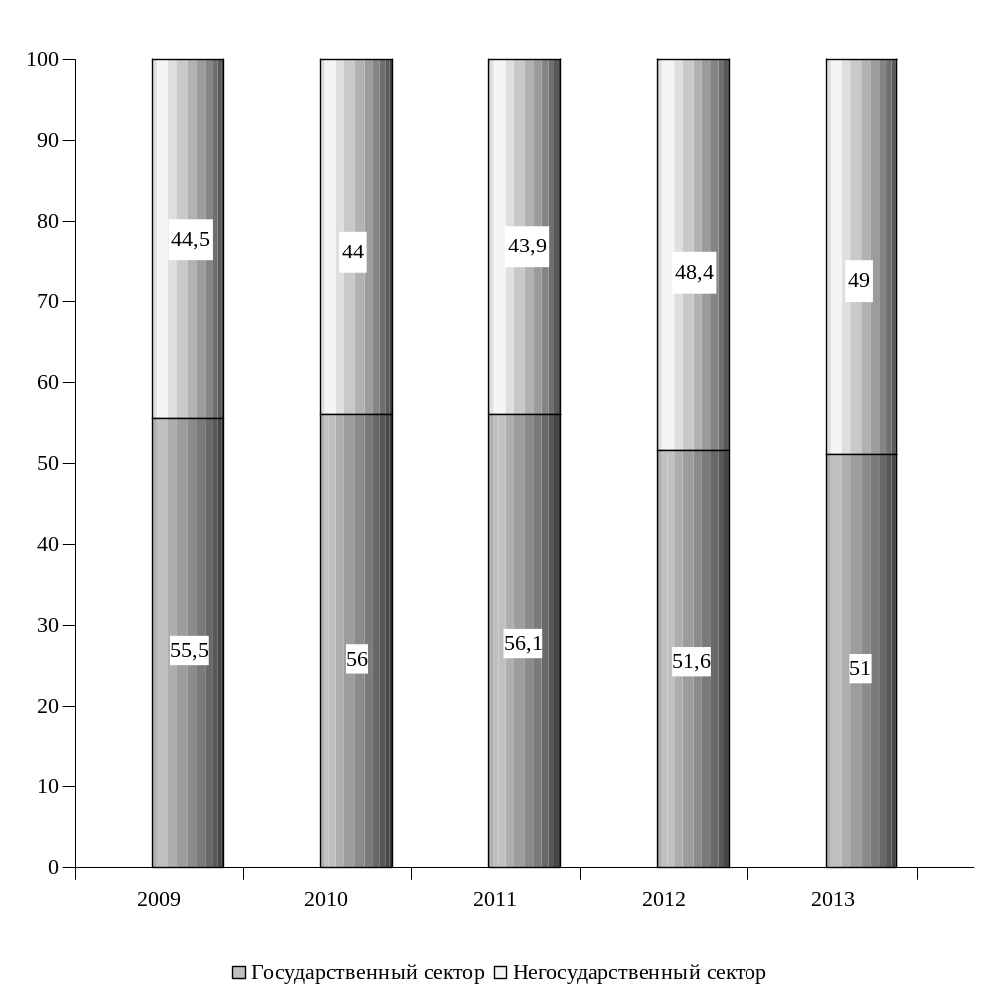

¹⁾ Без силовых структур и таможенных органов

2.3. ЧИСЛЕННОСТЬ ЗАНЯТЫХ В ЭКОНОМИКЕ ПО ОТРАСЛЯМ¹⁾
(на конец года)

 | 2009 | 2010 | 2011 | 2012 | 2013

Тысяч человек
Всего занято в экономике | 12,1 | 11,7 | 11,9 | 12,4 | 13,0
в том числе:  промышленность | 1,0 | 1,0 | 1,1 | 1,2 | 1,0
сельское хозяйство | 2,1 | 1,9 | 1,8 | 2,0 | 2,0
транспорт и связь | 0,3 | 0,3 | 0,4 | 0,5 | 0,6
строительство | 0,4 | 0,3 | 0,2 | 0,2 | 0,2
торговля и общественное питание, материально-техническое снабжение и сбыт, заготовки | 2,0 | 1,9 | 2,0 | 2,3 | 2,9
жилищно-коммунальное хозяйство | 0,8 | 0,7 | 0,7 | 0,6 | 0,7
здравоохранение, отдых и туризм (физкультура), социальное обеспечение | 1,4 | 1,5 | 1,5 | 1,5 | 1,1
образование | 3,0 | 3,0 | 3,0 | 3,0 | 2,9
культура и искусство | 0,5 | 0,5 | 0,5 | 0,5 | 0,6
банки, кредитование и  страхование | 0,1 | 0,1 | 0,1 | 0,1 | 0,1
органы управления | 0,5 | 0,5 | 0,6 | 0,5 | 0,7
другие отрасли |  |  |  |  | 0,2

¹⁾ без силовых структур и таможенных органов

Продолжение
 |  | 2009 | 2010 | 2011 | 2012 | 2013

В процентах к итогу
Всего занято в экономике | 100 |  | 100 | 100 | 100 | 100
в том числе:  промышленность | 8,3 |  | 8,5 | 9,2 | 9,7 | 9,2
сельское хозяйство | 17,4 |  | 16,2 | 15,1 | 16,1 | 14,6
транспорт и связь | 2,5 |  | 2,6 | 3,4 | 4,0 | 4,6
строительство | 3,3 |  | 2,6 | 1,7 | 1,6 | 1,5
торговля и общественное питание, материально-техническое снабжение и сбыт, заготовки | 16,5 |  | 16,2 | 16,9 | 18,6 | 22,3
жилищно-коммунальное хозяйство | 6,6 |  | 6,0 | 5,9 | 4,8 | 5,4
здравоохранение, отдых и туризм (физкультура), социальное обеспечение | 11,6 |  | 12,8 | 12,6 | 12,2 | 8,5
образование | 24,8 |  | 25,6 | 25,2 | 24,2 | 22,3
культура и искусство | 4,1 |  | 4,3 | 4,2 | 4,0 | 3,8
банки, кредитование и  страхование | 0,8 |  | 0,9 | 0,8 | 0,8 | 0,8
органы управления | 4,1 |  | 4,3 | 5,0 | 4,0 | 5,4
другие отрасли |  |  |  |  |  | 1,6

2.4. ЧИСЛЕННОСТЬ ЗАНЯТЫХ В
НЕГОСУДАРСТВЕННОМ СЕКТОРЕ ЭКОНОМИКИ ПО ОТРАСЛЯМ
(на конец года)
 | 2009 | 2010 | 2011 | 2012 | 2013

Тысяч человек
Всего | 5,4 | 5,1 | 5,2 | 6,0 | 6,4
в том числе:  промышленность | 1,0 | 1,0 | 0,9 | 1,0 | 0,8
сельское хозяйство | 1,8 | 1,6 | 1,5 | 1,7 | 1,8
транспорт и связь | 0,1 | 0,0 | 0,2 | 0,3 | 0,2
строительство | 0,3 | 0,3 | 0,2 | 0,1 | 0,1
торговля и общественное питание, материально-техническое снабжение и сбыт, заготовки | 2,0 | 1,9 | 2,0 | 2,3 | 2,9
жилищно-коммунальное хозяйство и непроизводственные виды бытового обслуживания населения | 0,1 | 0,1 | 0,1 | 0,2 | 0,2
здравоохранение, отдых и туризм (физкультура), социальное обеспечение | 0,0 | 0,0 | 0,0 | 0,0 | 0,1
другие отрасли | 0,1 | 0,2 | 0,3 | 0,4 | 0,3

В процентах к итогу
Всего | 100 | 100 | 100 | 100 | 100
в том числе:  промышленность | 18,5 | 19,6 | 17,3 | 16,7 | 12,5
сельское хозяйство | 33,3 | 31,4 | 28,8 | 28,3 | 28,1
транспорт и связь | 1,8 | - | 3,9 | 5,0 | 3,1
строительство | 5,6 | 5,9 | 3,8 | 1,7 | 1,6
торговля и общественное питание, материально-техническое снабжение и сбыт, заготовки | 37,0 | 37,2 | 38,5 | 38,3 | 45,3
жилищно-коммунальное хозяйство и непроизводственные виды бытового обслуживания населения | 1,9 | 2,0 | 1,9 | 3,3 | 3,1
здравоохранение, отдых и туризм (физкультура), социальное обеспечение | - | - | - | - | 1,6
другие отрасли | 1,9 | 3,9 | 5,8 | 6,7 | 4,7

2.5.ЧИСЛЕННОСТЬ БЕЗРАБОТНЫХ, ЗАРЕГИСТРИРОВАННЫХ В ТЕРРИТОРИАЛЬНОМ ОРГАНЕ ЕДИНОГО ГОСУДАРСТВЕННОГО ФОНДА СОЦИАЛЬНОГО СТРАХОВАНИЯ ПМР
(на конец года)
 | 2009 | 2010 | 2011 | 2012 | 2013
Численность граждан, зарегистрированных в Центре социального страхования и социальной защиты, человек | 2003 | 2082 | 1237 | 1252 | 1114
из них женщины | 1227 | 1202 | 613 | 669 | 534
Удельный вес женщин в общей численности безработных, процентов | 61,2 | 57,7 | 49,6 | 53,4 | 47,9
Численность граждан, официально признанных безработными, человек | 1915 | 1942 | 964 | 1011 | 751
из них женщины | 1141 | 1080 | 450 | 532 | 334
Удельный вес женщин в общей численности граждан, официально признанных безработными, процентов | 59,6 | 55,6 | 46,7 | 52,6 | 44,5
Численность граждан, получающих пособие по безработице, человек | 1889 | 1924 | 946 | 994 | 739
из них женщины | 1128 | 1069 | 438 | 519 | 326
Удельный вес граждан, получающих пособие по безработице, в общей численности официально признанных безработными, процентов | 98,6 | 99,0 | 98,1 | 98,3 | 98,4
Уровень официально зарегистрированной безработицы, процентов | 14,2 | 15,1 | 9,4 | 9,2 | 7,9

2.6. ПОТРЕБНОСТЬ В РАБОТНИКАХ, ЗАЯВЛЕННАЯ ОРГАНИЗАЦИЯМИ

В ТЕРРИТОРИАЛЬНОМ ОРГАНЕ ЕДИНОГО ГОСУДАРСТВЕННОГО ФОНДА СОЦИАЛЬНОГО СТРАХОВАНИЯ ПМР
(на конец года)

 | 2009 | 2010 | 2011 | 2012 | 2013
Численность граждан, обратившихся в Центре социального страхования и социальной помощи по вопросу трудоустройства в течение года, человек | 3709 | 3803 | 2395 | 2490 | 1924
Число вакантных рабочих мест | 15 | 152 | 620 | 868 | 791
в том числе:  рабочих | 14 | 140 | 586 | 851 | 703
специалистов | 1 | 12 | 34 | 17 | 88
Численность безработных, приходящихся на одно вакантное место, человек | 133,5 | 13,7 | 2,0 | 1,4 | 1,4

2.7.РАСПРЕДЕЛЕНИЕ ЧИСЛЕННОСТИ ОФИЦИАЛЬНО ПРИЗНАННЫХ БЕЗРАБОТНЫМИ ГРАЖДАН, ЗАРЕГИСТРИРОВАННЫХ В ТЕРРИТОРИАЛЬНОМ ОРГАНЕ ЕДИНОГО ГОСУДАРСТВЕННОГО ФОНДА СОЦИАЛЬНОГО СТРАХОВАНИЯ ПМР, ПО ПОЛУ И ВОЗРАСТУ
( на конец года)
 | Человек |  |  | В процентах к итогу
 | Безработных - всего | в том числе: |  | Безработных - всего | в том числе:
 | Безработных - всего | мужчин | женщин | Безработных - всего | мужчин | женщин
Всего | 751 | 417 | 334 | 100 | 55,5 | 44,5
в том числе в  возрасте, лет:  до 18 | 8 | 4 | 4 | 1,1 | 0,5 | 0,6
18-22 | 31 | 12 | 19 | 4,1 | 1,6 | 2,5
23-29 | 53 | 29 | 24 | 7,1 | 3,9 | 3,2
30-40 | 62 | 28 | 34 | 8,2 | 3,7 | 4,5
41-52 (женщины)  41-57 (мужчины) | 570 | 333 | 237 | 75,9 | 44,3 | 31,6
предпенсионный  возраст | 27 | 11 | 16 | 3,6 | 1,5 | 2,1

2.8.РАСПРЕДЕЛЕНИЕ ЧИСЛЕННОСТИ ОФИЦИАЛЬНО ПРИЗНАННЫХ БЕЗРАБОТНЫМИ ГРАЖДАН, ЗАРЕГИСТРИРОВАННЫХ В ТЕРРИТОРИАЛЬНОМ ОРГАНЕ ЕДИНОГО ГОСУДАРСТВЕННОГО ФОНДА СОЦИАЛЬНОГО СТРАХОВАНИЯ ПМР ,
ПО УРОВНЮ ОБРАЗОВАНИЯ
(на конец года)

 | 2009 | 2010 | 2011 | 2012 | 2013

Человек
Всего | 1915 | 1942 | 964 | 1011 | 751
из них имеют образование:  высшее профессиональное | 52 | 39 | 27 | 28 | 16
среднее профессиональное | 158 | 142 | 102 | 107 | 94
основное общее | 1069 | 961 | 277 | 288 | 271

В процентах к итогу
Всего | 100,0 | 100,0 | 100,0 | 100,0 | 100,0
из них имеют образование:  высшее профессиональное | 2,7 | 2,0 | 2,8 | 2,8 | 2,1
среднее профессиональное | 8,3 | 7,3 | 10,6 | 10,6 | 12,5
основное общее | 55,8 | 49,5 | 28,8 | 28,5 | 36,1

2.9.РАСПРЕДЕЛЕНИЕ ЧИСЛЕННОСТИ БЕЗРАБОТНЫХ, ТРУДОУСТРОЕННЫХ

ТЕРРИТОРИАЛЬНЫМ ОРГАНОМ ЕДИНОГО ГОСУДАРСТВЕННОГО ФОНДА СОЦИАЛЬНОГО СТРАХОВАНИЯ ПМР
ПО ПРОДОЛЖИТЕЛЬНОСТИ ПЕРЕРЫВА В РАБОТЕ
(на конец года)

 | 2009 | 2010 | 2011 | 2012 | 2013

Человек
Всего | 172 | 227 | 185 | 138 | 138
в том числе с продолжительностью безработицы:  до 1 месяца | 22 | 12 | 20 | 31 | 28
от 1 до 3 месяцев | 66 | 48 | 52 | 43 | 40
от 3 до 6 месяцев | 43 | 73 | 67 | 38 | 48
от 6 до 9 месяцев | 41 | 85 | 46 | 26 | 22
более 9 месяцев | - | 9 | - | - | -

В процентах к итогу
Всего | 100 | 100 | 100 | 100 | 100
в том числе с продолжительностью безработицы:  до 1 месяца | 12,8 | 5,3 | 10,8 | 22,5 | 20,3
от 1 до 3 месяцев | 38,4 | 21,1 | 28,1 | 31,2 | 29,0
от 3 до 6 месяцев | 25,0 | 32,2 | 36,2 | 27,5 | 34,8
от 6 до 9 месяцев | 23,8 | 37,4 | 24,9 | 18,8 | 15,9
более 9 месяцев | - | 4,0 | - | - | -

2.10.ДВИЖЕНИЕ ЧИСЛЕННОСТИ РАБОТНИКОВ ПО ОТРАСЛЯМ ЭКОНОМИКИ
(без субъектов малого предпринимательства)
 | Принято работников в течение года (человек) |  |  | Выбыло работников  в течение года (человек) |  |  | Соотношение между прибывшими и выбывшими (процентов)
 | 2011 | 2012 | 2013 | 2011 | 2012 | 2013 | 2011 | 2012 | 2013
Всего работников (включая внешних совместителей) | 1961 | 2004 | 2466 | 2159 | 2068 | 2239 | 90,8 | 96,9 | 110,1
в том числе:  промышленность | 195 | 202 | 141 | 150 | 192 | 178 | 130,0 | 105,2 | 79,2
сельское хозяйство | 276 | 309 | 343 | 406 | 293 | 333 | 68,0 | 105,5 | 103,0
транспорт | 40 | 56 | 59 | 40 | 54 | 44 | 100,0 | 103,7 | 134,1
связь | 38 | 28 | 46 | 38 | 39 | 43 | 100,0 | 71,8 | 107,0
строительство | 13 | - | - | 53 | - | - | 24,5 | - | -
торговля и общественное питание | 45 | 179 | 185 | 48 | 74 | 100 | 93,8 | 241,9 | 185,0
материально-техническое снабжение и сбыт, заготовки | 1 | - | - | 1 | - | - | 100,0 | - | -
ЖКХ и непроизводственные виды бытового обслуживания населения | 127 | 60 | 408 | 185 | 202 | 184 | 68,6 | 29,7 | 221,7
здравоохранение, отдых и туризм (физкультура) и социальное обеспечение | 272 | 284 | 392 | 339 | 270 | 388 | 80,4 | 105,2 | 101,0
образование | 785 | 700 | 614 | 779 | 712 | 752 | 100,8 | 98,3 | 81,6
культура и искусство | 33 | 8 | 7 | - | 4 | 8 | - | 200,0 | 87,5
банки, кредитование и страхование | 23 | 41 | 39 | 21 | 30 | 34 | 109,5 | 136,7 | 114,7
органы управления | 113 | 137 | 232 | 99 | 198 | 175 | 114,1 | 69,2 | 132,6

3.УРОВЕНЬ ЖИЗНИ НАСЕЛЕНИЯ И СОЦИАЛЬНАЯ СФЕРА

3.1. ДОХОДЫ НАСЕЛЕНИЯ

Раздел содержит данные об основных социально-экономических показателях уровня жизни населения: денежные доходы и расходы населения, их состав и использование, динамика реальных доходов населения, среднемесячная заработная плата, численность пенсионеров и средний размер пенсий, покупательная способность денежных доходов населения и другие.
Денежные доходы населения включают оплату труда всех категорий населения, пенсии, пособия, стипендии.
Среднемесячная номинальная начисленная заработная плата работников определена путем деления начисленного фонда заработной платы на среднесписочную численность работников, принимаемую для расчета средней заработной платы и на количество месяцев в периоде. Пособия, получаемые из средств социального страхования, в фонд заработной платы и среднюю заработную плату не включаются.

3.1. 1. СРЕДНЕМЕСЯЧНАЯ НОМИНАЛЬНАЯ НАЧИСЛЕННАЯ ЗАРАБОТНАЯ

ПЛАТА РАБОТНИКОВ ПО ОТРАСЛЯМ ЭКОНОМИКИ ¹
(рублей)
 | 2009 | 2010 | 2011 | 2012 | 2013
Всего | 1469 | 1856 | 2118 | 2356 | 2719
промышленность | 1695 | 2121 | 2778 | 3141 | 3471
сельское хозяйство | 1214 | 1525 | 1842 | 1989 | 2265
транспорт | 2963 | 3593 | 3278 | 3363 | 4558
связь | 1312 | 1805 | 1770 | 2386 | 3940
строительство | 2122 | 2549 | 2663 | 3067 | 3377
торговля и общественное питание | 1381 | 1994 | 2355 | 2443 | 2731
материально-техническое снабжение и сбыт | 2740 | 1717 | 1508 | 1717 | 3050
информационно-вычислительное  обслуживание | 1173 | 1969 | 1942 | 1960 | 2406
операции с недвижимым имуществом | 1092 | 1878 | 2017 | 1854 | 2219
общая коммерческая деятельность | - | 2558 | 1728 | 1606 | 1729
редакции и издательства | 1455 | 1910 | 2301 | 2297 | 2589
жилищно-коммунальное хозяйство | 2162 | 2525 | 2842 | 3173 | 3367
непроизводственные виды бытового обслуживания | 575 | 925 | 2054 | 3039 | 3813
здравоохранение и социальное обеспечение | 1318 | 1725 | 1888 | 2103 | 2390
образование | 1159 | 1494 | 1671 | 1857 | 2226
культура и искусство | 1077 | 1413 | 1533 | 1726 | 1909
физкультура, отдых и туризм | 1323 | 1605 | 1738 | 2033 | 2138
наука и научное обслуживание | 1700 | 1754 | 2117 | 2481 | 2432
банки, кредитование | 3409 | 3853 | 4624 | 5134 | 5397
органы управления городов и районов | 1103 | 1465 | 1667 | 1892 | 2298
общественные объединения | 2273 | 4123 | 2993 | 4164 | 4367
¹⁾ С учетом субъектов малого предпринимательства, некоммерческих и религиозных организаций

3.1.2. СРЕДНЕМЕСЯЧНАЯ НОМИНАЛЬНАЯ НАЧИСЛЕННАЯ ЗАРАБОТНАЯ

ПЛАТА РАБОТНИКОВ ПО ОТРАСЛЯМ ЭКОНОМИКИ ¹⁾
(долларов США)
 | 2009 | 2010 | 2011 | 2012 | 2013
Всего | 164 | 196 | 205 | 212 | 245
промышленность | 189 | 224 | 269 | 282 | 313
сельское хозяйство | 136 | 161 | 178 | 179 | 204
транспорт | 331 | 380 | 317 | 302 | 411
связь | 147 | 191 | 171 | 214 | 355
строительство | 237 | 269 | 258 | 276 | 304
торговля и общественное питание | 154 | 211 | 228 | 219 | 246
материально-техническое снабжение и сбыт | 306 | 182 | 146 | 154 | 275
информационно-вычислительное  обслуживание | 131 | 208 | 188 | 176 | 217
операции с недвижимым имуществом | 122 | 199 | 195 | 167 | 200
общая коммерческая деятельность | - | 270 | 167 | 144 | 156
редакции и издательства | 163 | 202 | 223 | 206 | 233
жилищно-коммунальное хозяйство | 242 | 267 | 275 | 285 | 303
непроизводственные виды бытового обслуживания | 64 | 98 | 199 | 273 | 344
здравоохранение и социальное обеспечение | 147 | 182 | 183 | 189 | 215
образование | 129 | 158 | 162 | 167 | 201
культура и искусство | 120 | 149 | 148 | 155 | 172
физкультура, отдых и туризм | 148 | 170 | 168 | 183 | 193
наука и научное обслуживание | 190 | 185 | 205 | 223 | 219
банки, кредитование | 381 | 407 | 447 | 461 | 486
органы управления городов и районов | 123 | 155 | 161 | 170 | 207
общественные объединения | 254 | 436 | 289 | 374 | 393
¹⁾ С учетом субъектов малого предпринимательства, некоммерческих и религиозных организаций.

3.1.3.ЧИСЛЕННОСТЬ ПЕНСИОНЕРОВ
(на конец года)
 | 2009 | 2010 | 2011 | 2012 | 2013
Всего пенсионеров, тыс. человек | 23,2 | 23,5 | 23,8 | 24,0 | 24,2
в расчете на 1000 населения | 256 | 262 | 267 | 271 | 277

3.1.4.СРЕДНИЙ РАЗМЕР НАЗНАЧЕННЫХ ПЕНСИЙ

ПО ВИДАМ ПЕНСИОННОГО ОБЕСПЕЧЕНИЯ
(на конец года)
 | 2009 | 2010 | 2011 | 2012 | 2013
Средний размер назначенной месячной пенсии, руб. | 674 | 824 | 1027 | 1178 | 1285
в том числе:  по возрасту | 691 | 858 | 1064 | 1222 | 1332
по инвалидности | 665 | 810 | 933 | 1124 | 1219
по случаю потери кормильца | 495 | 766 | 984 | 1147 | 1256
за выслугу лет | 653 | 822 | 1063 | 1215 | 1325
социальные | 307 | 402 | 473 | 548 | 586
Средний размер назначенной месячной пенсии, дол. США | 75 | 87 | 99 | 106 | 116
в том числе:  по возрасту | 77 | 91 | 103 | 110 | 120
по инвалидности | 74 | 86 | 90 | 101 | 110
по случаю потери кормильца | 55 | 81 | 95 | 103 | 113
за выслугу лет | 72 | 87 | 103 | 109 | 119
социальные | 34 | 42 | 46 | 49 | 53

3.1.5. СОЦИАЛЬНАЯ ПОМОЩЬ ОДИНОКИМ ПРЕСТАРЕЛЫМ

И НЕТРУДОСПОСОБНЫМ ГРАЖДАНАМ
(на конец года)
 | 2009 | 2010 | 2011 | 2012 | 2013
Число отделений социальной помощи  на дому, единиц | 1 | 1 | 1 | 1 | 1
Численность социальных работников, чел. | 58 | 58 | 58 | 58 | 60
Численность обслуживаемых престарелых и инвалидов, чел. | 290 | 290 | 290 | 290 | 292

3.2.ОБРАЗОВАНИЕ И КУЛЬТУРА

Раздел содержит статистические данные о постоянных дошкольных образовательных учреждениях, общеобразовательных учреждениях, образовательных учреждениях начального профессионального образования, а также статистическую информацию о деятельности учреждений культуры и искусства.
Дошкольные образовательные учреждения - тип образовательных учреждений, реализующих общеобразовательные программы дошкольного образования различной направленности, обеспечивающие воспитание, обучение, присмотр, уход и оздоровление детей в возрасте от 2 месяцев до 7 лет.

Общеобразовательные учреждения реализуют программы начального общего, основного общего, среднего (полного) общего образования. Общеобразовательное учреждение является основным звеном системы непрерывного образования.

Образовательные учреждения профессионального образования осуществляют подготовку работников квалифицированного труда (рабочих и служащих) по всем основным направлениям общественно-полезной деятельности.
Лицеи учтены в числе учреждений начального профессионального образования.

В общую численность студентов и учащихся учреждений начального профессионального образования включены иностранные граждане, обучающиеся в районе.

Публичные библиотеки - универсальные по содержанию состава фондов библиотеки, предназначенные для обслуживания самого широкого контингента пользователей, отвечающие на общекультурные и общеобразовательные запросы.
Библиотечный фонд - организованное собрание документов, отдельные экземпляры нотных, картографических изданий, отдельные экземпляры аудиовизуальных и машиночитаемых документов.

Клубные учреждения ориентированы на культурные интересы определенных профессиональных, национальных, половозрастных и других социально-демографических категорий населения. К ним относятся культурно-просветительские учреждения, такие как клубы, дворцы и дома культуры и другие виды досуговых учреждений.
В числе музеев учитываются исторические, комплексные.

3.2.1. ДОШКОЛЬНЫЕ ОБРАЗОВАТЕЛЬНЫЕ УЧРЕЖДЕНИЯ
(на конец года)

 | 2009 | 2010 | 2011 | 2012 | 2013
Число постоянных дошкольных учреждений – всего, единиц | 19 | 21 | 21 | 21 | 21
из них функционирующих | 19 | 21 | 21 | 21 | 21
Численность детей в постоянных дошкольных учреждениях - всего, чел. | 2486 | 2712 | 2916 | 2989 | 3106
Число мест в постоянных дошкольных учреждениях – всего, единиц | 2792 | 2975 | 3062 | 3045 | 3038
Приходится детей на 100 мест | 89 | 91 | 95 | 98 | 102
Количество групп – всего, единиц | 126 | 135 | 141 | 141 | 145
из них:
группы специального назначения  (группы компенсирующего вида) | 6 | 5 | 4 | 4 | 4
численность детей в них, чел. | 78 | 64 | 51 | 57 | 60
в том числе для детей с нарушением:
интеллекта | 1 | 1 | 1 | 1 | 1
численность детей в них, чел. | 10 | 9 | 8 | 9 | 9
речи | 3 | 3 | 3 | 3 | 3
численность детей в них, чел. | 46 | 46 | 43 | 48 | 51
с тубинтоксикацией | 2 | 1 | - | - | -
численность детей в них, чел. | 22 | 9 | - | - | -
Из общего числа групп:
группы с 24 часовым пребыванием детей | 1 | 1 | 1 | 1 | 1
численность детей в них, чел. | 18 | 19 | 20 | 20 | 21

3.2.2.РАСПРЕДЕЛЕНИЕ ДЕТЕЙ В ДОШКОЛЬНЫХ ОБРАЗОВАТЕЛЬНЫХ
УЧРЕЖДЕНИЯХ ПО ВОЗРАСТУ
(на конец года)
 | 2009 | 2010 | 2011 | 2012 | 2013
Численность детей в постоянных дошкольных учреждениях - всего, чел. | 2486 | 2712 | 2916 | 2989 | 3106
в том числе:
до 1,5 лет | - | - | - | - | -
от 1,5 лет до 3 лет | 386 | 451 | 438 | 440 | 509
3 года и старше | 2100 | 2261 | 2478 | 2549 | 2597
Численность детей, охваченных летними оздоровительными мероприятиями, чел. | 2353 | 2470 | 2811 | 2866 | 2892

3.2.3. РАСПРЕДЕЛЕНИЕ ДЕТЕЙ В ДОШКОЛЬНЫХ ОБРАЗОВАТЕЛЬНЫХ
УЧРЕЖДЕНИЯХ ПО ПОЛУ
(на конец года)

 | 2009 | 2010 | 2011 | 2012 | 2013
Численность детей - всего, чел. | 2486 | 2712 | 2916 | 2989 | 3106
в том числе:
девочек | 1141 | 1228 | 1368 | 1401 | 1464
мальчиков | 1345 | 1484 | 1548 | 1588 | 1642
3.2.4. РАСПРЕДЕЛЕНИЕ ДЕТЕЙ В ДОШКОЛЬНЫХ ОБРАЗОВАТЕЛЬНЫХ

УЧРЕЖДЕНИЯХ ПО ЯЗЫКУ ОБУЧЕНИЯ
(на конец года)
 | 2009 | 2010 | 2011 | 2012 | 2013
Численность детей - всего, чел. | 2486 | 2712 | 2916 | 2989 | 3106
в том числе,
обучающихся на языке:
русском | 2175 | 2412 | 2588 | 2675 | 2824
молдавском | 311 | 300 | 318 | 314 | 282

3.2.5. РАСПРЕДЕЛЕНИЕ ПЕДАГОГИЧЕСКИХ РАБОТНИКОВ

ДОШКОЛЬНЫХ ОБРАЗОВАТЕЛЬНЫХ УЧРЕЖДЕНИЙ

ПО УРОВНЮ ОБРАЗОВАНИЯ

(на конец года)
 | 2009 | 2010 | 2011 | 2012 | 2013
Численность педагогических работников  - всего, чел. | 307 | 328 | 349 | 346 | 361
из них, имеющих образование:
высшее профессиональное | 129 | 140 | 140 | 154 | 170
среднее профессиональное | 113 | 114 | 126 | 121 | 117
среднее (полное) общее | 31 | 31 | 43 | 36 | 34
Приходится детей на одного педагогического работника | 8,1 | 8,3 | 8,4 | 8,6 | 8,6

3.2.6. ГОСУДАРСТВЕННЫЕ ДНЕВНЫЕ ОБЩЕОБРАЗОВАТЕЛЬНЫЕ УЧРЕЖДЕНИЯ
(на начало учебного года)
 | 2009/2010 | 2010/2011 | 2011/2012 | 2012/2013 | 2013/2014
Число дневных общеобразовательных учреждений, единиц | 31 | 31 | 31 | 31 | 29
в том числе:
основных | 8 | 8 | 8 | 8 | 6
средних | 22 | 22 | 22 | 22 | 22
из них:  школы с лицейскими классами | 1 | 1 | 1 | 1 | 1
учреждений для детей с недостатками умственного или физического развития | 1 | 1 | 1 | 1 | 1
Численность учащихся в дневных общеобразовательных учреждениях, чел. | 8718 | 8271 | 7920 | 7679 | 7474
в том числе:
основных | 1395 | 1078 | 1233 | 1147 | 936
средних | 7323 | 6966 | 6687 | 6532 | 6538
из них:  школы с лицейскими классами | 825 | 778 | 771 | 803 | 808
учреждения для детей с недостатками умственного или физического развития | 269 | 227 | 228 | 209 | 193
Численность учащихся по классам (без учреждений для детей с недостатками умственного или физического развития) - всего, чел. | 8449 | 8044 | 7692 | 7470 | 7281
в том числе:  1- 4 классах | 3151 | 3100 | 2990 | 2900 | 2897
5- 9 классах | 4319 | 3996 | 3850 | 3810 | 3662
10- 11 классах | 979 | 948 | 852 | 760 | 722
Численность учителей, чел. | 1004 | 994 | 973 | 953 | 897

3.2.7. РАСПРЕДЕЛЕНИЕ ГОСУДАРСТВЕННЫХ ДНЕВНЫХ

ОБЩЕОБРАЗОВАТЕЛЬНЫХ УЧРЕЖДЕНИЙ
И УЧАЩИХСЯ В НИХ ПО ЯЗЫКУ ОБУЧЕНИЯ
(на начало учебного года)

 | 2009/2010 | 2010/2011 | 2011/2012 | 2012/2013 | 2013/2014
Число дневных общеобразовательных учреждений, единиц | 31 | 31 | 31 | 31 | 29
в том числе с языком обучения:  русским | 20 | 20 | 20 | 20 | 19
молдавским | 5 | 5 | 5 | 5 | 4
русским и молдавским | 6 | 6 | 6 | 6 | 6
Численность учащихся – всего, чел. | 8718 | 8271 | 7920 | 7679 | 7474
в том числе, обучающихся на языке:  русском | 5648 | 5427 | 5260 | 5146 | 4969
молдавском | 1218 | 1117 | 968 | 884 | 811
русском и молдавском | 1852 | 1727 | 1692 | 1649 | 1694

3.2.8. СМЕННОСТЬ ЗАНЯТИЙ В ГОСУДАРСТВЕННЫХ ДНЕВНЫХ ОБЩЕОБРАЗОВАТЕЛЬНЫХ УЧРЕЖДЕНИЯХ
(на начало учебного года)
 | 2009/2010 | 2010/2011 | 2011/2012 | 2012/2013 | 2013/2014
Число дневных общеобразовательных учреждений (единиц), ведущих занятия: | 31 | 31 | 31 | 31 | 29
в одну смену | 30 | 30 | 31 | 31 | 29
в две смены | 1 | 1 | - | - | -
Численность учащихся, чел.; | 8718 | 8271 | 7920 | 7679 | 7474
в первой смене | 8687 | 8237 | 7920 | 7679 | 7474
во второй смене | 31 | 34 | - | - | -
в % к общей численности учащихся:
в первой смене | 99,6 | 99,6 | 100,0 | 100,0 | 100,0
во второй смене | 0,4 | 0,4 | - | - | -

3.2.9. ОБЕСПЕЧЕННОСТЬ ГОСУДАРСТВЕННЫХ ДНЕВНЫХ

ОБЩЕОБРАЗОВАТЕЛЬНЫХ УЧРЕЖДЕНИЙ
КАБИНЕТАМИ ИНФОРМАТИКИ И ВЫЧИСЛИТЕЛЬНОЙ ТЕХНИКИ¹⁾
(на начало учебного года)

 | 2009/2010 | 2010/2011 | 2011/2012 | 2012/2013 | 2013/2014
Число дневных общеобразовательных учреждений, имеющих кабинеты информатики, единиц | 29 | 29 | 30 | 30 | 28
в % к общему числа дневных общеобразовательных учреждений | 96,7 | 96,7 | 100 | 100 | 100,0
в них рабочих мест с ПК | 337 | 337 | 337 | 337 | 360
1) Без учреждений для детей с недостатками умственного или физического развития

3.2.10. ДЕТСКИЕ УЧРЕЖДЕНИЯ ДОПОЛНИТЕЛЬНОГО ОБРАЗОВАНИЯ
(на конец года)
 | 2009 | 2010 | 2011 | 2012 | 2013
Число учреждений, единиц

Дома технического творчества  (Дворцы пионеров и школьников) | 2 | 2 | 2 | 2 | 2
Станции юных техников | 1 | 1 | 1 | 1 | -
Станции юных туристов и самостоятельные туристские базы | 1 | 1 | 1 | 1 | 1
Детские школы искусств, музыкальные и художественные школы, студии | 6 | 6 | 6 | 6 | 6
Детско-юношеские спортивные школы | 4 | 4 | 3 | 3 | 3
Ими обслужено детей, человек

Дома технического творчества  (Дворцы пионеров и школьников) | 1166 | 1029 | 615 | 1043 | 1576
Станции юных техников | 476 | 416 | 332 | 348 | -
Станции юных туристов и самостоятельные туристские базы | 420 | 434 | 350 | 364 | 558
Детские школы искусств, музыкальные и художественные школы, студии | 1163 | 1246 | 1105 | 1113 | 1161
Детско-юношеские спортивные школы | 1782 | 1664 | 1596 | 1826 | 1505

3.2.11. ГОСУДАРСТВЕННЫЕ ОБРАЗОВАТЕЛЬНЫЕ УЧРЕЖДЕНИЯ

НАЧАЛЬНОГО ПРОФЕССИОНАЛЬНОГО ОБРАЗОВАНИЯ
(на начало учебного года)
 | 2009/2010 | 2010/2011 | 2011/2012 | 2012/2013 | 2013/2014
Число учреждений начального профессионального образования, единиц | 1 | 1 | 1 | 1 | 1
в них учащихся, чел. | 352 | 313 | 264 | 262 | 260
из них: женщины | 60 | 64 | 62 | 77 | 83
в % к общей численности | 17,0 | 20,4 | 23,5 | 29,4 | 31,9
в том числе;  обучающихся на отделения  дневных | 352 | 313 | 264 | 262 | 260
Численность принятых в учреждения начального профессионального образования, чел. | 159 | 132 | 97 | 111 | 101
в том числе на отделения:  дневные | 159 | 132 | 97 | 111 | 101
3.2.12. ВЫПУСКНИКИ ВСЕХ ВИДОВ ОБУЧЕНИЯ
(человек)
 | 2009 | 2010 | 2011 | 2012 | 2013
Выпущено учащихся общеобразовательными учреждениями - всего | 1528 | 1544 | 1321 | 1287 | 1232
в том числе:
выпускники основной школы | 976 | 980 | 845 | 786 | 766
выпускники средней школы | 552 | 564 | 476 | 501 | 466
Выпущено учащихся образовательными учреждениями начального профессионального образования- всего | 62 | 81 | 89 | 91 | 64
в том числе отделениями:
дневными | 62 | 81 | 89 | 91 | 64

3.2.13. РАСПРЕДЕЛЕНИЕ УЧАЩИХСЯ ГОСУДАРСТВЕННЫХ ОБРАЗОВАТЕЛЬНЫХ УЧРЕЖДЕНИЙ, НАЧАЛЬНОГО ПРОФЕССИОНАЛЬНОГО ОБРАЗОВАНИЯ

ПО ЯЗЫКУ ОБУЧЕHИЯ
(на начало учебного года)

 | 2009/2010 | 2010/2011 | 2011/2012 | 2012/2013 | 2013/2014
Человек
Учреждения начального профессионального образования
Численность учащихся - всего | 352 | 313 | 264 | 262 | 260
в том числе:  обучающихся на языке:  русском | 352 | 257 | 264 | 262 | 260
молдавском | - | 56 | - | - | -
В процентах к итогу
Учреждения начального профессионального
образования
Численность учащихся - всего | 100,0 | 100,0 | 100,0 | 100,0 | 100,0
в том числе:  обучающихся на языке:  русском | 100,0 | 82,1 | 100,0 | 100,0 | 100,0
молдавском | - | 17,9 | - | - | -

3.2.14.ОБЕСПЕЧЕННОСТЬ УЧАЩИХСЯ ГОСУДАРСТВЕННЫХ ОБРАЗОВАТЕЛЬНЫХ УЧРЕЖДЕНИЙ НАЧАЛЬНОГО ПРОФЕССИОНАЛЬНОГО ОБРАЗОВАНИЯ ОБЩЕЖИТИЯМИ
(на начало учебного года)

 | 2009/2010 | 2010/2011 | 2011/2012 | 2012/2013 | 2013/2014
Численность учащихся учреждений начального профессионального образования, проживающих в общежитиях, чел. | 59 | 64 | 42 | 52 | 48
в % к общей численности нуждающихся | 100 | 100 | 100 | 100 | 100

ЧИСЛЕННОСТЬ ПРЕПОДАВАТЕЛЕЙ ГОСУДАРСТВЕННЫХ ОБРАЗОВАТЕЛЬНЫХ УЧРЕЖДЕНИЙ НАЧАЛЬНОГО ПРОФЕССИОНАЛЬНОГО ОБРАЗОВАНИЯ

(на начало учебного года)
 | 2009/2010 | 2010/2011 | 2011/2012 | 2012/2013 | 2013/2014
Численность преподавателей учреждений начального профессионального образования – всего, чел. | 15 | 14 | 15 | 16 | 17
из них с высшим образованием, в % к общей численности | 93,3 | 92,9 | 93,3 | 93,8 | 94,1
¹⁾ Без совместителей

3.2.16. ПОКАЗАТЕЛИ РАБОТЫ ПУБЛИЧНЫХ БИБЛИОТЕК

 | 2009 | 2010 | 2011 | 2012 | 2013
Число библиотек, единиц | 26 | 26 | 26 | 26 | 26
Библиотечный фонд, тыс. экз. | 455,5 | 458,5 | 461,8 | 460,7 | 450,0
на 100 жителей, экз. | 502 | 510 | 518 | 522 | 514
Всего читателей, тыс. чел. | 26,0 | 25,8 | 25,8 | 25,5 | 24,0
из них в возрасте до 14 лет | 10,9 | 10,8 | 10,9 | 10,9 | 10,4
Выдано читателям экземпляров, тыс. экз. | 557,7 | 547,5 | 548,0 | 533,3 | 495,5
Число единиц библиотечного фонда в среднем на 1 библиотеку, тыс. экз. | 17,5 | 17,6 | 17,8 | 17,7 | 17,3
Число единиц библиотечного фонда на  1 читателя, шт. | 17,5 | 17,8 | 17,9 | 18,1 | 18,8
Число выданных единиц библиотечного фонда в среднем на 1 читателя, шт. | 21,5 | 21,2 | 21,2 | 20,9 | 20,6
Проведено массовых мероприятий, единиц | 1491 | 1411 | 1517 | 1483 | 1294
Организовано книжных выставок, единиц | 579 | 644 | 844 | 835 | 767
Выдано библиографических справок, единиц | 10919 | 10681 | 10552 | 8236 | 8999
Библиотечные работники - всего, чел. | 57 | 57 | 59 | 59 | 58

3.2.17. КЛУБНЫЕ УЧРЕЖДЕНИЯ
(на конец года)
 | 2009 | 2010 | 2011 | 2012 | 2013
Число клубных учреждений - всего, единиц | 21 | 21 | 21 | 21 | 21
Число мест в зрительных и лекционных залах, - всего,  тысяч единиц | 9858 | 9460 | 9460 | 9025 | 8995
на 1 000 населения, мест | 109 | 105 | 106 | 102 | 103
Городская местность
Число клубных учреждений, единиц | 3 | 3 | 3 | 3 | 3
Число мест в зрительных и лекционных залах, - всего,  тысяч единиц | 1150 | 1150 | 1150 | 973 | 990
на 1000 населения, мест | 53 | 54 | 53 | 46 | 47
Сельская местность
Число клубных учреждений | 18 | 18 | 18 | 18 | 18
Число мест в зрительных и лекционных залах, - всего,  тысяч единиц | 8708 | 8310 | 8310 | 8052 | 8005
на 1000 населения, мест | 126 | 123 | 122 | 120 | 120

3.2.18. МУЗЕИ
(на конец года)
 | 2009 | 2010 | 2011 | 2012 | 2013
Всего музеев (включая филиалы), единиц | 6 | 6 | 6 | 6 | 6
в том числе:
комплексные | 2 | 2 | 2 | 2 | 2
исторические | 4 | 4 | 4 | 4 | 4
Число предметов основного  фонда, экз. | 12898 | 13194 | 13494 | 13782 | 14156
из них экспонировалось в течение года, экз. | 2606 | 3403 | 3631 | 4030 | 3131
Общее число посещений, тыс. чел. | 17,4 | 18,0 | 28,7 | 30,8 | 30,9
Число экскурсий, единиц | 279 | 306 | 270 | 302 | 251
Число лекций, единиц | 58 | 86 | 70 | 60 | 69
Число выставок, единиц | 30 | 48 | 54 | 46 | 42
Персонал музеев (штатных единиц) | 14 | 14 | 14 | 14 | 14

3.3. ЗДРАВООХРАНЕНИЕ

В разделе содержатся данные, представленные Министерством здравоохранения Приднестровской Молдавской Республики и Министерством по социальной защите и труду Приднестровской Молдавской Республики. Приведены сведения о сети и деятельности учреждений здравоохранения и социальной защиты, медицинских кадрах, содержатся статистические материалы, характеризующие показатели общей заболеваемости населения и по отдельным болезням.
В общую численность врачей включаются все врачи с высшим медицинским образованием, занятые в лечебных, санитарных организациях, учреждениях социального обслуживания населения, в аппарате органов здравоохранения и др., а также стоматологи и зубные врачи со средним специальным образованием.
В общую численность среднего медицинского персонала включаются все лица со средним медицинским образованием (кроме стоматологов и зубных врачей), занятые в лечебных, санитарных организациях, учреждениях социального обслуживания населения, дошкольных учреждениях, школах, домах ребенка и др.
Больничные учреждения осуществляют медицинское обслуживание госпитализированных больных.
В больничных учреждениях учету подлежат сметные койки, обеспеченные финансированием по смете расходов учреждения здравоохранения.
В число амбулаторно-поликлинических учреждений включаются все медицинские учреждения, которые ведут амбулаторный прием (поликлиники, амбулатории, диспансеры, поликлинические отделения в составе больничных учреждений и др.)
Уровень заболеваемости определяется как отношение числа больных с впервые в жизни установленным диагнозом к среднегодовой численности населения.

3.3.1. ОСНОВНЫЕ ПОКАЗАТЕЛИ ЗДРАВООХРАНЕНИЯ
(на конец года)
 | 2009 | 2010 | 2011 | 2012 | 2013
Численность врачей всех специальностей:
всего, чел. | 138 | 149 | 138 | 135 | 134
на 10 000 населения, чел. | 16,5 | 18,0 | 15,5 | 16,6 | 16,6
Численность среднего медицинского персонала:
всего, чел. | 378 | 420 | 362 | 362 | 349
на 10 000 населения, чел. | 45,2 | 50,7 | 44,1 | 44,5 | 43,2
Число больничных учреждений, единиц | 1 | 1 | 1 | 1 | 1
Число больничных коек:
всего, единиц | 215 | 215 | 220 | 220 | 220
на 10 000 населения, единиц | 25,7 | 25,9 | 26,8 | 27,0 | 27,2
Число амбулаторно-поликлинических учреждений при больницах - всего, единиц | 19 | 19 | 19 | 19 | 19
в том числе:  -число поликлиник | 1 | 1 | 1 | 1 | 1
-число сельских врачебных амбулаторий | 12 | 12 | 12 | 12 | 12
-число фельдшерских здравпунктов при больницах | 1 | 1 | 1 | 1 | 1
-число фельдшерско-акушерских пунктов при больницах | 5 | 5 | 5 | 5 | 5
Число противотуберкулезных, психоневрологических, наркологических и кожно-венерологических диспансеров и кабинетов, единиц | 4 | 4 | 4 | 4 | 4
Число станций, отделений и пунктов скорой медицинской помощи, единиц | 1 | - | - | 0 | -
Число центров гигиены и эпидемиологии, единиц | 1 | 1 | 1 | 1 | 1
Государственные аптеки, единиц | 5 | 5 | - | 1 | 1

3.3.2. ЧИСЛЕННОСТЬ ВРАЧЕЙ ПО ОТДЕЛЬНЫМ СПЕЦИАЛЬНОСТЯМ
(человек)

 | Всего |  |  |  |  | На 10 000 населения¹⁾
 | 2009 | 2010 | 2011 | 2012 | 2013 | 2009 | 2010 | 2011 | 2012 | 2013
Всего врачей, | 138 | 149 | 138 | 135 | 134 | 16,5 | 18,0 | 15,5 | 16,6 | 16,6
из них:
терапевтического  профиля | 31 | 31 | 29 | 27 | 29 | 3,7 | 3,7 | 3,9 | 3,9 | 4,3
хирургического  профиля | 16 | 16 | 16 | 16 | 15 | 1,9 | 1,9 | 1,8 | 2,0 | 1,9
акушеров-гинекологов | 8 | 13 | 11 | 11 | 8 | 1,8 | 2,9 | 2,4 | 2,5 | 1,8
педиатров | 7 | 13 | 13 | 11 | 10 | 5,3 | 10,0 | 9,2 | 8,5 | 7,8
офтальмологов | 3 | 2 | 2 | 3 | 3 | 0,4 | 0,2 | 0,2 | 0,4 | 0,4
отоларингологов | 1 | 1 | 1 | 1 | 1 | 0,1 | 0,1 | 0,1 | 0,1 | 0,1
невропатологов | 2 | 2 | 2 | 3 | 3 | 0,2 | 0,2 | 0,2 | 0,4 | 0,4
психиатров-наркологов | - | 2 | 3 | 2 | 3 | - | 0,2 | 0,3 | 0,2 | 0,4
фтизиатров | 2 | 2 | 2 | 2 | 2 | 0,2 | 0,2 | 0,2 | 0,2 | 0,2
Дермато-венерологов | 2 | 1 | 1 | 1 | 1 | 0,2 | 0,1 | 0,1 | 0,1 | 0,1
врачей санитарно-  противоэпидемической группы | 6 | 6 | 6 | 5 | 5 | 0,7 | 0,7 | 0,7 | 0,6 | 0,6
стоматологов и зубных врачей | 18 | 17 | 16 | 17 | 16 | 2,2 | 2,1 | 1,8 | 2,1 | 2,0

¹⁾ Численность акушеров - гинекологов рассчитана на 10 000 женщин, педиатров - на 10 000 детей в возрасте 0 - 14 лет.

3.3.3. ЧИСЛЕННОСТЬ СРЕДНЕГО МЕДИЦИНСКОГО ПЕРСОНАЛА
ПО ОТДЕЛЬНЫМ СПЕЦИАЛЬНОСТЯМ
(человек)

 | Всего |  |  |  |  | На 10 000 населения¹⁾
 | 2009 | 2010 | 2011 | 2012 | 2013 | 2009 | 2010 | 2011 | 2012 | 2013
Всего среднего медицинского персонала, | 378 | 420 | 362 | 362 | 349 | 45,2 | 50,7 | 40,6 | 44,5 | 43,2
из них:
фельдшеров | 45 | 42 | 35 | 36 | 31 | 5,4 | 5,1 | 3,9 | 4,4 | 3,8
акушерок | 23 | 23 | 21 | 25 | 25 | 5,1 | 5,1 | 4,4 | 5,7 | 5,7
медицинских сестер | 210 | 212 | 209 | 207 | 201 | 25,1 | 25,6 | 23,5 | 25,4 | 24,9
работников Центров гигиены и эпидемиологии | 18 | 14 | 17 | 16 | 14 | 2,2 | 1,7 | 1,9 | 2,0 | 1,7
¹⁾ Численность акушерок рассчитана на 10 000 женщин.

3.3.4. ЧИСЛО БОЛЬНИЧНЫХ КОЕК ПО СПЕЦИАЛИЗАЦИИ
(единиц)

 | Число коек |  |  |  |  | На 10 000 населения¹⁾
 | 2009 | 2010 | 2011 | 2012 | 2013 | 2009 | 2010 | 2011 | 2012 | 2013
Всего, | 215 | 215 | 220 | 220 | 220 | 25,7 | 25,9 | 26,8 | 27,0 | 27,2
из них:  для детей | 43 | 30 | 30 | 30 | 25 | 32,8 | 23,0 | 23,1 | 23,2 | 19,5
терапевтического профиля | 20 | 20 | 20 | 20 | 25 | 2,4 | 2,9 | 2,9 | 2,9 | 3,7
хирургического профиля | 55 | 55 | 55 | 55 | 50 | 6,6 | 6,6 | 6,7 | 6,8 | 6,2
гинекологических и для абортов | 15 | 15 | 15 | 15 | 15 | 3,4 | 3,4 | 3,4 | 3,4 | 3,4
фтизиатрических | 15 | 15 | 15 | 15 | 15 | 1,8 | 1,8 | 1,8 | 1,8 | 1,9
инфекционных | 35 | 35 | 35 | 35 | 45 | 4,2 | 4,2 | 4,3 | 4,3 | 5,6
офтальмологических | 10 | 10 | 10 | 10 | 5 | 1,2 | 1,2 | 1,2 | 1,2 | 0,6
отоларингологических | 5 | 5 | 5 | 5 | 5 | 0,6 | 0,6 | 0,6 | 0,6 | 0,6
психиатрических | 20 | 20 | 15 | 15 | 15 | 2,4 | 2,4 | 1,8 | 1,8 | 1,9
неврологических | 10 | 10 | 15 | 15 | 15 | 1,2 | 1,2 | 1,8 | 1,8 | 1,9
для беременных  женщин и рожениц  (в родильных домах и отделениях общих больниц) | 15 | 15 | 20 | 20 | 20 | 6,3 | 6,4 | 8,7 | 8,7 | 8,8
педиатрических | 15 | 15 | 15 | 15 | 10 | 11,4 | 11,5 | 11,6 | 11,6 | 7,8

¹⁾ Число коек для гинекологических больных рассчитано на 10 000 женщин, для беременных женщин и рожениц - на 10 000 женщин в возрасте 15 - 49 лет, коек для детей и педиатрических коек - на 10 000 детей в возрасте 0 - 14 лет.

3.3.5. ЗАБОЛЕВАЕМОСТЬ НАСЕЛЕНИЯ ПО ОСНОВНЫМ КЛАССАМ БОЛЕЗНЕЙ
(число случаев заболевания на 10 000 населения по возрастным группам; единиц)

 | 2011 |  |  | 2012 |  |  | 2013
 | Всего | Взрос-лые и под-ростки | Дети до 14 лет | Всего | Взрос-лые и под-ростки | Дети до 14 лет | Всего | Взрос-лые и под-ростки | Дети до 14 лет
Всего, | 5484,8 | 3618,6 | 15435,8 | 6027,5 | 4400,9 | 14642,5 | 6164,6 | 4497,7 | 14999,8
из них:
инфекционные  заболевания | 277,2 | 146,8 | 973,0 | 229,7 | 153,0 | 635,7 | 335,9 | 203,8 | 1036,2
новообразования | 70,7 | 83,0 | 5,4 | 103,4 | 121,8 | 6,2 | 85,8 | 101,4 | 3,1
болезни крови | 46,6 | 6,7 | 259,8 | 59,9 | 6,1 | 344,9 | 44,6 | 5,0 | 254,4
эндокринные болезни | 50,0 | 24,1 | 188,1 | 56,1 | 34,2 | 172,4 | 57,3 | 40,5 | 146,7
психические расстройства | 51,5 | 57,3 | 20,8 | 50,4 | 53,6 | 33,3 | 55,0 | 60,5 | 25,8
болезни нервной системы | 88,5 | 100,2 | 26,2 | 89,0 | 102,2 | 19,3 | 76,8 | 87,4 | 20,3
болезни системы кровообращения | 125,4 | 147,6 | 6,9 | 171,9 | 201,8 | 13,9 | 206,1 | 243,4 | 8,6
болезни органов дыхания | 3171,1 | 1544,2 | 11846,1 | 3102,9 | 1679,5 | 10641,5 | 3100,7 | 1554,2 | 11297,3
болезни органов пищеварения | 157,7 | 119,1 | 363,1 | 181,9 | 153,2 | 334,1 | 181,3 | 154,0 | 326,2
болезни кожи | 166,3 | 122,8 | 398,6 | 208,4 | 165,4 | 436,1 | 228,4 | 192,4 | 419,0
болезни костно-суставной системы | 206,4 | 237,6 | 40,1 | 295,7 | 337,3 | 75,8 | 294,2 | 332,1 | 92,9
болезни мочеполовой системы | 551,7 | 632,6 | 120,3 | 591,7 | 672,4 | 164,7 | 569,2 | 651,7 | 131,9
врожденные пороки | 6,7 | 2,7 | 27,8 | 15,2 | 5,4 | 67,3 | 9,7 | 3,8 | 40,6
травмы и отравления | 213,8 | 202,0 | 276,8 | 390,6 | 412,2 | 276,1 | 443,8 | 465,1 | 330,8

4.3.6. ЗАБОЛЕВАЕМОСТЬ НАСЕЛЕНИЯ ОТДЕЛЬНЫМИ
ИНФЕКЦИОННЫМИ БОЛЕЗНЯМИ
(единиц)
 | Число случаев |  |  |  |  | На 10 000 населения
 | 2009 | 2010 | 2011 | 2012 | 2013 | 2009 | 2010 | 2011 | 2012 | 2013
Сальмонелезные инфекции | 57 | 42 | 26 | 33 | 31 | 6,3 | 4,7 | 2,9 | 3,7 | 3,5
Острые кишечные  инфекции | 705 | 755 | 814 | 778 | 827 | 91,7 | 84,0 | 91,4 | 88,1 | 94,5
Дизентерия  бактериальная | 5 | 15 | 2 | 15 | 7 | 0,6 | 1,7 | 0,2 | 1,7 | 0,8
Скарлатина | 5 | 13 | 17 | 12 | 10 | 0,6 | 1,5 | 1,9 | 1,4 | 1,1
Коклюш | 8 | 2 | 11 | 5 | 8 | 0,9 | 0,2 | 1,2 | 0,6 | 0,9
Менингококковая  инфекция | 1 | 3 | - | - | - | 0,1 | 0,3 | - | - | -
Вирусные гепатиты всего | 23 | 28 | 38 | 35 | 25 | 2,5 | 3,1 | 4,3 | 4,0 | 2,9
из них:  острый  ( гипатит В, С, Д) | 10 | 4 | 10 | 5 | 7 | 1,1 | 0,4 | 1,1 | 0,6 | 0,8
хронический (гипатит В,С,Д) | 13 | 24 | 28 | 29 | 18 | 1,4 | 2,7 | 3,1 | 3,3 | 2,1
Первично выявленные носители вирусного гипатита | 80 | 232 | 341 | 509 | 456 | 8,8 | 25,8 | 38,3 | 57,6 | 52,1
Паротит  эпидемический | 8 | 4 | 7 | 4 | 2 | 0,9 | 0,4 | 0,8 | 0,5 | 0,2
Грипп и острые инфекции верхних дыхательных путей, тысяч | 18,4 | 12,5 | 14,3 | 11,5 | 11,7 | 2,4 | 1,4 | 1,6 | 1,3 | 1,3
Туберкулез органов дыхания | 81 | 92 | 123 | 151 | 110 | 8,9 | 10,2 | 13,8 | 17,1 | 12,6
СПИД | 29 | 25 | 36 | 14 | 17 | 3,2 | 2,8 | 4,0 | 1,6 | 1,9
Носители вируса иммунодефицита человека (ВИЧ) | 37 | 46 | 38 | 40 | 52 | 4,1 | 5,1 | 4,3 | 4,5 | 5,9

4.3.7. ДОМА-ИНТЕРНАТЫ ДЛЯ ПРЕСТАРЕЛЫХ И ИНВАЛИДОВ

 | 2013
Число домов-интернатов, единиц | 1
в них проживающих, чел. | 48

в том числе:
престарелых и инвалидов-взрослых | 48
инвалидов-детей | 0

4.3.8. САНАТОРИИ И УЧРЕЖДЕНИЯ ОТДЫХА

 | Число санаториев и учреждений отдыха, единиц |  | Обслужено лиц, чел.
 | 2012 | 2013 | 2012 | 2013
Всего  в том числе | 1 | 1 | 814 | 580
санатории и пансионаты с лечением | 1 | 1 | 814 | 580

3.4. ЖИЛИЩНЫЕ УСЛОВИЯ НАСЕЛЕНИЯ

Раздел содержит данные о жилищном фонде, жилищных условиях населения и приватизации жилых помещений.
Жилищный фонд - совокупность всех жилых единиц (заселенных и незаселенных): жилых домов, жилых помещений независимо от форм собственности, включая специализированные дома (общежития, гостиницы-приюты, дома маневренного фонда, специальные дома для одиноких и престарелых, детские дома, дома - интернаты для инвалидов, ветеранов, интернаты при школах и школы-интернаты), служебные жилые помещения, иные жилые помещения в других строениях, пригодные для проживания. В составе жилищного фонда не учитываются дачи, летние садовые домики, спортивные и туристические базы, мотели, кемпинги, санатории, дома отдыха, пансионаты, дома для приезжих, гостиницы, казармы, кельи, железнодорожные вагончики и другие строения и помещения, предназначенные для отдыха, сезонного и временного проживания, независимо от длительности проживания в них граждан.
Учет жилищного фонда ведется по основным видам:
государственный жилищный фонд - фонд, находящийся в государственной собственности Приднестровской Молдавской Республики, в том числе ведомственный, находящийся в хозяйственном ведении государственных унитарных предприятий или в оперативном управлении казенных предприятий или государственных учреждений и организаций;
муниципальный жилищный фонд - фонд, находящийся в собственности административно-территориальных единиц (муниципальных образований), в том числе ведомственный, находящийся в хозяйственном ведении или оперативном управлении муниципальных унитарных предприятий, учреждений, организаций;
частный жилищный фонд
- фонд, находящийся в собственности физических лиц: индивидуальные жилые дома, приобретенные или приватизированные квартиры и дома, квартиры в домах жилищных и жилищно-строительных кооперативов с полностью выплаченным паевым взносом, в домах товариществ – собственников жилья, квартиры и дома, приобретенные в собственность гражданами на иных основаниях, предусмотренных законодательством;
- фонд, находящийся в собственности юридических лиц (созданных в качестве частных собственников), построенный или приобретенный за счет их средств, в том числе за счет средств в жилищных, жилищно-строительных кооперативах с не полностью выплаченным паевым взносом
смешанный жилищный фонд - фонд, находящийся в общей совместной или общей долевой собственности различных субъектов частной, государственной, муниципальной собственности, собственности общественных объединений и иных форм собственности.
Общая площадь жилых домов определяется как сумма площадей и подсобных помещений квартир (кухонь, передних, внутриквартирных коридоров, ванных или душевых, туалетов, кладовых, встроенных шкафов, а также мансард, мезонинов, веранд, отапливаемых и пригодных для проживания). В общежитиях к подсобным помещениям, кроме вышеуказанных, относятся помещения культурно-бытового назначения и медицинского обслуживания (изоляторы).
В общую площадь жилых помещений не включается площадь:
лестничных клеток, лифтовых холлов, тамбуров, общих коридоров, вестибюлей, галерей, балконов, лоджий, террас, не отапливаемых мансард и мезонинов;
нежилых помещений, занятых жилищно-эксплутационными управляющими компаниями, жилищно-строительными кооперативами и т.п.;
магазинами, поликлиниками, аптеками, сберегательными и коммерческими банками, отделениями связи, детскими учреждениями, организациями службы быта и т.п.
Жилой площадью считается площадь жилых комнат в жилых домах и помещениях; спальных, столовых комнат, комнат для отдыха и внеклассных занятий в интернатах, в детских домах и в общежитиях учебных заведений, в домах инвалидов; жилых квартир, состоящих из одной жилой комнаты, служащей одновременно и кухней, жилых комнат в нежилых строениях и помещениях – в школах, больницах, поликлиниках и т. д.
К жилой площади не относится площадь: кухонь, коридоров, ванных комнат, кладовых и других вспомогательных и подсобных помещений.
Квартира - жилое помещение, состоящее из одной либо нескольких жилых комнат, кухни и других подсобных помещений, вход в которое организован с придомовой территории или из вспомогательных помещений жилого дома.
Благоустройство жилищного фонда - оборудование жилых помещений отдельными видами благоустройства: водопроводом, канализацией, центральным отоплением, газом, горячим водоснабжением, ванными комнатами и т. п.
Приватизация жилищного фонда - приобретение в собственность занимаемых гражданами жилых помещений в домах государственного и общественного жилищного фонда.

3.4.1. ЖИЛИЩНЫЙ ФОНД
(на конец года; тыс. кв. м общей площади)

 | 2009 | 2010 | 2011 | 2012 | 2013
Жилищный фонд | 2287,9 | 2304,0 | 2314,1 | 2321,8 | 2325,8
в том числе:  государственный | 19,9 | 20,4 | 19,2 | 18,8 | 18,8
муниципальный | 61,0 | 59,4 | 56,4 | 57,3 | 55,2
частный | 2205,8 | 2223,7 | 2237,9 | 2245,7 | 2251,8
смешанный | 1,2 | 0,5 | 0,6 | - | -
В среднем на одного жителя, м ² | 25,2 | 25,6 | 26,0 | 26,3 | 26,6
Городской жилищный фонд | 538,0 | 540,2 | 541,6 | 550,2 | 551,9
в том числе:  государственный | 7,9 | 8,5 | 8,0 | 8,1 | 8,0
муниципальный | 40,9 | 38,6 | 36,7 | 38,1 | 37,1
частный | 488,8 | 493,1 | 496,9 | 504,0 | 506,8
смешанный | 0,4 | - | - | - | -
В среднем на одного жителя, м ² | 24,6 | 25,0 | 25,4 | 26,2 | 26,4
Сельский жилищный фонд | 1749,9 | 1763,8 | 1772,5 | 1771,6 | 1773,9
в том числе:  государственный | 12,0 | 11,9 | 11,2 | 10,7 | 10,7
муниципальный | 20,1 | 20,8 | 19,7 | 19,2 | 18,2
частный | 1717,0 | 1730,6 | 1741,0 | 1741,7 | 1745,0
смешанный | 0,8 | 0,5 | 0,6 | - | -
В среднем на одного жителя, м ² | 25,4 | 25,8 | 26,1 | 26,3 | 26,6

3.4.2.СТРУКТУРА ЖИЛИЩНОГО ФОНДА
(в процентах к итогу)

 | 2009 | 2010 | 2011 | 2012 | 2013
Жилищный фонд | 100 | 100 | 100 | 100 | 100
в том числе:  государственный | 0,9 | 0,9 | 0,8 | 0,8 | 0,8
муниципальный | 2,6 | 2,6 | 2,5 | 2,5 | 2,4
частный | 96,4 | 96,5 | 96,7 | 96,7 | 96,8
смешанный | 0,1 | 0,0 | 0,0 | - | -
Городской жилищный фонд | 100 | 100 | 100 | 100 | 100
в том числе:  государственный | 1,5 | 1,6 | 1,5 | 1,5 | 1,5
муниципальный | 7,6 | 7,1 | 6,8 | 6,9 | 6,7
частный | 90,8 | 91,3 | 91,7 | 91,6 | 91,8
смешанный | 0,1 | 0,0 | 0,0 | - | -
Сельский жилищный фонд | 100 | 100 | 100 | 100 | 100
в том числе:  государственный | 0,7 | 0,7 | 0,7 | 0,6 | 0,6
муниципальный | 1,2 | 1,2 | 1,1 | 1,1 | 1,0
частный | 98,1 | 98,1 | 98,2 | 98,3 | 98,4
смешанный | 0,0 | 0,0 | 0,0 | - | -

3.4.3. БЛАГОУСТРОЙСТВО ЖИЛИЩНОГО ФОНДА
( на конец года; в процентах)

 | 2009 | 2010 | 2011 | 2012 | 2013
Удельный вес жилой площади, оборудованной:  водопроводом | 53,5 | 55,4 | 55,5 | 55,8 | 56,1
канализацией | 53,1 | 55,3 | 55,4 | 55,7 | 56,0
центральным отоплением | 61,9 | 64,9 | 65,1 | 65,3 | 65,3
газом | 75,9 | 78,9 | 79,0 | 79,2 | 80,2
горячим водоснабжением | 32,2 | 38,9 | 39,1 | 39,4 | 40,0
ванной | 44,0 | 45,2 | 45,4 | 45,7 | 45,8

3 4.4. ПРИВАТИЗАЦИЯ ЖИЛЬЯ

 | 2009 | 2010 | 2011 | 2012 | 2013
Число приватизированных жилых помещений, единиц | 86 | 85 | 82 | 76 | 44
в том числе переданные:  безвозмездно | 83 | 82 | 81 | 74 | 44
с частичной оплатой | 3 | - | 1 | 2 | -
с полной оплатой | - | 3 | - | - | -
Общая площадь приватизированных жилых помещений, м ² | 4335,9 | 4176,2 | 4226,1 | 3645,0 | 2137,9

3.4.5.УЛУЧШЕНИЕ ЖИЛИЩНЫХ УСЛОВИЙ НАСЕЛЕНИЯ

 | 2009 | 2010 | 2011 | 2012 | 2013
Число семей (включая одиночек), состоящих на учете на получение жилья (на конец года) | 163 | 160 | 165 | 168 | 262
Число семей (включая одиночек), улучшивших жилищные условия (из числа семей, состоящих на учете на получение жилья) | 1 | 3 | 2 | - | 2
В процентах от числа семей, состоявших на учете на получение жилья (на начало года): | 0,5 | 1,8 | 1,3 | - | 1,2

3.5. ЖИЛИЩНОЕ И СОЦИАЛЬНО-КУЛЬТУРНОЕ СТРОИТЕЛЬСТВО

Раздел содержит данные о вводе в действие объектов жилищно-гражданского назначения.
Общая площадь жилых домов определяется как сумма площадей жилых и подсобных помещений квартир, а также площадей лоджий, балконов, веранд, террас и холодных кладовых, подсчитываемых с соответствующими понижающими коэффициентами в домах квартирного и гостиничного типа, общежитиях постоянного типа и других строениях, предназначенных для проживания людей в домах для инвалидов и престарелых, спальных корпусах детских домов и школ-интернатов. К подсобным помещениям относятся кухни, передние, внутриквартирные коридоры, ванные или душевые, туалеты, кладовые или хозяйственные встроенные шкафы. В общежитиях к подсобным (вспомогательным) помещениям относятся, кроме вышеуказанных, помещения культурно-бытового назначения и медицинского обслуживания.
В общую площадь жилых домов не входит площадь вестибюлей, тамбуров, лестничных площадок, общих коридоров, а также площадь в жилых домах, предназначенная для встроенно-пристроенных нежилых помещений.
В данные об общем числе построенных квартир включены квартиры в жилых домах и общежитиях, построенных в городской и сельской местности организациями всех форм собственности (кроме субъектов малого предпринимательства), а также индивидуальными застройщиками.

3.5.1. ВВОД В ДЕЙСТВИЕ ЖИЛЫХ ДОМОВ
(без субъектов малого предпринимательства)

 | 2009 | 2010 | 2011 | 2012 | 2013

Квадратных метров общей площади жилья

Всего построено | 7886,5 | 12396,3 | 9826,4 | 9143,6 | 9512,2
в том числе:  в городской местности | 957,7 | 2045,2 | 708,8 | 2434,6 | 2025,5
в сельской местности | 6928,8 | 10351,1 | 9117,6 | 6709,0 | 7486,7
Из итога:
индивидуальными застройщиками | 7886,5 | 12396,3 | 9826,4 | 9143,6 | 9512,2

В процентах к предыдущему году

Всего построено | 78,7 | 157,2 | 79,3 | 93,0 | 104,0
в том числе:  в городской местности | 69,4 | 213,6 | 34,7 | 343,5 | 83,2
в сельской местности | 80,2 | 149,4 | 88,1 | 73,6 | 111,6
Из итога:
индивидуальными застройщиками | 78,7 | 157,2 | 79,3 | 93,0 | 104,0

3.5.2. ЧИСЛО ПОСТРОЕННЫХ КВАРТИР И ИХ СРЕДНИЙ РАЗМЕР

 | 2009 | 2010 | 2011 | 2012 | 2013
Построено квартир- всего; единиц | 73 | 94 | 81 | 79 | 79
Их средний размер, м² общей площади | 108,0 | 131,9 | 121,3 | 115,7 | 120,4

3.5.3. ВВОД В ДЕЙСТВИЕ ЖИЛЫХ ДОМОВ И ЧИСЛО ПОСТРОЕННЫХ КВАРТИР

(на 1 000 населения)

 | 2009 | 2010 | 2011 | 2012 | 2013
Ввод в действие жилых домов,  м²общей площади, - всего | 86,8 | 137,9 | 110,3 | 103,5 | 108,7
в том числе:  в городской местности | 43,8 | 94,7 | 33,3 | 115,7 | 97,0
в сельской местности | 100,5 | 151,5 | 134,5 | 99,7 | 112,3
Число построенных квартир, единиц | 0,8 | 1,0 | 0,9 | 0,9 | 0,9

3.6. ПРЕСТУПНОСТЬ

В разделе содержатся данные, представленные Министерством внутренних дел Приднестровской Молдавской Республики и Министерством юстиции Приднестровской Молдавской Республики. Приведены сведения о состоянии преступности, в том числе по отдельным видам наиболее опасных и распространенных преступлений, информация о лицах, совершивших преступления, их характеристика по полу, возрасту, социальному положению, сведения о численности осужденных, их составе, распределении осужденных по основным мерам наказания.
Преступность - социально-правовое явление, включающее преступления, совершенные на конкретной территории в течение определенного периода времени и характеризующееся количественными и качественными показателями.
Преступление - виновно совершенное общественно опасное деяние, запрещенное Уголовным Кодексом под угрозой наказания.
Зарегистрированное преступление - выявленное и официально взятое на учет общественно-опасное деяние, предусмотренное уголовным законодательством.
Лица, совершившие преступления - официально взятые на учет органами внутренних дел лица, на которых заведены уголовные дела.
Преступность несовершеннолетних - совокупность преступлений, совершенных подростками, которым ко времени совершения преступления исполнилось четырнадцать, но не исполнилось восемнадцати лет.
Осужденные - лица, в отношении которых судами вынесены обвинительные приговоры, вступившие в законную силу.
Лишение свободы, изоляция осужденного от общества путем направления его в колонию - поселение или помещение в исправительную колонию общего, строгого или особого режима либо в тюрьму. Лица, осужденные к лишению свободы, не достигшие к моменту вынесения судом приговора восемнадцатилетнего возраста, помещаются в воспитательные колонии общего или усиленного режима.

3.6.1. ЧИСЛО ЗАРЕГИСТРИРОВАННЫХ ПРЕСТУПЛЕНИЙ

 | 2009 | 2010 | 2011 | 2012 | 2013
Всего зарегистрировано  преступлений, единиц | 669 | 750 | 847 | 764 | 616
из них:  тяжкие | 202 | 198 | 293 | 289 | 157
кражи | 81 | 100 | 190 | 184 | 263
грабеж и разбой | 30 | 43 | 33 | 31 | 25
умышленное убийство и покушение | 15 | 17 | 10 | 6 | 12
тяжкие телесные повреждения | 13 | 9 | 9 | 10 | 10
изнасилование и покушение | 2 | 3 | 2 | 7 | 3
преступления, связанные с незаконным оборотом наркотиков и других психотропных веществ | 83 | 83 | 88 | 74 | 62
хулиганство | 10 | 9 | 19 | 10 | 5
нарушение правил безопасности движения и эксплуатации транспортных средств | 30 | 25 | 21 | 16 | 6
из них повлекшие смерть человека | 9 | 5 | 8 | 2 | 3

3.6.2. СОСТАВ ЛИЦ, СОВЕРШИВШИХ ПРЕСТУПЛЕНИЯ
(человек)

 | 2009 | 2010 | 2011 | 2012 | 2013
Выявлено лиц, совершивших преступления, всего | 516 | 478 | 504 | 448 | 417
Из них::
по полу
мужчины | 419 | 429 | 432 | 372 | 355
женщины | 97 | 49 | 72 | 76 | 62
по возрасту на момент совершения преступления, лет
14-15 | 23 | 9 | 6 | 23 | 36
16-17 | 41 | 46 | 31 | 32 | 42
18-30 | 191 | 300 | 352 | 208 | 159
старше 30 лет | 261 | 123 | 115 | 185 | 180
по занятию на момент совершения преступления
наемные работники | 67 | 48 | 61 | 38 | 42
работники сельского хозяйства | 8 | 3 | 1 | 3 | -
частные предприниматели | 11 | 16 | 10 | 16 | 5
учащиеся и студенты | 21 | 8 | 10 | 21 | 24
безработные | 398 | 392 | 412 | 366 | 343
прочие лица | 11 | 11 | 10 | 4 | 3

3.6.3. УДЕЛЬНЫЙ ВЕС НЕСОВЕРШЕННОЛЕТНЕЙ МОЛОДЕЖИ,
СОВЕРШИВШЕЙ ПРЕСТУПЛЕНИЯ, К ОБЩЕМУ ЧИСЛУ

СОВЕРШИВШИХ ПРЕСТУПЛЕНИЯ ПО ОТДЕЛЬНЫМ ВИДАМ
(в процентах)

 | 2009 | 2010 | 2011 | 2012 | 2013
Всего несовершеннолетних совершили преступления | 12,4 | 11,5 | 7,3 | 12,3 | 18,7
из них:  кража, мошенничество | 45,9 | 23,4 | 22,8 | 26,1 | 37,5
грабеж, разбой, вымогательство | 12,1 | 12,5 | 11,1 | 30,0 | 24,2
умышленное убийство и покушение | 8,3 | - | 9,1 | 50,0 | 10,0
тяжкие телесные повреждения | - | - | - | - | -
изнасилование и покушение | - | - | - | 33,3 | -
преступления, связанные с незаконным оборотом наркотиков и других психотропных веществ | 2,3 | 4,8 | - | 5,7 | 5,3
хулиганство | 5,9 | 8,3 | 21,4 | 16,7 | 14,3

3.6.4. ОСНОВНЫЕ ПОКАЗАТЕЛИ,

ХАРАКТЕРИЗУЮЩИЕ ЖЕНСКУЮ ПРЕСТУПНОСТЬ

 | Всего, человек
 | 2009 | 2010 | 2011 | 2012 | 2013
Выявлено женщин, совершивших преступления - всего | 97 | 49 | 72 | 76 | 62
из них по отдельным видам преступлений:  тяжкие | 12 | 9 | 22 | 8 | 11
умышленное убийство и покушение | 5 | - | 1 | - | 1
кражи | 6 | 4 | 13 | 17 | 23
грабежи | 2 | 2 | 3 | 3 | 3
мошенничество | - | - | - | - | 3
преступления, связанные с незаконным оборотом наркотиков и других психотропных веществ | 7 | 5 | 6 | 6 | 2
хулиганство | 5 | - | 1 | 6 | -

3.6.5. ЧИСЛО ОСУЖДЕННЫХ ПО ПРИГОВОРАМ СУДОВ,
ВСТУПИВШИМ В ЗАКОННУЮ СИЛУ, ПО ОТДЕЛЬНЫМ ВИДАМ ПРЕСТУПЛЕНИЙ
(человек)

 | 2009 | 2010 | 2011 | 2012 | 2013
Осужденные - всего | 267 | 250 | 280 | 299 | 315
из них по отдельным видам преступлений:  кражи, мошенничество | 60 | 52 | 86 | 97 | 114
грабеж, разбой, вымогательство | 43 | 44 | 36 | 38 | 59
умышленное причинение тяжкого и средней тяжести вреда здоровью, истязание | 22 | 25 | 18 | 24 | 17
убийство | 13 | 17 | 7 | 5 | 7
изнасилование | 6 | 7 | 6 | 9 | 2
преступления, связанные с незаконным оборотом наркотиков и других психотропных веществ | 30 | 26 | 43 | 36 | 20
хулиганство | 1 | 11 | 4 | 24 | 13
нарушение правил безопасности движения и эксплуатации транспортных средств | 19 | 14 | 9 | 7 | 8

3.6.6. РАСПРЕДЕЛЕНИЕ ОСУЖДЕННЫХ ПО ОСНОВНЫМ МЕРАМ
НАКАЗАНИЯ, НАЗНАЧЕННЫМИ СУДАМИ
(в процентах)

 | 2009 | 2010 | 2011 | 2012 | 2013
Осужденные – всего в том числе: | 100 | 100 | 100 | 100,0 | 100,0
к лишению свободы на определенный срок | 33,7 | 34,8 | 45,0 | 45,1 | 41,6
к исправительным работам | 2,6 | 5,2 | 4,3 | 1,7 | 0,3
с назначением условного наказания | 62,2 | 58,4 | 48,2 | 48,8 | 49,9
к штрафу | 1,5 | 1,2 | 1,8 | 3,3 | 4,1
к другим видам наказания | - | 0,4 | 0,7 | 1,0 | 4,1
из общего числа осужденных:
освобождено от отбывания наказания по  амнистии | 6,0 | 16,4 | 3,6 | - | -

4. ПРИРОДНЫЕ РЕСУРСЫ И ОКРУЖАЮЩАЯ СРЕДА

В разделе содержатся данные о воздействии хозяйственной и иной деятельности человека на окружающую среду и природные ресурсы, разрабатываемые Министерством сельского хозяйства и природных ресурсов Приднестровской Молдавской Республики. Приведены сведения об охране земельных, лесных, водных ресурсов, атмосферного воздуха, а также о государственных природных заповедниках.
Забор воды из природных водных объектов для использования – объем изъятия водных ресурсов из поверхностных водоемов и подземных горизонтов с целью дальнейшего потребления воды. В этот показатель не включается объем пропуска воды через гидроузлы для производства электроэнергии, пропуска рыбы, поддержания судоходных глубин и др.
Использование свежей воды - водопотребление забранных из различных источников водных ресурсов для удовлетворения хозяйственных нужд. В него не включается оборотное водопотребление, а также повторное использование сточной и коллекторно-дренажной воды.
Оборотное и последовательное использование воды – объем экономии забора свежей воды за счет применения систем оборотного и повторного водоснабжения, включая использование сточной и коллекторно-дренажной воды. К оборотному использованию не относится расход воды в системах коммунального и производственного теплоснабжения.
Сброс сточных вод в поверхностные водоемы включает объемы нормативно-чистых, нормативно-очищенных и загрязненных стоков (производственных и коммунальных), сброшенных в поверхностные водоемы.
Нормативно-чистые сточные воды - стоки, отведение которых без очистки в водные объекты не приводит к нарушению норм и качества вод в контролируемом створе или пункте водопользования.
Нормативно-очищенные сточные воды - стоки, которые прошли очистку на соответствующих сооружениях и отведение которых после очистки в водные объекты не приводит к нарушению норм качества воды в контролируемом створе или пункте водопользования, то есть содержание (количество) загрязняющих веществ в этих сточных водах не должно превышать утвержденные нормы предельно-допустимого сброса (ПДС).
Загрязненные сточные воды - производственные и бытовые (коммунальные) стоки, сброшенные в поверхностные водные объекты без очистки (или после недостаточной очистки) и содержащие загрязняющие вещества в количествах, превышающих утвержденные нормы предельно-допустимого сброса. В них не включаются коллекторно-дренажные воды, отводимые с орошаемых земель после полива.
Использование воды на производственные нужды (исключая нужды сельского хозяйства) - объем водопотребления для технических (технологических) целей в промышленности, на транспорте, в строительстве и других отраслях экономики, включая объем, свежей воды, поступающей на подпитку систем оборотного водоснабжения.
Использование воды на хозяйственно-питьевые нужды - объем водопотребления для удовлетворения всех бытовых и коммунальных нужд населения (в том числе работающих в организациях). В него включается вода, использованная на полив улиц и др.
Использование воды на орошение и сельскохозяйственное водоснабжение включает объемы воды, поданной для вегетационных поливов, влагозарядки, нужд животноводства и ряда других целей, включая хозяйственно-питьевые нужды сельского населения. Объемы воды, подаваемой на хозяйственно-питьевые нужды сельского населения, учитываются только по централизованным водопроводам.
Стационарные источники выделения вредных веществ в атмосферный воздух - непередвижные технологические агрегаты (установки, устройства, аппараты и т.п.), выделяющие в процессе эксплуатации вредные вещества. Сюда же относятся терриконы, резервуары и другие объекты, выделяющие вредные вещества.
Выброс в атмосферу загрязняющих веществ – поступление в атмосферный воздух загрязняющих (оказывающих неблагоприятное действие на здоровье или деятельность населения, на окружающую природную среду) веществ от стационарных и передвижных источников выбросов. Учитываются все загрязнители, поступающие в атмосферный воздух как после прохождения пылегазоочистных установок (в результате неполного улавливания и очистки) на организованных источниках загрязнения, так и без очистки от организованных и неорганизованных источников загрязнения. Учет выбросов загрязняющих атмосферу веществ ведется как по их агрегатному состоянию (твердые, газообразные и жидкие), так и по отдельным веществам (ингредиентам).
Нарушенные земли - земли, утратившие в связи с хозяйственной деятельностью первоначальную ценность и являющиеся источником отрицательного воздействия на окружающую среду.
Отработанные земли – земли, надобность в которых у организаций отпала в связи с завершением разработки (полностью или частично) месторождений полезных ископаемых, а также окончанием строительных, геологоразведочных и иных работ, связанных с нарушением почвенного покрова.

Лесовосстановление – проведение мероприятий по восстановлению лесов на вырубках, гарях, пустырях, прогалинах и иных бывших под лесом площадях. Лесовосстановление включает посадку, посев леса и содействие естественному возобновлению.
Рубки леса главного пользования и лесовосстановительные рубки проводятся в спелых древостоях для заготовки древесины.
Рубки ухода за лесом проводятся по мере роста и развития насаждений и заключаются в периодической вырубке части деревьев и кустарников, направленной на улучшение условий для дальнейшего выращивания оставляемой части насаждений.

4.1. ЗЕМЕЛЬНЫЙ ФОНД
(на 1 января; тысяч гектаров)

 | 2010 | 2011 | 2012 | 2013 | 2014
Всего земель | 87,3 | 87,3 | 87,3 | 87,3 | 87,2
Земли сельскохозяйственного назначения  (в том числе, земли государственного резервного фонда) | 68,7 | 68,7 | 68,7 | 68,7 | 68,7
Земли населенных пунктов (городов, поселков и сельских населенных пунктов) | 10,6 | 10,6 | 10,6 | 10,6 | 10,6
Земли промышленности, транспорта, связи, радиовещания, телевидения, информатики, энергетики, обороны и иного назначения | 1,7 | 1,7 | 1,7 | 1,7 | 1,7
Земли особо охраняемых территорий и объектов (природоохранного, природнозаповедного, оздоровительного, рекреационного, историко-культурного назначения) | 0,0 | 0,0 | 0,0 | 0,0 | 0,0
Земли лесного фонда | 3,7 | 3,7 | 3,7 | 3,7 | 3,7
Земли водного фонда | 2,6 | 2,6 | 2,6 | 2,6 | 2,6

4.2. ОСНОВНЫЕ ПОКАЗАТЕЛИ, ХАРАКТЕРИЗУЮЩИЕ ВОЗДЕЙСТВИЕ ХОЗЯЙСТВЕННОЙ ДЕЯТЕЛЬНОСТИ НА ОКРУЖАЮЩУЮ СРЕДУ

 | 2009 | 2010 | 2011 | 2012 | 2013
Забор воды из природных водных объектов для использования, млн. м ³ | 16,6 | 14,3 | 17,6 | 20,8 | 22,3
Использование свежей воды, млн. м ³ | 13,9 | 10,6 | 13,0 | 16,4 | 14,5
Сброс загрязненных сточных вод, млн. м ³ | 4,4 | 4,3 | 4,8 | 4,3 | 3,9
из них в р. Днестр | 0,2 | 0,1 | 0,1 | 0,3 | 0,2
Выбросы загрязняющих веществ в атмосферный воздух от стационарных источников, тыс. т | 0,8 | 1,8 | 1,2 | 1,3 | 1,6
Нарушено земель в связи с несельскохозяйственной деятельностью  (на конец года), га | 80 | 60 | 55 | 63 | 63
из них отработано | 5 | 5 | 5 | 5 | 5

4.3. ИСПОЛЬЗОВАНИЕ СВЕЖЕЙ ВОДЫ
(млн. кубических метров)
 | 2009 | 2010 | 2011 | 2012 | 2013
Водопотребление всего, | 13,9 | 10,6 | 13,0 | 16,4 | 14,5
в том числе:  на производственные нужды | 4,8 | 4,1 | 4,2 | 5,0 | 4,4
на хозяйственно-питьевые нужды | 5,6 | 3,6 | 3,4 | 3,4 | 3,3
на орошение сельскохозяйственных угодий | 3,5 | 2,9 | 5,4 | 8,0 | 6,8
Безвозвратное потребление и потери при транспортировке - всего | 2,7 | 3,7 | 4,6 | 4,4 | 7,8

4.4. ВЫБРОСЫ НАИБОЛЕЕ РАСПРОСТРАНЕННЫХ ЗАГРЯЗНЯЮЩИХ
АТМОСФЕРУ ВЕЩЕСТВ, ОТХОДЯЩИХ ОТ СТАЦИОНАРНЫХ ИСТОЧНИКОВ
(тысяч тонн)
 | 2009 | 2010 | 2011 | 2012 | 2013
Всего | 0,8 | 1,8 | 1,2 | 1,3 | 1,6
в том числе:
твердые вещества | 0,1 | 0,1 | 0,1 | 0,1 | 0,1
жидкие и газообразные вещества | 0,7 | 1,7 | 1,1 | 1,2 | 1,5
из них:  диоксид сера | 0,0 | 0,0 | 0,0 | 0,0 | 0,0
окись углерода | 0,2 | 0,9 | 0,6 | 0,6 | 0,6
оксид азота | 0,0 | 0,2 | 0,4 | 0,4 | 0,4

4..5. ВЫБРОСЫ, УЛАВЛИВАНИЕ И УТИЛИЗАЦИЯ ЗАГРЯЗНЯЮЩИХ АТМОСФЕРУ ВЕЩЕСТВ, ОТХОДЯЩИХ ОТ СТАЦИОНАРНЫХ ИСТОЧНИКОВ

 | 2009 | 2010 | 2011 | 2012 | 2013
Выброшено в атмосферу загрязняющих веществ - всего, тыс. т | 0,8 | 1,8 | 1,2 | 1,3 | 1,6
Уловлено и обезврежено загрязняющих атмосферу веществ, тыс. т | 0,4 | 0,2 | 0,2 | 0,3 | 1,3
в процентах от общего количества загрязняющих веществ, отходящих от стационарных источников | 50,0 | 11,1 | 16,7 | 27,3 | 81,3
Использовано (утилизировано) загрязняющих атмосферу веществ, уловленных очистными установками, тыс. т | 0,4 | 0,2 | 0,2 | 0,3 | 1,3
в процентах от общего количества уловленных (обезвреженных) загрязняющих атмосферу веществ | 100,0 | 100,0 | 100,0 | 100,0 | 100,0

4.6. СТОИМОСТЬ ОСНОВНЫХ ПРОИЗВОДСТВЕННЫХ СРЕДСТВ

ПО ОХРАНЕ ОКРУЖАЮЩЕЙ СРЕДЫ
(по среднегодовой балансовой стоимости; тысяч рублей)

 | 2009 | 2010 | 2011 | 2012 | 2013
Всего, | 888,0 | 3643,9 | 4169,5 | 2107,6 | 47,1
в том числе:
по охране и рациональному использованию водных ресурсов | 782,0 | 3538,9 | 3969,6 | 2062,5 | 2,0
по охране атмосферного воздуха | 106,0 | 105,0 | 82,2 | 45,1 | 45,1

5. ОБЩАЯ ХАРАКТЕРИСТИКА ОРГАНИЗАЦИЙ

В разделе приводятся данные об организациях г.Слободзея и Слободзейского района из Единого государственного регистра предприятий и организаций, полученные на основе сведений о государственной регистрации, предоставляемых Министерством юстиции ПМР из Единого государственного реестра юридических лиц, а также с использованием сведений, поступивших в органы государственной статистики до введения в действие Закона Приднестровской Молдавской Республики «О государственной регистрации юридических лиц и индивидуальных предпринимателей» (от 11 июня 2007г.), не перерегистрированных и не ликвидированных в установленном порядке.
Государственной собственностью в Приднестровской Молдавской Республике является имущество, принадлежащее на праве собственности Приднестровской Молдавской Республике.
Земля, недра, воды, леса, воздушное пространство и другие природные ресурсы находятся в исключительной собственности государства.
Имущество, принадлежащее на праве собственности городским и сельским поселениям, а также другим муниципальным образованиям, является муниципальной собственностью.
Имущество, находящееся в собственности двух или нескольких лиц, принадлежит им на праве общей собственности.
Частная собственность – это имущество, находящееся в собственности граждан и юридических лиц Приднестровской молдавской Республики

5.1. РАСПРЕДЕЛЕНИЕ ОРГАНИЗАЦИЙ ПО ФОРМАМ СОБСТВЕННОСТИ
(на начало года)
 | 2009 | 2010 | 2011 | 2012 | 2013
Число организаций, единиц
Всего | 1189 | 1231 | 1246 | 1272 | 1316
в том числе по формам собственности:
государственная | 39 | 35 | 33 | 31 | 38
муниципальная | 119 | 119 | 121 | 111 | 112
общая собственность | 98 | 96 | 96 | 92 | 89
собственность общественных организаций | 85 | 93 | 100 | 104 | 105
частная | 848 | 888 | 896 | 934 | 972
из неё:
иностранная собственность | … | … | 1 | 4 | 4
смешанная собственность с иностранным участием | 17 | 17 | 15 | 16 | 13
смешанная собственность без иностранного вмешательства | 10 | 12 | 11 | 15 | 16
В процентах к итогу
Всего | 100 | 100 | 100 | 100 | 100
в том числе по формам собственности:
государственная | 3,3 | 2,8 | 2,7 | 2,5 | 2,9
муниципальная | 10,0 | 9,7 | 9,7 | 8,7 | 8,5
общая собственность | 8,2 | 7,8 | 7,7 | 7,2 | 6,8
собственность общественных организаций | 7,2 | 7,6 | 8,0 | 8,2 | 7,9
частная | 71,3 | 72,1 | 71,9 | 73,4 | 73,9
из неё
иностранная собственность | … | … | 0,1 | 0,3 | 0,3
смешанная собственность с иностранным участием | 1,4 | 1,4 | 1,2 | 1,3 | 1,0
смешанная собственность без иностранного вмешательства | 0,8 | 0,9 | 0,9 | 1,2 | 1,2

5.2. РАСПРЕДЕЛЕНИЕ ОРГАНИЗАЦИЙ ПО ОТРАСЛЯМ ЭКОНОМИКИ
(на 1 января 2014 г.)

 | Число организаций |  | из них по формам собственности, единиц
 | единиц | в процентах к итогу | государ-  ственная | муници-  пальная | частная
Всего, | 1316 | 100 | 38 | 112 | 972
в том числе организации с основным видом деятельности:
промышленность | 118 | 9,0 | - | 4 | 113
сельское хозяйство | 285 | 21,7 | 2 | 3 | 217
лесное хозяйство
транспорт | 20 | 1,5 | 1 | - | 19
связь | 2 | 0,2 | 1 |  | 1
строительство | 74 | 5,6 | 1 | 6 | 63
торговля и общепит | 455 | 34,6 | 2 | 2 | 443
снабжение и сбыт | 4 | 0,3 | 1 | 1 | 2
заготовки | 2 | 0,1 | - | - | 2
информационно-вычислительное обслуживание | 4 | 0,3 | - | - | 4
операции с недвижимым  имуществом | 20 | 1,5 | - | - | 18
общая коммерческая деятельность | 16 | 1,2 | - | - | 15
геология и разведка недр, геоде-зическая, гидро–метеорологическая служба
прочие виды деятельности сферы материального производства | 4 | 0,3 | 2 | 1 | -
жилищно-коммунальное  хозяйство | 25 | 1,9 | 2 | 8 | 1
непроизводственные виды  бытового обслуживания | 13 | 1,0 | - | - | 13
здравоохранение и социальное обеспечение | 9 | 0,7 | 3 | 2 | 3
образование | 58 | 4,4 | 5 | 50 | 2
культура и искусство | 11 | 0,8 | - | 9 | 2
отдых и туризм | 14 | 1,1 | - | 3 | 9
наука и научное обслуживание | 1 | 0,1 | - | - | 1
финансы, кредит, страхование, пенсионное обеспечение | 6 | 0,4 | 2 | - | 4
управление | 39 | 3,0 | 15 | 23 | 1
общественные объединения | 136 | 10,3 | 1 | - | 39

5.3. КОЛИЧЕСТВО СУБЪЕКТОВ МАЛОГО ПРЕДПРИНИМАТЕЛЬСТВА

 | 2009 | 2010 | 2011 | 2012 | 2013
Всего, | 588 | 579 | 604 | 642 | 661
в том числе по отраслям экономики:
промышленность | 63 | 61 | 62 | 66 | 70
сельское хозяйство | 162 | 151 | 155 | 175 | 178
транспорт | 7 | 8 | 10 | 13 | 15
связь | 1 | 1 | 1 | 1 | 1
Строительство и проектно изыскательские | 29 | 28 | 30 | 32 | 38
торговля и общепит | 285 | 284 | 298 | 292 | 298
снабжение и сбыт | 3 | 1 | 1 | 1 | 2
заготовки | 3 | 3 | 1 | - | -
информационно-вычислительное обслуживание | 5 | 6 | 5 | 4 | 4
операции с недвижимым имуществом | 5 | 9 | 12 | 17 | 19
общая коммерческая деятельность | 4 | 4 | 5 | 4 | 5
редакции и издательства | - | - | - | 1 | 1
жилищно-коммунальное хозяйство | 1 | - | - | 13 | 5
непроизводственные виды бытовое обслуживание | 10 | 11 | 11 | 10 | 10
здравоохранение и социальное обеспечение | 1 | 1 | 1 | 1 | -
образование | 2 | 2 | 1 | 1 | 1
культура и искусство | 1 | 2 | 3 | 1 | -
отдых и туризм (физкультура) | 4 | 4 | 5 | 6 | 8
наука и научное обслуживание | 1 | 1 | 1 | 1 | 1
судебные власти, юридические учреждения | 1 | 1 | 1 | 1 | 1
общественные объединения | - | 1 | 1 | 2 | 2
прочие | - | - | - | - | 2

5.4.КОЛИЧЕСТВО НЕКОММЕРЧЕСКИХ ОРГАНИЗАЦИЙ
(на конец года; единиц)

 | 2010 | 2011 | 2012 | 2013
Всего | 114 | 121 | 130 | 144
в том числе по отраслям экономики:
сельское хозяйство | 46 | 47 | 46 | 47
транспорт | - | - | - | -
строительство и проектно-изыскательские | 1 | 1 | 1 | 1
торговля и общепит | - | - | - | -
общая коммерческая деятельность | - | - | - | -
редакции и издательства | - | - | - | -
жилищно-коммунальное хозяйство | 8 | 8 | 12 | 13
здравоохранение и социальное обеспечение | - | - | - | 1
образование | 3 | 4 | 1 | 1
культура и искусство | - | - | - | -
отдых и туризм (физкультура) | 2 | 2 | 2 | 3
наука и научное обслуживание | - | - | - | -
банки, кредитование | - | - | - | 1
судебные власти, юридические учреждения | - | - | - | -
общественные объединения | 54 | 59 | 68 | 77
прочие виды деятельности | - | - | - | -

6.ПРОМЫШЛЕННОСТЬ

В разделе приводятся данные, характеризующие динамику объема промышленного производства в целом и по отдельным отраслям, его отраслевую структуру, производство важнейших видов промышленной продукции и потребительских товаров, численность работающих в промышленности.
Объем промышленной продукции в целом и по отдельным ее отраслям определяется в стоимостном выражении как сумма данных об объеме промышленной продукции, работ и услуг промышленного характера, произведенных юридическими лицами и их обособленными подразделениями.
Продукция с длительным производственным циклом, прием и расчеты по которой в соответствии с заключенным договором производятся по отдельным этапам, в объем продукции включается так же поэтапно по стоимости законченных и принятых в установленном порядке этапов.
Объем продукции (работ, услуг) промышленного предприятия определяется по заводскому методу без стоимости внутризаводского оборота. Внутризаводским оборотом организации считается стоимость той части выработанных им готовых изделий и полуфабрикатов, которая используется внутри данной организации на собственные промышленно-производственные нужды. В отдельных отраслях промышленности допускается исключение.
Объем продукции (работ, услуг) определяется в текущих ценах организации без косвенных налогов (платежей из выручки).
Индексы общего объема промышленной продукции исчислены на основании данных об общем объеме продукции, работ и услуг промышленного характера в сопоставимых ценах. Оценка продукции в сопоставимых ценах производится непосредственно в организациях.
Отнесение организации к той или иной отрасли промышленности производится в соответствии с основной продукцией, вырабатываемой организацией.
Производство промышленной продукции в натуральном выражении приводится как c учетом продукции, потребленной внутри данной организации на производственные нужды так и без учета внутреннего потребления (товарный выпуск), включая продукцию, выработанную из давальческого сырья. Давальческое сырье - это сырье, принадлежащее заказчику и переданное на промышленную переработку другим организациям для производства из него продукции в соответствии с заключенными договорами.
Объем производства потребительских товаров в ценах соответствующих лет определяется в организациях исходя из их производства в натуральном выражении и текущих цен.

6.1.ОСНОВНЫЕ ПОКАЗАТЕЛИ РАБОТЫ ПРОМЫШЛЕННОСТИ

 | 2009 | 2010 | 2011 | 2012 | 2013
Число предприятий | 7 | 7 | 7 | 6 | 6
Объем промышленной продукции  (в текущих ценах), тыс. руб. | 31346 | 35785 | 38423 | 47559 | 56709
Объем промышленной продукции  (в долларовом эквиваленте), тыс. долл.США | 3500 | 3781 | 3716 | 4273 | 5109
Среднегодовая численность промышленно-производственного персонала, чел. | 596 | 501 | 468 | 473 | 432

6.2. ПРОИЗВОДСТВО ОСНОВНЫХ ВИДОВ

ПРОМЫШЛЕННОЙ ПРОДУКЦИИ

 | 2009 | 2010 | 2011 | 2012 | 2013

Электроэнергетика
Теплоэнергия, тыс. Гкал | 5 | 7 | 26 | 35 | 37
Лесная и деревообрабатывающая промышленность
Мебель, тыс. руб. | 1802 | 2837 | 2516 | 4590 | 13523
Промышленность строительных материалов  Кирпич строительный, млн.шт. усл. кирп. | - | 2 | - | - | -
Смесь песчанно-гравийная, м ³ | 60500 | 70700 | - | - | -
Легкая промышленность  Обувь - всего, тыс. пар | 381 | 381 | 359 | 394 | 469
Пищевая промышленность
Хлеб и хлебобулочные изделия, т | 1821 | 1680 | 1417 | 1755 | 244
Кондитерские изделия, т | 87 | 80 | 114 | 133 | 82
Макаронные изделия, т | 28 | 18 | 16 | 9 | 2

6.3.ПРОИЗВОДСТВО ПОТРЕБИТЕЛЬСКИХ ТОВАРОВ
(в текущих ценах, тыс. руб.)

 | 2009 | 2010 | 2011 | 2012 | 2013
Потребительские товары - всего | 49830 | 54367 | 52511 | 60399 | 74135
в том числе:
продовольственные товары | 10441 | 10349 | 11233 | 13991 | 4563
непродовольственные товары | 39389 | 44018 | 41278 | 46408 | 69572
из них:
товары легкой промышленности | 37411 | 41121 | 38762 | 41818 | 56049

6.4. ПРОИЗВОДСТВО ОСНОВНЫХ ВИДОВ ПРОМЫШЛЕННОЙ ПРОДУКЦИИ
(субъекты малого предпринимательства)

 | 2009 |  | 2010 |  | 2011 | 2012 | 2013
Лесная и деревообрабатывающая промышленность
Мебель, тыс. руб. | 555 |  | 909 |  | 185 | 280 | 85,0
Промышленность строительных материалов
Сборные конструкции и изделия из железобетона, м ³ | 65 |  | 57 |  | 82 | 39 | 100,9
Кирпич строительный, тыс. шт. усл. кирп. | 64 |  | 69 |  | 29 | 23 | 13,3
Пищевая промышленность
Колбасные изделия, т |  | 30 |  | 2 | - | - | 7,0
Масло растительное, т |  | 100 |  | 59 | 220 | 199 | 109,5
Консервы - всего, тыс. условных банок |  | 1396 |  | 716 | - | 27 | 501,1
в том числе:
плодоовощные |  | 1396 |  | 716 | - | 27 | 210,7
Хлеб и хлебобулочные изделия, тыс. т |  | - |  | - | - | 75 | 87,1
Мука, т |  | 1611 |  | 1136 | 932 | 2037 | 521,3
Крупа, т |  | - |  | - | - | 2 | 33,6
Безалкогольные напитки, тыс. дал |  | 103 |  | 85 | 93 | 88 | 43,7
Минеральная вода, тыс. полулитров |  | 1064 |  | 927 | 1192 | 796 | 228,4
Пиво, тыс. дал |  | 179 |  | 232 | 193 | 152 | 115,0

7. СЕЛЬСКОЕ ХОЗЯЙСТВО

К организациям, осуществляющим сельскохозяйственное производство, относятся юридические лица, основным видом деятельности которых является сельскохозяйственное производство; обособленные подразделения других юридических лиц, занимающиеся сельскохозяйственным производством.
Крестьянское (фермерское) хозяйство – форма свободного предпринимательства, при котором граждане на основе пожизненно наследуемого владения (или арендованной ими) земли и имущества осуществляют производство, переработку и реализацию сельскохозяйственной продукции.
Хозяйства населения (приусадебное землепользование) – это форма сельскохозяйственного производства, осуществляемого личным трудом гражданина или членов его семьи в целях удовлетворения потребностей в продовольствии и иных нуждах.
Сельскохозяйственные угодья – земельные угодья, используемые для получения сельскохозяйственной продукции. В их состав входят пашня, залежные земли, многолетние насаждения, сенокосы и пастбища.
Пашня – это систематически обрабатываемые сельскохозяйственные угодья, используемые под посевы сельскохозяйственных культур, включая посевы многолетних трав, а так же чистые пары.
Сенокосы – земельные участки, используемые для сенокошения.
Пастбища – участки земли, занятые природными или сеяными травами, пригодные для выпаса скота и не используемые под сенокос.
Продукция сельского хозяйства представляет собой сумму продукции растениеводства и животноводства в стоимостной оценке по текущим ценам.
Продукция растениеводства включает стоимость сырых продуктов, полученных от урожая отчётного года – зерна, продукции технических культур, картофеля, овощей и бахчевых продовольственных культур, плодов и ягод, кормовых культур (кормовых корнеплодов, однолетних и многолетних сеяных трав, убранных на сено, зеленую массу и силос), семян и посадочного материала сельскохозяйственных культур и многолетних насаждений, а так же изменение стоимости незавершенного производства в растениеводстве (посадка и выращивание до плодоношения сельскохозяйственных культур и многолетних насаждений).
Продукция животноводства включает стоимость сырых продуктов, полученных в результате выращивания и хозяйственного использования животных и птицы (молока, шерсти, яиц и др.), стоимость продукции выращивания молодняка и скота на откорме за год, стоимость продукции пчеловодства, продукции рыборазведения и др.
Для исчисления индекса физического объёма продукции сельского хозяйства используется показатель её объёма в сопоставимых ценах. Индекс физического объёма продукции сельского хозяйства – относительный показатель, характеризующий изменение массы произведённых продуктов растениеводства и животноводства в сравниваемых периодах.
Валовой сбор сельскохозяйственных культур включает в себя объём собранной продукции, как с основных, так и с повторных и междурядных посевов.
Валовой сбор и урожайность зерновых и зернобобовых культур, подсолнечника, рапса и сои приведены в весе после доработки (очистки, сушки).
Продукция выращивания скота и птицы определяется как сумма живой массы приплода, прироста живой массы молодняка и прироста скота на откорме за вычетом павших животных.
Производство скота и птицы на убой – показатель, характеризующий использование скота и птицы для забоя на мясо. Общий объём производства скота и птицы на убой включает как переданный скот и птицу, подлежащий забою, так и забитый в хозяйствах.
Производство молока коровьего характеризуется фактически надоенным молоком, независимо от того, было ли оно реализовано или потреблено в хозяйстве на выпойку телят и поросят. Молоко, высосанное телятами при подсосном их содержании, в продукцию не включается и не учитывается при определении средних надоев от одной коровы.
Среднегодовой надой молока на одну корову приводится в расчёте на среднегодовое поголовье коров. В сельскохозяйственных организациях при определении удоя молока от одной коровы из общего поголовья коров, имеющихся в хозяйстве, исключаются коровы, находящиеся на откорме, коровы мясного стада и выделенные для группового подсосного содержания телят.

Производство шерсти включает весь объём фактически настриженной овечьей шерсти, независимо от того, был ли он реализован или использован на внутрихозяйственные нужды. Шерсть, полученная с овчин при промышленной переработке их на кожу, в продукцию не включается. Вес шерсти показывается физический, полученный непосредственно после стрижки овец (т.е. вес немытой шерсти).
Производство яиц включает их сбор за год от всех видов домашней птицы, в том числе яйца, пошедшие на воспроизводство птицы (инкубацию и др.).

7.1. СЕЛЬСКОХОЗЯЙСТВЕННЫЕ УГОДЬЯ ПО ВИДАМ ИСПОЛЬЗОВАНИЯ
на 01.01.2014 г.¹⁾

 | Площадь, тыс. га | Структура, в %
Сельскохозяйственные угодья, | 72,2 | 100,0
в том числе:  пашня | 64,5 | 89,3
многолетние насаждения | 6,0 | 8,3
из них:  сады | 3,8 | 5,3
виноградники | 1,9 | 2,8
пастбища и сенокосы | 1,7 | 2,4
Орошаемые земли, тыс. га | 7,6 | 10,5

1)По данным Управления землепользования и земельных ресурсов госадминистрации г. Слободзея

7.2. ПОСЕВНЫЕ ПЛОЩАДИ СЕЛЬСКОХОЗЯЙСТВЕННЫХ КУЛЬТУР
(в организациях, осуществляющих сельскохозяйственное производство; гектаров)

 | 2009 | 2010 | 2011 | 2012 | 2013
Вся посевная площадь | 44923,4 | 48998,6 | 48264,3 | 49344,1 | 50878,2
Зерновые и зернобобовые культуры | 28876,9 | 30048,1 | 25228,4 | 28873,2 | 3025,0
в том числе:  пшеница озимая | 13926,3 | 15691,2 | 13878,5 | 16065,0 | 18218,8
рожь озимая | 109,0 | 128,5 | 9,0 | 117,0 | 571,0
ячмень озимый | 4910,0 | 5885,4 | 3702,9 | 909,0 | 3291,4
пшеница яровая | 482,0 | 756,0 | 388,0 | 600,0 | 228,0
ячмень яровой | 5572,7 | 3701,7 | 2282,9 | 4732,4 | 3763,2
овес | 10,0 | 50,0 | 48,0 | 30,0 | 62,5
кукуруза на зерно | 2278,2 | 1982,4 | 4009,8 | 5842,8 | 3441,7
гречиха | 39,0 | 30,0 | 28,3 | 60,5 | 30,0
зернобобовые | 1369,7 | 1822,9 | 881,0 | 506,5 | 353,4
из них горох | 1056,7 | 1387,4 | 610,0 | 413,5 | 324,4
прочие | 180,0 | - | - | 10,0 | 291,0
Технические культуры | 12312,0 | 14798,0 | 17967,3 | 14912,4 | 15806,6
из них:  подсолнечник | 6751,1 | 6848,9 | 9753,2 | 10501,0 | 11013,8
рапс | 4851,9 | 4691,7 | 4501,1 | 1279,4 | 4480,5
лён | 477,0 | 3078,4 | 3713,0 | 2660,0 | 309,3
соя | 210,0 | 32,0 | - | 472,0 | -
Картофель, овощи и бахчевые  культуры | 1376,1 | 1899,5 | 2697,7 | 3002,0 | 2988,0
в том числе:  картофель | 240,1 | 327,8 | 453,1 | 517,5 | 240,1
овощи открытого грунта | 964,3 | 1436,9 | 2167,7 | 2401,7 | 2663,7
из них высадки и семенники | 181,6 | 75,2 | 119,4 | 73,5 | 47,1
бахчевые культуры | 154,7 | 120,8 | 65,9 | 82,8 | 84,2
Кормовые культуры | 2358,4 | 2253,0 | 2370,9 | 2556,5 | 1832,6
из них:  кормовые корнеплоды | 13,0 | 9,5 | 8,9 | 13,0 | -
кукуруза на силос, сенаж  и зеленый корм | 738,0 | 732,2 | 845,5 | 1366,9 | 552,0
однолетние травы | 108,5 | 462,0 | 439,0 | 92,5 | 192,5
многолетние травы | 1495,9 | 1046,0 | 1077,5 | 1081,7 | 1084,5

7.3. ВАЛОВОЙ СБОР СЕЛЬСКОХОЗЯЙСТВЕННЫХ КУЛЬТУР
(в организациях, осуществляющих сельскохозяйственное производство;
в весе после доработки; тонн)

 | 2009 | 2010 | 2011 | 2012 | 2013
Зерновые и зернобобовые культуры | 73849 | 69974 | 80057 | 58669 | 102075
в том числе:  пшеница озимая | 42877 | 46264 | 48458 | 42256 | 66202
рожь озимая | 209 | 123 | 12 | 522 | 1641
ячмень озимый | 12006 | 10220 | 9643 | 1344 | 10042
пшеница яровая | 1012 | 1528 | 1148 | 1057 | 392
ячмень яровой | 9702 | 3629 | 4189 | 9575 | 6595
овес | 25 | 48 | 72 | 29 | 92
кукуруза на зерно | 5748 | 6103 | 15649 | 3065 | 16174
гречиха | 5 | 9 | 97 | 205 | 91
зернобобовые | 1788 | 2050 | 789 | 616 | 233
из них горох | 1556 | 1899 | 737 | 564 | 188
прочие | 477 | - | - | - | 613
Подсолнечник | 6935 | 9061 | 12359 | 11314 | 18738
Рапс | 5895 | 10429 | 5735 | 1884 | 6149
Лён | 749 | 2591 | 3356 | 1628 | 264
Соя | 40 | 75 | - | 32 | -
Картофель | 3835 | 6723 | 11779 | 8741 | 3757
Овощи открытого грунта | 13200 | 17007 | 29720 | 24124 | 28453
Бахчевые культуры | 178 | 3321 | 216 | 169 | 266
Кормовые корнеплоды | 234 | 441 | 80 | - | -
Кукуруза на силос, сенаж и зеленый корм | 5543 | 10011 | 14138 | 5557 | 9396

7.4. УРОЖАЙНОСТЬ ОСНОВНЫХ СЕЛЬСКОХОЗЯЙСТВЕННЫХ КУЛЬТУР
(в организациях, осуществляющих сельскохозяйственное производство;
в весе после доработки; центнеров с одного гектара уборочной площади)

 | 2009 | 2010 | 2011 | 2012 | 2013
Зерновые и зернобобовые культуры | 25,6 | 26,5 | 32,2 | 23,6 | 34,5
в том числе:  пшеница озимая | 31,4 | 32,2 | 35,0 | 26,6 | 36,4
рожь озимая | 19,2 | 15,7 | 13,5 | 44,6 | 28,7
ячмень озимый | 24,8 | 20,1 | 26,7 | 15,5 | 30,5
пшеница яровая | 21,0 | 20,3 | 29,6 | 17,6 | 17,2
ячмень яровой | 18,2 | 13,8 | 18,7 | 21,3 | 19,8
овес | 27,9 | 10,6 | 15,1 | 9,8 | 14,8
кукуруза на зерно | 26,5 | 33,7 | 39,0 | 13,6 | 46,6
гречиха | 3,8 | 3,1 | 24,7 | 5,5 | 15,5
зернобобовые | 13,1 | 12,8 | 11,4 | 12,3 | 13,0
из них горох | 14,7 | 15,8 | 12,2 | 13,6 | 12,5
прочие | 26,5 | - | - | - | 29,1
Подсолнечник | 10,3 | 13,6 | 12,8 | 11,3 | 17,1
Рапс | 13,3 | 24,9 | 12,9 | 14,7 | 14,2
Лён | 15,7 | 8,7 | 9,0 | 6,8 | 8,5
Соя | 1,9 | 25,0 | - | 0,8 | -
Картофель | 154,8 | 213,6 | 260,0 | 172,2 | 159,7
Овощи открытого грунта | 168,6 | 152,9 | 153,5 | 107,4 | 132,4
Бахчевые культуры | 15,6 | 31,1 | 33,1 | 27,4 | 35,6
Кормовые корнеплоды | 222,8 | 464,0 | 100,0 | - | -
Кукуруза на силос, сенаж  и зеленый корм | 75,8 | 149,8 | 167,2 | 40,6 | 145,0

УРОЖАЙНОСТЬ ОСНОВНЫХ СЕЛЬСКОХОЗЯЙСТВЕННЫХ КУЛЬТУР
(в организациях, осуществляющих сельскохозяйственное производство;
центнеров с одного гектара)

Зерновые и зернобобовые культуры Овощи открытого грунта

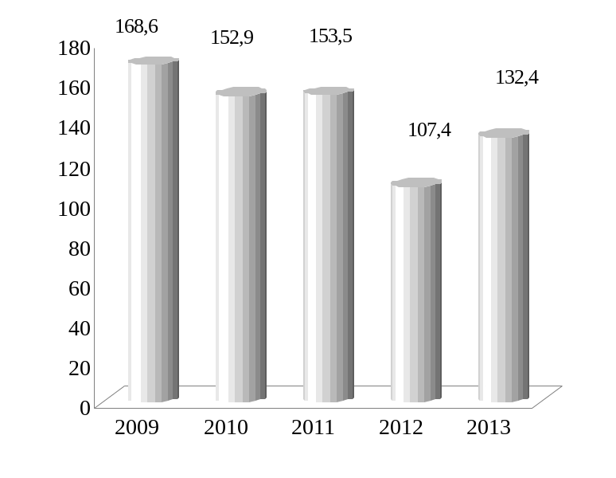

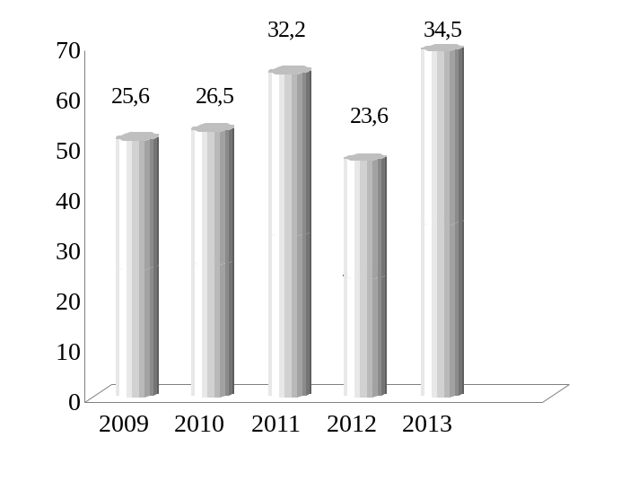

Плоды Виноград

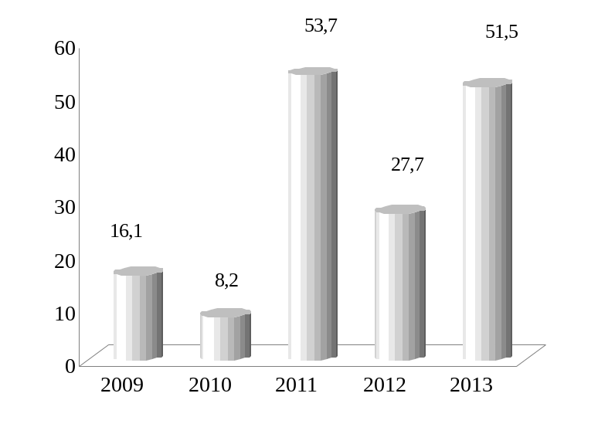

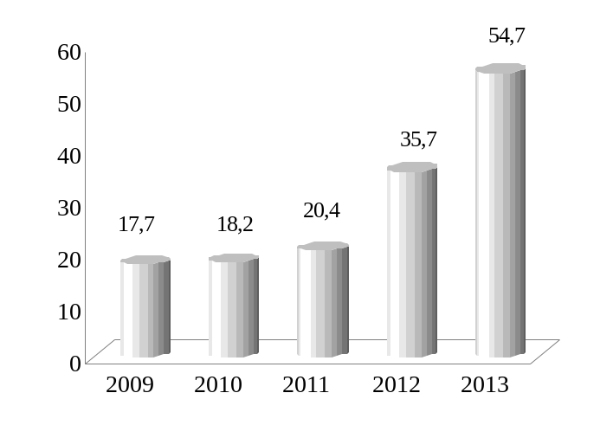

7.5. ПЛОЩАДЬ ПЛОДОВО-ЯГОДНЫХ И ВИНОГРАДНЫХ НАСАЖДЕНИЙ

(в организациях, осуществляющих сельскохозяйственное производство; на конец года; гектаров)

 | 2009 | 2010 | 2011 | 2012 | 2013
Площадь плодово-ягодных насаждений | 1826,2 | 1680,1 | 1664,8 | 1586,9 | 1675,3
из нее в плодоносящем возрасте | 936,0 | 912,5 | 1195,4 | 1204,6 | 1192,7
Площадь виноградных насаждений, | 266,0 | 250,5 | 129,5 | 123,5 | 128,5
из нее в плодоносящем возрасте | 165,0 | 211,0 | 82,2 | 89,4 | 107,0

7.6. ВАЛОВОЙ СБОР И УРОЖАЙНОСТЬ ПЛОДОВ, ЯГОД И ВИНОГРАДА
(в организациях, осуществляющих сельскохозяйственное производство)

 | 2009 | 2010 | 2011 | 2012 | 2013
Валовой сбор плодов и ягод, тонн | 1658 | 1730 | 2454 | 4353 | 6617
из него с площади в плодоносящем возрасте | 1654 | 1660 | 2434 | 4300 | 6487
Валовой сбор винограда, тонн | 270 | 178 | 442 | 248 | 551
из него с площади в плодоносящем возрасте | 266 | 173 | 442 | 248 | 551
Урожайность плодов и ягод, центнеров  с 1 га площади в плодоносящем возрасте | 17,7 | 18,2 | 20,4 | 35,7 | 55,0
Урожайность винограда, центнеров  с 1 га площади в плодоносящем возрасте | 16,1 | 8,2 | 53,7 | 27,7 | 51,5

7.7. ПРОИЗВОДСТВО СТОЛОВОГО ВИНОГРАДА

(в организациях, осуществляющих сельскохозяйственное производство)

 | 2009 | 2010 | 2011 | 2012 | 2013
Площадь виноградных насаждений  столовых сортов, га | 36,5 | 82,0 | 87,0 | 88,0 | 117,0
Удельный вес в общей площади  виноградников, % | 13,7 | 32,7 | 67,2 | 71,2 | 91,0
Валовой сбор, тонн | 80 | 132 | 422 | 224 | 541,0
Урожайность, центнеров с 1 га  площади в плодоносящем возрасте | 21,9 | 29,1 | 92,4 | 41,6 | 56,7

7.8. ПОСЕВНЫЕ ПЛОЩАДИ СЕЛЬСКОХОЗЯЙСТВЕННЫХ КУЛЬТУР
(в крестьянских (фермерских) хозяйствах и арендаторов; гектаров)

 | 2009 | 2010 | 2011 | 2012 | 2013
Вся посевная площадь | 1517,1 | 1630,4 | 1738,4 | 1864,1 | 2003,4
Зерновые и зернобобовые культуры | 988,8 | 1118,5 | 1061,4 | 1354,1 | 1387,3
в том числе:  пшеница озимая | 290,2 | 500,6 | 271,5 | 298,8 | 677,2
ячмень озимый | 251,0 | 288,7 | 359,1 | 13,0 | 178,9
пшеница яровая | - | - | - | - | 30,0
ячмень яровой | 336,1 | 169,2 | 164,6 | 527,3 | 309,5
овес | - | 19,5 | - | - | -
кукуруза на зерно | 62,5 | 100,3 | 245,5 | 515,0 | 168,7
горох | - | 40,2 | 20,7 | - | 23,0
прочие культуры | 49,0 | - | - | - | -
Технические культуры | 248,9 | 153,1 | 371,2 | 196,6 | 241,0
из них:  подсолнечник | 207,9 | 153,1 | 371,2 | 196,6 | 241,0
рапс | 41,0 | - | - | - | -
Картофель, овощи и  бахчевые культуры | 30,8 | 50,8 | 17,7 | 17,7 | 15,0
в том числе:  картофель | 2,0 | 3,0 | 0,1 | 5,8 | 8,0
овощи открытого грунта | 3,8 | 3,3 | 0,5 | 2,0 | 2,0
бахчевые культуры | 25,0 | 44,5 | 17,1 | 9,9 | 5,0
Кормовые культуры | 248,6 | 308,0 | 288,1 | 295,7 | 360,1
однолетние травы | - | - | 4,5 | 14,0 | 12,5
многолетние травы | 245,8 | 306,8 | 283,6 | 281,7 | 347,6

7.9. ПЛОЩАДЬ МНОГОЛЕТНИХ НАСАЖДЕНИЙ

(в крестьянских (фермерских) хозяйствах и арендаторов; гектаров)

 | 2009 | 2010 | 2011 | 2012 | 2013
Плодово-ягодные насаждения | 32,9 | 48,1 | 49,1 | 74,5 | 74,9
из них в плодоносящем возрасте | 10,6 | 12,0 | 15,2 | 42,0 | 32,3
Виноградные насаждения | - | 1,8 | 1,8 | 0,8 | 0,8
из них в плодоносящем возрасте | - | - | - | - | -

7.10. ВАЛОВОЙ СБОР СЕЛЬСКОХОЗЯЙСТВЕННЫХ КУЛЬТУР
(в крестьянских (фермерских) хозяйствах и арендаторов; тонн)

 | 2009 | 2010 | 2011 | 2012 | 2013
Зерновые и зернобобовые культуры, | 2117 | 1952 | 2204 | 1197 | 3781
в том числе:  пшеница озимая | 678 | 1111 | 711 | 464 | 1996
ячмень озимый | 536 | 348 | 696 | 8 | 467
пшеница яровая | - | - | - | - | 45
ячмень яровой | 707 | 235 | 296 | 620 | 619
овес | - | 24 | - | - | -
кукуруза на зерно | 94 | 207 | 500 | 105 | 625
горох | - | 27 | 1 | - | 29
прочие культуры | 102 | - | - | - | -
Подсолнечник | 236 | 164 | 412 | 79 | 296
Картофель | 13 | 14 | 1 | 22 | 103
Овощи | 29 | 21 | 3 | 24 | 40
Бахчевые культуры | 38 | 99 | 37 | 6 | 8

7.11. ВАЛОВОЙ СБОР ПЛОДОВ, ЯГОД И ВИНОГРАДА

(в крестьянских (фермерских) хозяйствах и арендаторов; тонн)

 | 2009 | 2010 | 2011 | 2012 | 2013
Валовой сбор плодов и ягод | - | 5 | 20 | 19 | 93
из него с площади в плодоносящем возрасте | - | 5 | 20 | 19 | 93
Валовой сбор винограда | - | - | - | - | -
из него с площади в плодоносящем возрасте | - | - | - | - | -

7.12. ПОСЕВНЫЕ ПЛОЩАДИ СЕЛЬСКОХОЗЯЙСТВЕННЫХ КУЛЬТУР
(в подсобных сельских хозяйствах; гектаров)

 | 2009 | 2010 | 2011 | 2012 | 2013
Вся посевная площадь | 313,4 | 475,4 | 100,8 | 71,8 | 92,8
Зерновые и зернобобовые культуры | 290,4 | 470,4 | - | - | 71,8
в том числе:  пшеница озимая | - | 329,6 | - | - | -
ячмень озимый | - | 71,8 | - | - | 71,8
ячмень яровой | 172,6 | 69,0 | - | - | -
овес | 71,8 | - | - | - | -
кукуруза на зерно | 46,0 | - | - | -
Технические культуры | 23,0 | 5,0 | - | 71,8 | 21,0
из них:  подсолнечник | 23,0 | 5,0 | - | 71,8 | 21,0
Кормовые культуры | - | - | 100,8 | - | -
из них:  кукуруза на силос, сенаж  и зеленый корм | - | - | 29,0 | - | -
однолетние травы | - | - | 71,8 | - | -

7.13. ВАЛОВОЙ СБОР СЕЛЬСКОХОЗЯЙСТВЕННЫХ КУЛЬТУР
(в подсобных сельских хозяйствах; тонн)

 | 2009 | 2010 | 2011 | 2012 | 2013
Зерновые и зернобобовые культуры, | 297 | 798 | - | - | 75
в том числе:  пшеница озимая | - | 661 | - | - | -
ячмень озимый | - | 110 | - | - | 75
ячмень яровой | 233 | 27 | - | - | -
овес | 64 | - | - | - | -
Подсолнечник | 20 | 1 | - | 46 | 8
Кукуруза на силос, сенаж и зеленый  корм | - | - | 118 | - | -

7.14. НАЛИЧИЕ ОСНОВНЫХ ВИДОВ ТЕХНИКИ
И ПОСТУПЛЕНИЕ ГОРЮЧЕ-СМАЗОЧНЫХ МАТЕРИАЛОВ
(в организациях, осуществляющих сельскохозяйственное производство)

 | 2009 | 2010¹⁾ | 2011 | 2012²⁾ | 2013
Наличие основных видов
техники (на конец года), штук
тракторы | 323 | 392 | 357 | 497 | 482
тракторные прицепы | 241 | 223 | 201 | 292 | 269
плуги тракторные | 71 | 81 | 73 | 105 | 108
культиваторы | 124 | 122 | 114 | 175 | 174
сеялки | 92 | 101 | 102 | 151 | 149
косилки тракторные | 11 | 13 | 9 | 14 | 20
грабли тракторные | 2 | 3 | 3 | 3 | 3
комбайны:
зерноуборочные | 44 | 55 | 48 | 73 | 68
кукурузоуборочные | - | 1 | 1 | 5 | 5
картофелеуборочные | 9 | 10 | 13 | 13 | 12
свеклоуборочные машины | 1 | - | - | - | -
жатки | 16 | 16 | 16 | 22 | 23
дождевальные машины и установки | 49 | 66 | 64 | 77 | 84
поливные машины и установки | 3 | 5 | 5 | 7 | 9
разбрасыватели твердых  минеральных удобрений | 10 | 19 | 17 | 31 | 33
машины для внесения в почву  твердых органических удобрений | 14 | 4 | 4 | 8 | 8
машины для внесения в почву  жидких органических удобрений | 8 | 7 | 6 | 8 | 8
опрыскиватели и опыливатели  тракторные | 46 | 56 | 53 | 79 | 80
Поступление горюче-смазочных
материалов, тонн
дизельное топливо | 901 | 2049 | 2488 | 3444 | 3694
бензин | 11 | 28 | 38 | 93 | 138
смазочные масла | 26 | 42 | 41 | 55 | 51

¹⁾ С 2010 г. в круг организаций, осуществляющих сельскохозяйственное производство, включены юридические лица, имеющие площадь сельхозугодий 500 га и более; численность скота и птицы в пересчете на условное поголовье 100 и более голов.
²⁾ С 2012 г. в круг организаций, осуществляющих сельскохозяйственное производство, включены субъекты малого предпринимательства

7.15. ВНЕСЕНИЕ МИНЕРАЛЬНЫХ И ОРГАНИЧЕСКИХ УДОБРЕНИЙ ПОД ПОСЕВЫ
СЕЛЬСКОХОЗЯЙСТВЕННЫХ КУЛЬТУР И МНОГОЛЕТНИЕ НАСАЖДЕНИЯ¹⁾
(в организациях, осуществляющих сельскохозяйственное производство)

 | 2009 | 2010¹⁾ | 2011 | 2012²⁾ | 2013
Внесено минеральных удобрений  (в пересчете на 100 процентов питательных веществ) - всего, тонн | 752 | 1809 | 2525 | 3104 | 3534
в том числе:  азотных | 751 | 1471 | 2087 | 2467 | 2825
фосфорных | - | 231 | 316 | 411 | 420
калийных | 1 | 107 | 122 | 226 | 289
В расчете на 1 га посева сельскохозяйственных культур – всего, кг | 41,9 | 54,6 | 70,8 | 62,1 | 68,8
из них:
зерновых и зернобобовых (без кукурузы) | 46,9 | 53,0 | 60,3 | 67,8 | 64,6
кукурузы на зерно | 42,0 | 37,9 | 59,6 | 48,0 | 57,5
подсолнечника | 8,8 | 25,8 | 40,2 | 37,0 | 45,8
рапса | 52,8 | 94,7 | 140,0 | 168,4 | 100,0
картофеля | 60,6 | 215,9 | 310,1 | 200,7 | 355,4
овощей | 79,9 | 100,3 | 224,4 | 164,4 | 181,6
В расчете на 1 га удобренной площади многолетних насаждений, кг | - | 67,3 | 97,3 | 97,3 | 30,1
Внесено органических удобрений - всего, тыс. т | - | - | - | 0,9 | -
В расчете на 1 га посева сельскохозяйственных культур, т | - | - | - | 0,0 | -
Удельный вес удобренной площади во всей  посевной площади сельскохозяйственных культур, процентов  минеральными удобрениями | 60,9 | 70,7 | 81,9 | 73,2 | 75,3
органическими удобрениями | - | - | - | 0,1 | 0,2

¹⁾ С 2010 г. в круг организаций, осуществляющих сельскохозяйственное производство, включены юридические лица, имеющие площадь сельхозугодий 500 га и более; численность скота и птицы в пересчете на условное поголовье 100 и более голов.
²⁾ С 2012 г. в круг организаций, осуществляющих сельскохозяйственное производство, включены все юридические лица.

7.16. ПОГОЛОВЬЕ СКОТА И ПТИЦЫ
(на 1 января; голов)

 | 2010 | 2011 | 2012 | 2013 | 2014
Крупный рогатый скот - всего | 4890 | 4552 | 4761 | 4650 | 4731
в том числе:  организации, осуществляющие сельскохозяйственное производство | 2499 | 2324 | 2376 | 2404 | 2293
крестьянские (фермерские) хозяйства  и арендаторы | - | - | 82 | 75 | 117
подсобные хозяйства | 45 | 40 | 40 | 40 | 30
хозяйства населения | 2346 | 2188 | 2263 | 2131 | 2291
Свиньи - всего | 8715 | 10628 | 11149 | 11293 | 9809
в том числе:  организации, осуществляющие сельскохозяйственное производство | 3738 | 6504 | 6806 | 6199 | 5319
крестьянские (фермерские) хозяйства  и арендаторы | - | - | 289 | 35 | 71
подсобные хозяйства | 223 | 281 | 123 | 64 | 101
хозяйства населения | 4754 | 3843 | 3931 | 4995 | 4318
Овцы и козы - всего | 2678 | 2697 | 2516 | 2783 | 2942
в том числе:  организации, осуществляющие сельскохозяйственное производство | 278 | 309 | 326 | 332 | 257
крестьянские (фермерские) хозяйства  и арендаторы | - | - | - | -
подсобные хозяйства | - | - | - | -
хозяйства населения | 2400 | 2388 | 2190 | 2451 | 2685
Птица - всего | 59676 | 59247 | 48583 | 116855 | 98775
в том числе:  организации, осуществляющие сельскохозяйственное производство | 4650 | 2760 | 5404 | 1940 | 989
крестьянские (фермерские) хозяйства  и арендаторы | - | - | - | -
подсобные хозяйства | 104 | - | - | -
хозяйства населения | 54922 | 56487 | 43179 | 114915 | 97786

ДИНАМИКА ПОГОЛОВЬЯ СКОТА
(по хозяйствам всех категорий; на 1 января; тысяч голов)

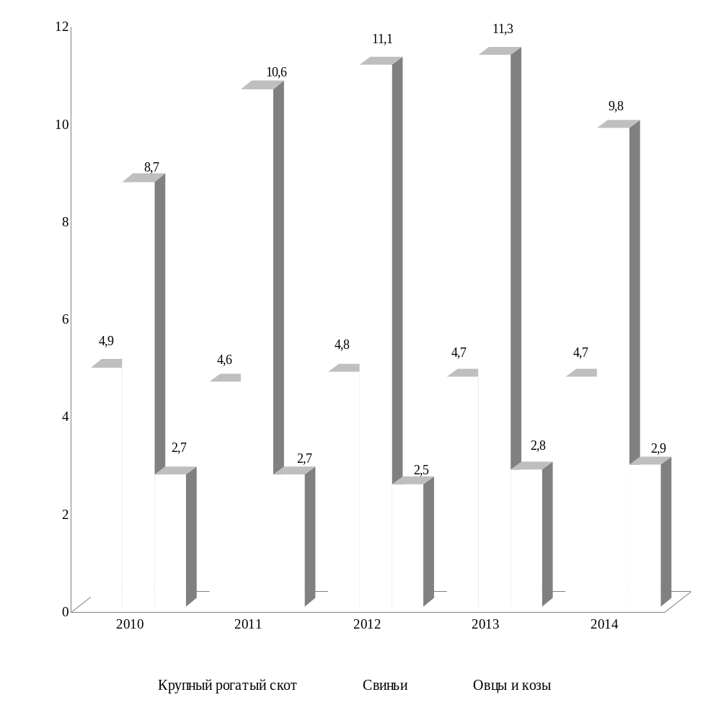

7.17. ПРОИЗВОДСТВО ОСНОВНЫХ ВИДОВ ПРОДУКЦИИ ЖИВОТНОВОДСТВА
(в организациях, осуществляющих сельскохозяйственное производство)

 | 2009 | 2010 | 2011 | 2012 | 2013
Продукция выращивания скота  и птицы (в живом весе), тонн | 503 | 731 | 721 | 861 | 894
Реализация на убой скота и птицы  (в живом весе), тонн | 445 | 607 | 802 | 930 | 936
Молоко - всего, тонн | 2328 | 2356 | 2293 | 2489 | 2302
из него коровье | 2328 | 2356 | 2293 | 2485 | 2301
Яйца - всего, тыс. шт. | 93,4 | 39,2 | 36,7 | 29,5 | 22,8
из них куриные | 83,8 | 36,6 | 24,6 | 29,5 | 22,8
Шерсть (в физическом весе), ц | - | - | - | - | -

7.18. ПРОИЗВОДСТВО ОСНОВНЫХ ВИДОВ ПРОДУКЦИИ ЖИВОТНОВОДСТВА
(в крестьянских (фермерских) хозяйствах и арендаторов)

 | 2009 | 2010 | 2011 | 2012 | 2013
Продукция выращивания скота  и птицы (в живом весе), тонн | - | - | 8 | 16 | 24
Реализация на убой скота и птицы  (в живом весе),тонн | - | - | 9 | 16 | 13
Молоко - всего, тонн | - | - | 71 | 36 | 94
из него коровье | - | - | 71 | 36 | 94

8.19. ПРОИЗВОДСТВО ОСНОВНЫХ ВИДОВ ПРОДУКЦИИ ЖИВОТНОВОДСТВА
(в подсобных хозяйствах)

 | 2009 | 2010 | 2011 | 2012 | 2013
Продукция выращивания скота  и птицы (в живом весе), тонн | 17 | 24 | 2 | 2 | 8
Реализация на убой скота и птицы  (в живом весе), тонн | 15 | 15 | 1 | 1 | 9
Молоко - всего, тонн | 34 | 38 | 28 | 33 | 28
из него коровье | 34 | 38 | 28 | 33 | 28
Яйца - всего, тыс. шт. | 8,2 | - | - | - | -
из них куриные | 8,2 | - | - | - | -

ДИНАМИКА ПРОИЗВОДСТВА ОСНОВНЫХ ПРОДУКТОВ ЖИВОТНОВОДСТВА
ПО ХОЗЯЙСТВАМ ВСЕХ КАТЕГОРИЙ

(кроме хозяйств населения)

Мясо (в живом весе, тонн) Молоко (тонн)
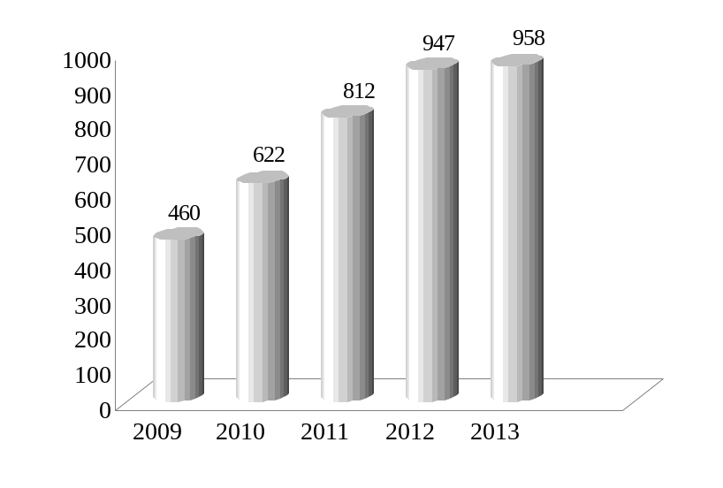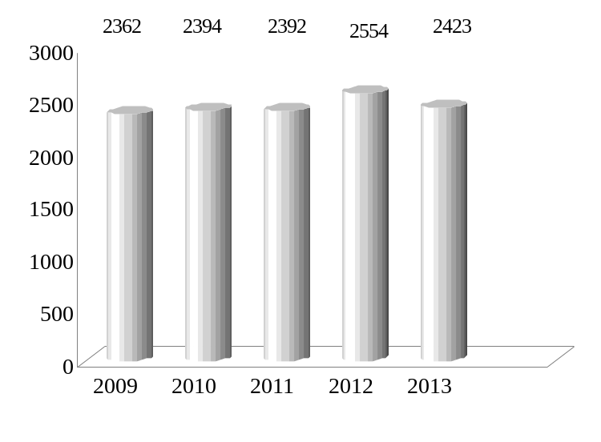

Яйцо (тыс.штук)

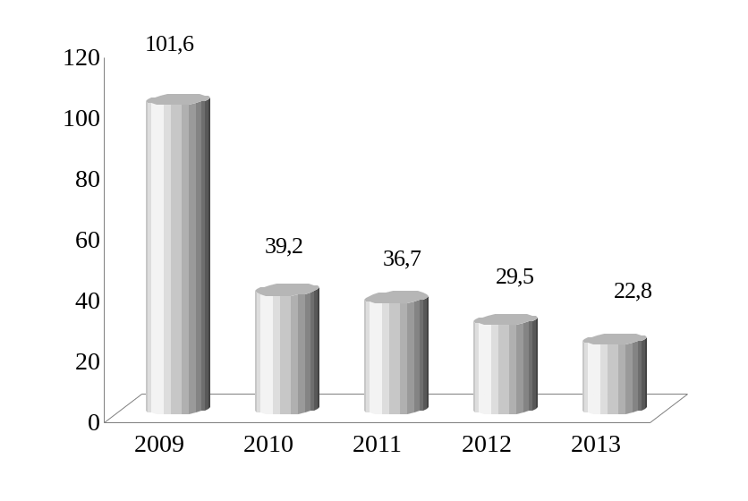

8.20. ПРОДУКТИВНОСТЬ СКОТА И ПТИЦЫ

(в организациях, осуществляющих сельскохозяйственное производство)

 | 2009 | 2010 | 2011 | 2012 | 2013
Среднесуточный привес, граммов:
крупного рогатого скота | 393 | 249 | 282 | 281 | 261
свиней | 308 | 332 | 275 | 333 | 377
Среднегодовой надой молока на одну корову, кг | 3002 | 3017 | 3118 | 3481 | 3056
Среднегодовая яйценоскость кур-несушек, штук | 87 | 16 | 40 | 22 | 27,6

8.21. ЦЕНЫ РЕАЛИЗАЦИИ ОСНОВНЫХ ВИДОВ ПРОДУКЦИИ

(организаций, осуществляющих сельскохозяйственное производство, руб. за 1 ц.)

 | 2009 | 2010 | 2011 | 2012¹⁾ | 2013
Зерновые и зернобобовые культуры | 79,5 | 113,1 | 136,8 | 199,2 | 161,8
из них  пшеница (без сортовых семян) | 77,7 | 103,4 | 135,6 | 204,0 | 161,7
Подсолнечник (без сортовых семян) | 153,2 | 263,0 | 322,3 | 488,1 | 325,2
Картофель | 299,4 | 392,3 | 269,3 | 267,8 | 386,9
Овощи – всего | 177,3 | 211,8 | 181,0 | 251,9 | 211,5
Плоды и ягоды | 196,1 | 363,6 | 240,0 | 277,1 | 282,0
Виноград | 205,1 | 358,7 | 220,0 | 435,4 | 254,8
Скот и птица (в живом весе) | 2356,6 | 1415,6 | 1944,2 | 2729,2 | 2363,6
в том числе:  крупный рогатый скот | 2033,0 | 1522,3 | 1729,6 | 2355,9 | 1982,7
свиньи | 2506,1 | 1189,6 | 2088,8 | 2811,2 | 2605,4
овцы и козы | 3000,0 | 4000,0 | 1800,0 | 2000,0 | 2000,0
птица | 2200,0 | 1916,7 | 1962,0 | 5274,9 | 3857,1
прочие виды скота | - | 5318,2 | 2308,9 | 1867,9 | 3000,0
Молоко | 485,4 | 440,6 | 534,9 | 573,2 | 590,2
Яйца пищевые, тыс. штук | 671,2 | 717,0 | 754,8 | 1155,8 | 1183,4

¹⁾ С 2012 г. в круг организаций, осуществляющих сельскохозяйственное производство, включены субъекты малого предпринимательства

8. ИНВЕСТИЦИОННАЯ ДЕЯТЕЛЬНОСТЬ

Инвестиции в основной капитал, учитываемые в текущих ценах, включают затраты на создание новых и реконструкцию действующих промышленных, сельскохозяйственных, транспортных, торговых и других организаций, затраты на жилищное и культурно-бытовое строительство.
К инвестициям в основной капитал относятся затраты на строительные работы всех видов; затраты по монтажу оборудования; на приобретение оборудования, требующего и не требующего монтажа, предусмотренного в сметах на строительство; на приобретение производственного инструмента и хозяйственного инвентаря, включаемых в сметы на строительство; на приобретение машин и оборудования, не входящих в сметы на строительство; на прочие капитальные работы и затраты.
Данные по отраслям промышленности, сельскому хозяйству, лесному хозяйству, строительству, транспорту, связи, торговле и общественному питанию, материально-техническому снабжению и сбыту, заготовкам, информационно-вычислительному обслуживанию показаны только по объектам производственного назначения; инвестиции в жилищное, коммунальное, культурно-бытовое и другое непроизводственное строительство отражаются по соответствующим непроизводственным отраслям.
Ввод в действие основных средств учитывается в текущих ценах соответствующих лет и включает стоимость законченных строительством и введенных в действие в отчетном периоде зданий и сооружений производственного и непроизводственного назначения; стоимость введенного в действие оборудования, машин, транспортных средств всех видов (требующего и не требующего монтажа, входящих и не входящих в сметы на строительство); стоимость инструмента, инвентаря и других предметов, зачисляемых в основные фонды; стоимость многолетних насаждений (садов); стоимость работ по орошению и осушению земель; капитальные затраты по улучшению земель и другие затраты, связанные с увеличением стоимости основных фондов.
В объем подрядных работ включаются работы по новому строительству, реконструкции, расширению, техническому перевооружению, работы по капитальному и текущему ремонту, другие подрядные работы.
Данные по инвестициям в основной капитал приведены в текущих ценах.

8.1. ОСНОВНЫЕ ПОКАЗАТЕЛИ ПО ИНВЕСТИЦИЯМ В ОСНОВНОЙ КАПИТАЛ
( без субъектов малого предпринимательства)

 | 2009 | 2010 | 2011 | 2012 | 2013
Ввод в действие основных средств, тысяч рублей | 17221 | 33122 | 61687 | 84460 | 96208
Инвестиции в основной капитал, тысяч рублей | 19426 | 49698 | 87891 | 82783 | 102503
в том числе по объектам:  производственного назначения | 12343 | 26395 | 55372 | 68494 | 80817
непроизводственного назначения | 7083 | 23303 | 32519 | 14289 | 21686

8.2. ИНВЕСТИЦИИ В ОСНОВНОЙ КАПИТАЛ ПО ФОРМАМ СОБСТВЕННОСТИ
(без субъектов малого предпринимательства)

 | 2009 | 2010 | 2011 | 2012 | 2013
Тысяч рублей
Инвестиции в основной капитал -  всего | 19426 | 49698 | 87891 | 82783 | 102503
в том числе по формам собственности:
государственная | 4127 | 6890 | 4273 | 5665 | 3533
муниципальная | 6677 | 30060 | 40392 | 31212 | 22354
частная | 8378 | 12687 | 42443 | 45755 | 75778
другие формы собственности | 244 | 61 | 783 | 151 | 838
В процентах к итогу
Инвестиции в основной капитал -  всего | 100 | 100 | 100 | 100 | 100
в том числе по формам собственности:
государственная | 21,2 | 13,9 | 4,9 | 6,8 | 3,5
муниципальная | 34,4 | 60,5 | 45,9 | 37,7 | 21,8
частная | 43,1 | 25,5 | 48,3 | 55,3 | 73,9
другие формы собственности | 1,3 | 0,1 | 0,9 | 0,2 | 0,8

8.3. ИНВЕСТИЦИИ В ОСНОВНОЙ КАПИТАЛ

ПО ИСТОЧНИКАМ ФИНАНСИРОВАНИЯ
(без субъектов малого предпринимательства)

 | 2009 | 2010 | 2011 | 2012 | 2013
Тысяч рублей
Инвестиции в основной капитал-  всего | 19426 | 49698 | 87891 | 82783 | 102503
в том числе финансируемые за счет:  республиканского бюджета | 7273 | 26125 | 20125 | 24358 | 11412
местного бюджета | 357 | 4591 | 8749 | 3609 | 1750
собственных средств организаций | 9847 | 14804 | 34368 | 31570 | 58213
прочих источников | 1949 | 4178 | 24649 | 23246 | 31128
В процентах к итогу
Инвестиции в основной капитал - всего | 100 | 100 | 100 | 100 | 100
в том числе финансируемые за счет:  республиканского бюджета | 37,5 | 52,6 | 22,9 | 29,4 | 11,1
местного бюджета | 1,8 | 9,2 | 10,0 | 4,4 | 1,7
собственных средств организаций | 50,7 | 29,8 | 39,1 | 38,1 | 56,8
прочих источников | 10,0 | 8,4 | 28,0 | 28,1 | 30,4

8.4. ТЕХНОЛОГИЧЕСКАЯ СТРУКТУРА ИНВЕСТИЦИЙВ ОСНОВНОЙ КАПИТАЛ
(без субъектов малого предпринимательства, в процентах к итогу)
 | 2009 | 2010 | 2011 | 2012 | 2013
Инвестиции в основной капитал –  всего | 100 | 100 | 100 | 100 | 100
в том числе на:  строительно-монтажные работы | 30,6 | 50,8 | 41,2 | 37,0 | 32,3
оборудование, инструменты, инвентарь | 51,9 | 36,5 | 44,3 | 45,6 | 53,7
прочие работы и затраты | 17,5 | 12,7 | 14,5 | 17,4 | 14,0

8.5. СТРУКТУРА ИНВЕСТИЦИЙ В ОСНОВНОЙ КАПИТАЛ ПО ОБЪЕКТАМ

ПРОИЗВОДСТВЕННОГО И НЕПРОИЗВОДСТВЕННОГО НАЗНАЧЕНИЯ
(без субъектов малого предпринимательства, в процентах к итогу)

 | 2009 | 2010 | 2011 | 2012 | 2013
Инвестиции в основной капитал-  всего | 100 | 100 | 100 | 100 | 100
в том числе по объектам:  производственного назначения | 63,5 | 53,1 | 63,0 | 82,7 | 78,8
непроизводственного назначения | 36,5 | 46,9 | 37,0 | 17,3 | 21,2

8.6. ИНВЕСТИЦИИ В ОСНОВНОЙ КАПИТАЛ ПО ОСНОВНЫМ ОТРАСЛЯМ ЭКОНОМИКИ
(без субъектов малого предпринимательства, в процентах к итогу)

 | 2009 | 2010 | 20011 | 2012 | 2013

Тысяч рублей

Инвестиции в основной капитал-  всего | 19426 | 49698 | 87891 | 82783 | 102503
в том числе:  промышленность | 714 | 1522 | 2721 | 4108 | 919
сельское хозяйство | 9525 | 11283 | 41569 | 28004 | 54272
транспорт и связь | 1699 | 10390 | 10687 | 19940 | 3609
строительство | 405 | 3180 | 386 | 469 | 1441
жилищное строительство | 222 | 50 | - | 720 | 220
прочие отрасли | 6861 | 23273 | 32528 | 29542 | 42042

В процентах к итогу
Инвестиции в основной капитал – всего | 100 | 100 | 100 | 100 | 100
в том числе:  промышленность | 3,7 | 3,1 | 3,1 | 4,9 | 0,9
сельское хозяйство | 49,0 | 22,7 | 47,3 | 33,8 | 53,0
транспорт и связь | 8,8 | 20,9 | 12,2 | 24,1 | 3,5
строительство | 2,1 | 6,4 | 0,4 | 0,6 | 1,4
жилищное строительство | 1,1 | 0,1 | - | 0,9 | 0,2
прочие отрасли | 35,3 | 46,8 | 37,0 | 35,7 | 41,0

8.7.ОСНОВНЫЕ ПОКАЗАТЕЛИ ДЕЯТЕЛЬНОСТИ ОРГАНИЗАЦИЙ,
ОСУЩЕСТВЛЯЮЩИХ ПОДРЯДНУЮ ДЕЯТЕЛЬНОСТЬ
(без субъектов малого предпринимательства)

 | 2009 | 2010 | 2011 | 2012 | 2013
Число организаций | 4 | 3 | 5 | 3 | 2
Объем подрядных работ, выполненных собственными силами организаций,  тысяч рублей - всего | 45348,9 | 28506,1 | 25320,9 | 40799,8 | 62763,2
в том числе по формам собственности:
государственная | 45348,9 | 28506,1 | 24062,9 | 39983,8 | 62763,2
муниципальная | - | - | 1258,0 | 816,0 | -
Индексы объема подрядных работ  (в текущих ценах; в процентах к предыдущему году) | в 12,6 р. | 62,9 | 88,8 | 161,1 | 153,8

8.8. СТРУКТУРА ОБЪЕМА ПОДРЯДНЫХ РАБОТ ПО ФОРМАМ СОБСТВЕННОСТИ
(без субъектов малого предпринимательства; в процентах к итогу)

 | 2009 | 2010 | 2011 | 2012 | 2013
Объем подрядных работ, выполненных собственными силами организаций - всего | 100 | 100 | 100 | 100 | 100
в том числе по формам собственности:
государственная | 100 | 100 | 95,0 | 98,0 | 100
муниципальная | - | - | 5,0 | 2,0 | -

8.9. НЕЗАВЕРШЕННОЕ СТРОИТЕЛЬСТВО
(без субъектов малого предпринимательства; на конец года; тысяч рублей)

 | 2009 | 2010 | 2011 | 2012 | 2013
Незавершенное строительство - всего | 10341 | 27806 | 52695 | 47241 | 55380
в том числе:
производственного назначения | 3113 | 6517 | 12698 | 15739 | 22018
непроизводственного назначения | 7228 | 21289 | 39997 | 31502 | 33362
Индексы объемов незавершенного строительства  (в процентах к предыдущему году) | 93,1 | 268,9 | 189,5 | 89,6 | 117,2

8.10. СТРУКТУРА НЕЗАВЕРШЕННОГО СТРОИТЕЛЬСТВА
(без субъектов малого предпринимательства; на конец года; в процентах к итогу)

 | 2009 | 2010 | 2011 | 2012 | 2013
Незавершенное строительство - всего | 100 | 100 | 100 | 100 | 100
в том числе: производственного назначения | 30,1 | 23,4 | 24,1 | 33,3 | 39,8
непроизводственного назначения | 69,9 | 76,6 | 75,9 | 66,7 | 60,2

8.11. ИНВЕСТИЦИИ В ОСНОВНОЙ КАПИТАЛ ПО ИСТОЧНИКАМ ФИНАНСИРОВАНИЯ
(субъекты малого предпринимательства)

 | 2009 | 2010 | 2011 | 2012 | 2013
Тысяч рублей
Ввод в действие основных средств | 26578 | 22827 | 16709 | 38536 | 45575
Инвестиции в основной капитал - всего | 26886 | 22767 | 16710 | 38554 | 45575
из них финансируемых за счет собственных средств организаций | 24917 | 22419 | 16517 | 12867 | 21027
В процентах к итогу
Инвестиции в основной капитал - всего | 100 | 100 | 100 | 100 | 100
из них финансируемых за счет собственных средств организаций | 92,7 | 98,5 | 98,8 | 33,4 | 46,1

8.12. ИНВЕСТИЦИИ В ОСНОВНОЙ КАПИТАЛ ПО ОСНОВНЫМ ОТРАСЛЯМ ЭКОНОМИКИ
(субъекты малого предпринимательства)

 | 2009 | 2010 | 2011 | 2012 | 2013
Тысяч рублей
Инвестиции в основной капитал - всего | 26886 | 22767 | 16710 | 38554 | 45575
в том числе:  промышленность | 1255 | 2297 | 576 | 5538 | 22164
сельское хозяйство | 10854 | 1067 | 10841 | 26781 | 10497
транспорт и связь | 770 | 2988 | 1354 | 1666 | 3227
строительство | 1276 | 4593 | 1084 | 153 | 651
торговля и общепит | 12615 | 11748 | 764 | 1452 | 6990
операции с недвижимым имуществом | 81 | 15 | 1997 | 461 | 131
отдых и туризм(физкультура) | 11 | 0 | 94 | 1129 | 1121
прочие отрасли | 25 | 59 | 0 | 1373 | 794
В процентах к итогу
Инвестиции в основной капитал - всего | 100 | 100 | 100 | 100 | 100
в том числе:  промышленность | 4,7 | 10,1 | 3,4 | 14,4 | 48,6
сельское хозяйство | 40,4 | 4,7 | 64,9 | 69,5 | 23,0
транспорт и связь | 2,9 | 13,1 | 8,1 | 4,3 | 7,1
строительство | 4,7 | 20,2 | 6,5 | 0,4 | 1,4
торговля и общепит | 46,9 | 51,6 | 4,6 | 3,8 | 15,3
операции с недвижимым имуществом | 0,3 | 0,1 | 11,9 | 1,2 | 0,3
отдых и туризм (физкультура) | 0,0 | 0,0 | 0,6 | 2,9 | 2,5
прочие отрасли | 0,1 | 0,3 | 0,0 | 3,6 | 1,7

8.13. ОСНОВНЫЕ ПОКАЗАТЕЛИ ДЕЯТЕЛЬНОСТИ ОРГАНИЗАЦИЙ,
ОСУЩЕСТВЛЯЮЩИХ ПОДРЯДНЫЕ РАБОТЫ
(субъекты малого предпринимательства)

 | 2009 | 2010 | 2011 | 2012 | 2013
Число организаций, осуществляющих подрядные работы | 21 | 18 | 19 | 26 | 26
Объем подрядных работ, выполненных собственными  силами организаций, тысяч рублей | 22021,3 | 31152,6 | 14384,4 | 15446,3 | 21234,6

9. ТРАНСПОРТ И СВЯЗЬ

В разделе представлены данные о работе транспорта и деятельности организаций связи.
Транспорт, как вид хозяйственной деятельности, подразделяется на транспорт общего и не общего пользования.
Транспорт общего пользования удовлетворяет потребности всех отраслей экономики и населения в перевозках грузов и пассажиров, перемещая различные виды продукции между производителями и потребителями, осуществляет общедоступное транспортное обслуживание населения.
Транспорт необщего пользования (ведомственный) перевозит преимущественно грузы и пассажиров своей организации или своего министерства, ведомства.
Объем перевезенных грузов по всем видам транспорта общего пользования, кроме автомобильного, показан по моменту отправления, на автомобильном транспорте - по моменту прибытия грузов. Отправление грузов в тоннах исчисляется как вес всех отправок грузов, включая тару.
Грузооборот характеризует объем выполненной работы по перевозке грузов и определяется как сумма произведений веса каждой партии перевезенных грузов в тоннах на расстояние их перевозки в километрах.
На автомобильном транспорте - отправление пассажиров исчисляется как сумма всех пассажиров, отправленных автотранспортом по внутренним (включая городские перевозки) и по международным сообщениям, независимо от применяемого тарифа.
Пассажирооборот характеризует объем выполненной работы по перевозке пассажиров с учетом расстояний, на которые были перевезены пассажиры, определяется как сумма произведений количества отправленных пассажиров на расстояние их перевозки.
На автомобильном транспорте пассажирооборот автобусов исчисляется как сумма произведений числа пассажиров, отправленных на внутреннем и междугородном сообщениях, на тарифное расстояние их перевозки.

Автомобильные дороги общего пользования - внегородские автомобильные дороги, предназначенные для удовлетворения потребностей в автомобильных перевозках населения, экономики Приднестровской Молдавской Республики .

Услуги связи - продукт деятельности по приему, обработке, передаче и доставке почтовых отправлений или сообщений электросвязи.
Сеть связи общего пользования - составная часть взаимоувязанной сети связи, открытая для пользования всем физическим и юридическим лицам, в услугах которой этим лицам не может быть отказано.
Письменная корреспонденция отражает исходящий объём писем, карточек и бандеролей (простых, заказных и ценных).
Денежные переводы учитывают все исходящие денежные переводы (платные и служебные), почтовые и телеграфные.

9.1. ПОДВИЖНОЙ СОСТАВ ПО ЕГО НАЗНАЧЕНИЮ
(на конец года; единиц)
 | 2009 | 2010 | 2011 | 2012 | 2013

Грузовой подвижной состав
Автомобили, включая пикапы и легковые фургоны (списочное число) ¹⁾ | 446 | 458 | 415 | 294 | 327
в том числе:  автомобили общего пользования | 13 | 12 | 13 | 34 | 21

Пассажирский подвижной состав
Легковые таксомоторы ¹⁾ | 32 | 33 | 21 | 28 | 10
Маршрутные такси и автобусы ¹⁾ | 19 | 13 | 36 | 36 | 28
Легковые служебные автомобили  (списочное число)¹⁾ | 128 | 134 | 115 | 97 | 102
Легковые автомобили в личной собственности | 13526 | 13775 | 14061 | 15126 | 16134
Специальные автомобили  (включая легковые) | 73 | 58 | 50 | 35 | 37

9.2. ПЕРЕВОЗКИ ГРУЗОВ ПО ВИДАМ ТРАНСПОРТА
(тысяч тонн)
 | 2009 | 2010 | 2011 | 2012 | 2013
Транспорт – всего¹⁾ | 793,8 | 807,1 | 227,4 | 294,6 | 569,3
в том числе:  транспорт общего пользования - всего | 9,3 | 16,5 | 32,7 | 39,5 | 274,7
из него автомобильный транспорт | 9,3 | 16,5 | 32,7 | 39,5 | 274,7
транспорт необщего пользования - всего | 784,5 | 790,6 | 194,7 | 255,1 | 294,6
из него автомобильный транспорт | 784,5 | 790,6 | 194,7 | 255,1 | 294,6

9.3. ГРУЗООБОРОТ ПО ВИДАМ ТРАНСПОРТА
(тысяч тонно-километров)

 | 2009 | 2010 | 2011 | 2012 | 2013
Транспорт – всего | 21185,7 | 21322,4 | 15284,4 | 17106,9 | 22604,1
в том числе:  транспорт общего пользования - всего | 604,7 | 394,6 | 447,1 | 805,3 | 1817,6
из него автомобильный транспорт | 604,7 | 394,6 | 447,1 | 805,3 | 1817,6
транспорт не общего пользования - всего | 20581,0 | 20927,8 | 14837,3 | 16301,6 | 20786,5
из него автомобильный транспорт | 20581,0 | 20927,8 | 14837,3 | 16301,6 | 20786,5

¹⁾ С учетом субъектов малого предпринимательства

9.4. ПЕРЕВОЗКИ ПАССАЖИРОВ ПО ВИДАМ ТРАНСПОРТА ОБЩЕГО ПОЛЬЗОВАНИЯ
(субъекты малого предпринимательства; тысяч человек)

 | 2009 | 2010 | 2011 | 2012 | 2013
Транспорт- всего | 368,0 | 447,7 | 923,9 | 460,1 | 533,7
в том числе:
автобусный | - | 46,6 | - | - | -
маршрутные такси | 357,8 | 388,4 | 907,4 | 438,3 | 510,5
легковые таксомоторы | 10,2 | 12,7 | 16,5 | 21,8 | 23,2

9.5. ПАССАЖИРООБОРОТ ПО ВИДАМ ТРАНСПОРТА ОБЩЕГО ПОЛЬЗОВАНИЯ
(субъекты малого предпринимательства; тысяч пассажиро - километров)

 | 2009 | 2010 | 2011 | 2012 | 2013
Транспорт - всего | 7308,6 | 8784,9 | 12341,0 | 10092,4 | 12598,9
из него:
автобусный | - | 750,0 | - | - | -
маршрутные такси | 7181,4 | 7922,8 | 12281,4 | 9949,5 | 12313,4
легковые таксомоторы | 127,2 | 112,1 | 59,6 | 142,9 | 285,5

9.6. ЭКСПЛУАТАЦИОННАЯ ДЛИНА ПУТЕЙ СООБЩЕНИЯ

 | 2009 | 2010 | 2011 | 2012 | 2013
Автомобильные дороги общего пользования - всего, км | 203 | 203 | 324 | 324 | 324
из них с твердым покрытием | 203 | 203 | 324 | 324 | 324

9.7.ОСНОВНЫЕ ВИДЫ УСЛУГ СВЯЗИ

 | 2009 | 2010 | 2011 | 2012 | 2013
Количество отправлений, тыс.:  писем, карточек, бандеролей | 42,4 | 47,7 | 50,3 | 51,7 | 59,8
газет и журналов | 81,3 | 67,2 | … | 53,6 | 41,0
посылок | 0,0 | 0,1 | 0,1 | 0,1 | 0,2
денежных переводов | 1,4 | 1,6 | 1,8 | 1,9 | 1,8
телеграмм | 0,6 | 0,5 | 0,1 | 0,1 | 0,1
Междугородные и международные соединения абонентов местной телефонной сети , тыс. | 15436,5 | 22464,6 | 20870,9 | 26123,4 | 24680,0

9.8. ТЕХНИЧЕСКИЕ СРЕДСТВА СВЯЗИ ОБЩЕГО ПОЛЬЗОВАНИЯ
 | 2009 | 2010 | 2011 | 2012 | 2013
Число основных телефонных аппаратов сети общего пользования - всего | 21489 | 22801 | 24333 | 25298 | 25865
в том числе:  городской сети | 7206 | 7975 | 8655 | 9086 | 9370
сельской сети | 14283 | 14826 | 15678 | 16212 | 16495
Число основных домашних телефонных аппаратов сети общего пользования | 20579 | 21813 | 23310 | 24219 | 24738
в том числе:  городской сети | 6641 | 7344 | 7994 | 8378 | 8629
сельской сети | 13938 | 14469 | 15316 | 15841 | 16109
Число таксофонов (включая универсальные) - всего | 9 | 6 | 6 | 4 | 3
в том числе:  городской сети | 9 | 6 | 6 | 4 | 3
сельской сети | - | - | - | - | -
Число основных домашних телефонных аппаратов сети общего пользования (на 1 000 населения) - всего | 227 | 243 | 262 | 274 | 283
в том числе:  городской сети | 304 | 340 | 375 | 398 | 413
сельской сети | 202 | 212 | 226 | 235 | 242
(на конец года; единиц)

9.9. ДОХОДЫ ОТ УСЛУГ СВЯЗИ
(в текущих ценах; тысяч рублей)

 | 2009 | 2010 | 2011 | 2012 | 2013
Связь - всего | 25304,3 | 28433,9 | 30679,3 | 38060,7 | 35179,6
в том числе:  почтовая | 169,5 | 226,7 | 274,9 | 301,0 | 310,0
телеграфная, электросвязь, услуги по передаче данных | 31,5 | 26,6 | 37,3 | 118,6 | 846,2
междугородная  телефонная¹⁾ | 17214,4 | 18104,8 | 19214,5 | 18334,8 | 15347,9
городская и  сельская телефонная | 7441,0 | 9383,2 | 9982,1 | 11032,2 | 10684,7
радиосвязь, радиовещание и телевидение | 447,9 | 692,6 | 1170,3 | 8273,8 | 7990,3

10. ПОТРЕБИТЕЛЬСКИЙ РЫНОК

Раздел представляет статистику розничной торговли и потребительского рынка услуг.
Розничный товарооборот определяется как объем продажи товаров населению в торговой сети и сети общественного питания, а так же физическими лицами на вещевых, смешанных и продовольственных рынках.
Розничный товарооборот торговой сети и сети общественного питания является суммой розничного товарооборота организаций государственной и негосударственной формы собственности.
Объем продажи товаров на вещевых, смешанных, продовольственных рынках определяется на основе данных статистического наблюдения.
Организованный сектор торговли представляет собой реализацию товаров осуществляемую:
юридическими лицами, для которых торговая деятельность является основной – через розничную сеть и сеть общественного питания (магазины, аптеки, палатки, киоски, бензозаправочные станции, столовые, рестораны, кафе, буфеты);
юридическими лицами, для которых торговля не является основной деятельностью (реализация товаров непосредственно промышленными, сельскохозяйственными, строительными и другими организациями и учреждениями) через торговые заведения или с оплатой через свою кассу.
Неорганизованный сектор торговли представляет собой реализацию товаров физическими лицами в стихийно возникших местах или специально отведенных для торговли местах, а именно: на вещевых, смешанных, продовольственных рынках, на городских рынках сельскохозяйственной продукции.
Распределение розничного товарооборота на продовольственные и непродовольственные товары производится согласно «Товарному словарю» (номенклатура товаров, учитываемых в розничном товарообороте), разработанному Статистическим Комитетом СНГ.
Товарные запасы на первое января каждого года в днях товарооборота исчислены к товарообороту розничной сети и сети общественного питания за декабрь отчетного года.
Объем платных услуг населению представляет собой выручку производителей услуг (в том числе натуроплату в денежном выражении) в размере средств, поступивших непосредственно от граждан, которым оказаны услуги, или от организаций в уплату за оказанные их работникам услуги. Этот объем формируется на основании данных, полученных по статистическим отчетам организаций и объёма услуг, предоставленного физическими лицами, досчитанного по данным обследования розничных рынков.
В объем бытовых услуг населению включается стоимость всех услуг бытового характера, выполненных по индивидуальным заказам граждан и оплаченных ими, а также стоимость отдельных видов услуг, выполненных по заказам лечебно - профилактических и дошкольных учреждений, детских домов, школ-интернатов, интернатов и домов для престарелых и инвалидов.
В розничной торговой сети, сети общественного питания и бытового обслуживания населения учтены организации, фактически работающие на отчетную дату, а также временно (не более 6 месяцев) не работающие в связи с ремонтом, инвентаризацией и другими причинами.

10.1. ОСНОВНЫЕ ПОКАЗАТЕЛИ РОЗНИЧНОЙ ТОРГОВЛИ

 | 2009 | 2010 | 2011 | 2012 | 2013
Розничный товарооборот (оценка) ¹⁾  тыс. руб. | 331877 | 419096 | 597333 | 659939 | 711362
Из общего объёма розничного товарооборота:  розничная торговля | 330137 | 416974 | 594523 | 651642 | 702084
общественное питание | 1740 | 2122 | 2810 | 8297 | 9278
реализовано продовольственных товаров | 105965 | 110155 | 127923 | 138733 | 141256
реализовано непродовольственных товаров | 225912 | 308941 | 469410 | 521206 | 570106
организованный сектор | 280163 | 358310 | 520444 | 629216 | 677685
неорганизованный сектор | 51714 | 60786 | 76889 | 30723 | 33677
Товарные запасы в розничной торговле и общественном питании (без субъектов малого предпринимательства), тыс. руб. | 6040 | 7569 | 14170 | 24776 | 42984
дней товарооборота | 17 | 18 | 29 | 15 | 25
Число организаций розничной торговли и общественного питания (на конец года) всего | 278 | 272 | 281 | 327 | 345
в том числе:
розничная торговля (включая палатки и киоски) | 250 | 244 | 252 | 270 | 289
торговая площадь магазинов, тыс.м ² | 10,7 | 10,8 | 10,4 | 13,4 | 15,1
общественное питание | 28 | 28 | 29 | 57 | 56
число мест, тыс. | 1,1 | 1,2 | 1,0 | 4,4 | 4,3
Розничный товарооборот на душу населения, руб. | 3655 | 4662 | 6706 | 7473 | 8127
в том числе:  реализовано продовольственных товаров | 1167 | 1225 | 1436 | 1571 | 1614
реализовано непродовольственных товаров | 2488 | 3436 | 5269 | 5902 | 6513

¹⁾ Организаций всех форм собственности и физических лиц рынков
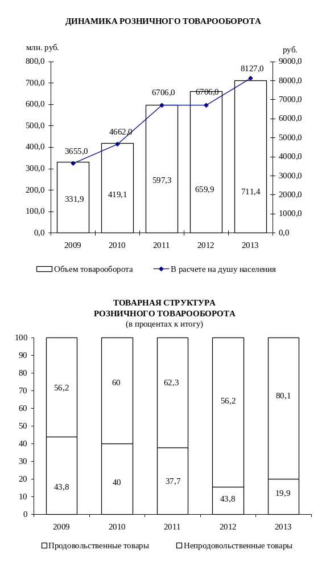
10.2. РАСПРЕДЕЛЕНИЕ РОЗНИЧНОГО ТОВАРООБОРОТА

ПО ФОРМАМ СОБСТВЕННОСТИ
(в текущих ценах; тысяч рублей)
 | 2009 | 2010 | 2011 | 2012 | 2013
Розничный товарооборот (оценка) ¹⁾ -  всего | 331877 | 419096 | 597333 | 659939 | 711362
в том числе по формам собственности:
государственная, муниципальная | 2230 | 3046 | 2950 | 9173 | 9759
негосударственная | 329647 | 416050 | 594383 | 650766 | 701603
из нее:
физические лица рынков | 51714 | 60786 | 76889 | 30723 | 33677
Розничный товарооборот общественного питания - всего | 1740 | 2122 | 2810 | 8297 | 9278
в том числе по формам собственности:
государственная, муниципальная | - | - | - | 5883 | 6338
негосударственная | 1740 | 2122 | 2810 | 2414 | 2940

10.3. ТОВАРНАЯ СТРУКТУРА РОЗНИЧНОГО ТОВАРООБОРОТА
( в процентах к итогу)
 | 2009 | 2010 | 2011 | 2012 | 2013
Всего,  в том числе:  продовольственные товары  из них:  продукты питания  алкогольные напитки  непродовольственные товары | 100  43,8  40,5  3,3  56,2 | 100  40,0  37,1  2,9  60,0 | 100  37,7  35,2  2,5  62,3 | 100  15,5  14,5  1,0  84,5 | 100  19,9  17,0  2,9  80,1
¹⁾ Включая общественное питание
10.4. ИНДЕКСЫ РОЗНИЧНОГО ТОВАРООБОРОТА

 | Розничный  товарооборот – всего | в том числе:
 | Розничный  товарооборот – всего | розничная торговля | общественное питание
В текущих ценах
(в процентах к предыдущему году)
2009 | 97,4 | 97,7 | 60,5
2010 | 126,9 | 127,0 | 122,0
2011 | 142,3 | 142,4 | 129,7
2012 | 126,2 | 126,1 | 133,7
2013 | 107,6 | 107,5 | 110,7
В сопоставимых ценах
(в процентах к предыдущему году)
2009 | 88,9 | 89,2 | 57,3
2010 | 113,1 | 113,1 | 111,9
2011 | 122,0 | 122,0 | 109,4
2012 | 112,2 | 112,2 | 115,9
2013 | 103,0 | 103,0 | 102,4

10.5. СЕТЬ ОРГАНИЗАЦИЙ РОЗНИЧНОЙ ТОРГОВЛИ
( на конец года)

 | 2009 | 2010 | 2011 | 2012 | 2013
Число магазинов | 208 | 206 | 215 | 234 | 255
Их торговая площадь, тыс.м² | 10,7 | 10,8 | 10,4 | 13,4 | 15,2
в том числе:
государственная, муципальная торговля
число магазинов | 1 | 1 | 1 | 1 | 1
торговая площадь, м² | 40 | 40 | 40 | 40 | 40
негосударственная торговля
число магазинов | 207 | 205 | 214 | 233 | 254
торговая площадь, тыс. м² | 10,7 | 10,8 | 10,3 | 13,3 | 15,1
Число палаток, киосков | 42 | 38 | 37 | 36 | 34
в том числе:
государственная, муниципальная торговля | 28 | 25 | 26 | 25 | 24
негосударственная торговля | 14 | 13 | 11 | 11 | 10
Торговая площадь в расчете на  1 магазин – всего, м² | 52 | 52 | 48 | 57 | 59,4
Торговая площадь в расчете на  10000 населения, м² | 1181 | 1202 | 1163 | 1517 | 1731

10. 6. СЕТЬ ОРГАНИЗАЦИЙ ОБЩЕСТВЕННОГО ПИТАНИЯ
(на конец года)

 | 2009 | 2010 | 2011 | 2012 | 2013
Число организаций общественного питания | 28 | 28 | 29 | 57 | 56
в них мест | 1126 | 1168 | 974 | 4362 | 4326
в том числе:
государственная, муниципальная торговля
число организаций | 1 | 1 | - | 27 | 27
в них мест | 74 | 74 | - | 2894 | 2894
негосударственная торговля
число организаций | 27 | 27 | 29 | 30 | 29
в них мест | 1052 | 1094 | 974 | 1468 | 1432
Число мест в расчете на одну организацию общественного питания | 40 | 42 | 34 | 77 | 77
Число мест в расчете на 10000 население | 124 | 130 | 109 | 494 | 494

10.7. СТРУКТУРА РЕАЛИЗАЦИИ ОТДЕЛЬНЫХ ВИДОВ ПРОДОВОЛЬСТВЕННЫХ ТОВАРОВ
(без субъектов малого предпринимательства; в процентах к итогу)

 | 2009 | 2010 | 2011 | 2012 | 2013
Продовольственные товары - всего | 100 | 100 | 100 | 100 | 100
в том числе:
Мясо и мясопродукты | 18,3 | 15,2 | 14,1 | 13,9 | 14,9
из них:
мясо и птица | 9,8 | 7,7 | 6,6 | 6,9 | 7,4
колбасные изделия | 8,5 | 7,5 | 7,5 | 7,0 | 7,1
Рыба и рыбопродукты | 5,7 | 5,6 | 5,1 | 4,0 | 4,7
из них:
рыба и морепродукты пищевые | 5,1 | 5,0 | 4,6 | 3,6 | 3,5
сельди | 0,6 | 0,6 | 0,5 | 0,4 | 0,4
Молоко и молочные продукты, сыр | 8,1 | 9,2 | 9,4 | 9,2 | 10,3
Жиры | 4,3 | 4,5 | 5,1 | 5,1 | 5,8
из них:
масло животное | 2,0 | 2,0 | 2,0 | 2,0 | 2,3
масло растительное | 1,5 | 1,7 | 2,3 | 2,4 | 2,7
маргариновая продукция | 0,8 | 0,8 | 0,8 | 0,7 | 0,8
Яйца | 1,3 | 1,2 | 1,3 | 1,5 | 1,8
Сахар | 4,3 | 5,7 | 6,1 | 3,5 | 2,6
Кондитерские изделия | 10,5 | 11,1 | 11,6 | 10,0 | 10,4
Хлеб и хлебобулочные изделия | 6,4 | 6,1 | 6,1 | 5,6 | 5,6
Макаронные изделия | 1,3 | 1,1 | 1,2 | 1,1 | 1,2
Крупа и бобовые | 2,2 | 2,0 | 2,5 | 2,3 | 2,6
Мука | 0,9 | 0,9 | 1,0 | 1,1 | 1,1
Консервы плодоовощные, варенье, джем, повидло, мед | 2,3 | 3,4 | 3,3 | 2,8 | 2,0
из них:
консервы овощные | 2,1 | 2,1 | 2,0 | 1,5 | 1,5
консервы фруктово-ягодные | 0,2 | 0,2 | 0,1 | 0,4 | 0,4
Картофель, овощи, фрукты, бахча | 4,9 | 5,8 | 5,3 | 10,9 | 11,8
в том числе:
картофель | 0,5 | 0,6 | 0,5 | 1,7 | 2,5
овощи | 1,8 | 2,3 | 2,0 | 6,6 | 5,6
плоды, ягоды, виноград, бахча | 2,6 | 2,9 | 2,8 | 2,6 | 3,7
Безалкогольные напитки и мороженое | 4,3 | 3,5 | 3,4 | 3,5 | 3,4
Алкогольные напитки | 7,6 | 8,9 | 8,2 | 6,4 | 6,1
Прочие продовольственные товары | 17,6 | 15,8 | 16,3 | 19,1 | 15,6

10.8. СТРУКТУРА РЕАЛИЗАЦИИ АЛКОГОЛЬНЫХ И БЕЗАЛКОГОЛЬНЫХ НАПИТКОВ
(без субъектов малого предпринимательства; в процентах к итогу)

 | 2009 | 2010 | 2011 | 2012 | 2013
Алкогольные напитки и пиво - всего | 100 | 100 | 100 | 100 | 100
в том числе:
водка и ликеро - водочные изделия | 44,6 | 44,1 | 47,3 | 37,3 | 35,5
вино | 12,8 | 13,1 | 14,6 | 11,3 | 11,7
коньяк и коньячные напитки | 35,6 | 35,5 | 30,2 | 23,5 | 24,9
шампанское и игристые вина | 7,0 | 7,3 | 7,9 | 6,1 | 6,3
пиво | 21,7 | 22,0 | 22,3 | 21,8 | 21,6
Безалкогольные напитки и мороженое - всего | 100 | 100 | 100 | 100 | 100
в том числе:
безалкогольные напитки | 64,6 | 63,6 | 62,3 | 55,4 | 56,0
минеральная вода | 15,6 | 15,7 | 15,7 | 18,0 | 18,4
мороженое | 19,8 | 20,7 | 22,0 | 26,6 | 25,6

10.9. СТРУКТУРА РЕАЛИЗАЦИИ ОТДЕЛЬНЫХ ВИДОВ НЕПРОДОВОЛЬСТВЕННЫХ ТОВАРОВ
(без субъектов малого предпринимательства; в процентах к итогу)

 | 2009 | 2010 | 2011 | 2012 | 2013
Непродовольственные товары - всего | 100 | 100 | 100 | 100 | 100
в том числе:
Ткани | - | - | - | 0,1 | 0,1
из них:
хлопчатобумажные ткани | - | - | - | 0,1 | 0,1
Трикотажные и чулочно-носочные изделия | 0,3 | 0,3 | 0,4 | 0,1 | 0,1
из них:
чулочно-носочные изделия | 0,3 | 0,3 | 0,4 | 0,1 | 0,1
Галантерея, мыло, синтетические моющие средства, парфюмерно-косметические товары | 7,8 | 6,9 | 6,0 | 1,4 | 1,4
из них:
мыло туалетное и хозяйственное | 0,8 | 0,7 | 0,6 | 0,1 | 0,2
синтетические моющие средства | 2,5 | 2,2 | 1,8 | 0,4 | 0,5
парфюмерно-косметические товары | 4,5 | 4,0 | 3,6 | 0,9 | 0,7
Посуда | 0,2 | 0,2 | 0,1 | 1,9 | 2,2
из нее:
фарфоро-фаянсовая | - | - | - | 0,9 | 1,1
металлическая | 0,2 | 0,2 | 0,1 | 0,8 | 0,8
Культтовары | 0,2 | 0,2 | 0,1 | - | -
из них:
игрушки | 0,2 | 0,2 | 0,1 | - | -
Автомобили и запчасти к ним | - | - | - | 55,9 | 36,4
Электротовары | 0,8 | 0,7 | 0,6 | 0,5 | 0,5
Табачные изделия | 0,3 | 0,8 | 1,7 | 0,4 | 0,4
Мебель | - | - | - | 0,2 | 0,2
Школьно-письменные принадлежности и канцелярские товары | - | 0,2 | 0,2 | - | 0,0
Прочие непродовольственные товары | 90,4 | 90,7 | 90,9 | 39,5 | 58,8

10.10. СТРУКТУРА РЕАЛИЗАЦИИ ОТДЕЛЬНЫХ ВИДОВ
ПРОДОВОЛЬСТВЕННЫХ ТОВАРОВ
(субъекты малого предпринимательства; в процентах к итогу)

 | 2009 | 2010 | 2011 | 2012 | 2013
Продовольственные товары - всего | 100 | 100 | 100 | 100 | 100
в том числе:
Мясо и мясопродукты | 6,3 | 5,7 | 5,2 | 8,1 | 11,1
из них: мясо и птица | 2,5 | 2,4 | 2,6 | 5,2 | 8,3
колбасные изделия | 3,8 | 3,3 | 2,6 | 2,9 | 2,6
Рыба и рыбопродукты | 1,4 | 1,3 | 1,4 | 1,8 | 1,5
из них: рыба и морепродукты пищевые | 1,0 | 0,9 | 1,0 | 1,4 | 0,7
сельди | 0,4 | 0,4 | 0,4 | 0,4 | 0,3
Молоко и молочные продукты, сыр | 2,4 | 2,3 | 2,5 | 2,5 | 2,3
Жиры | 2,5 | 2,5 | 2,3 | 2,5 | 3,0
из них: масло животное | 1,2 | 1,0 | 0,9 | 0,9 | 1,0
масло растительное | 0,9 | 1,1 | 0,9 | 1,1 | 1,6
маргариновая продукция | 0,4 | 0,4 | 0,5 | 0,5 | 0,4
Яйца | 0,4 | 0,5 | 0,6 | 0,7 | 1,1
Сахар | 1,5 | 1,5 | 1,6 | 1,6 | 1,7
Кондитерские изделия | 4,0 | 3,1 | 3,3 | 3,0 | 2,7
Хлеб и хлебобулочные изделия | 42,5 | 41,1 | 40,4 | 34,4 | 32,2
Макаронные изделия | 1,4 | 1,3 | 1,0 | 1,2 | 0,9
Крупа и бобовые | 0,9 | 0,9 | 1,3 | 1,8 | 1,7
Мука | 1,0 | 0,8 | 0,7 | 0,9 | 1,4
Консервы плодоовощные, варенье, джем, повидло, мед | 0,3 | 0,3 | 0,4 | 0,6 | 0,6
из них: консервы овощные | 0,2 | 0,2 | 0,3 | 0,4 | 0,2
консервы фруктово-ягодные | 0,1 | 0,1 | 0,1 | 0,2 | 0,2
Картофель, овощи, фрукты, бахча | 0,6 | 1,4 | 1,8 | 3,2 | 2,6
из них: картофель | 0,2 | 0,3 | 0,4 | 0,5 | 0,5
овощи | 0,4 | 0,7 | 0,7 | 1,2 | 1,6
плоды, ягоды, виноград, бахча | - | 0,4 | 0,7 | 1,5 | 0,6
Безалкогольные напитки и мороженое | 2,6 | 2,7 | 2,4 | 2,7 | 3,1
Алкогольные напитки и пиво | 26,0 | 26,0 | 27,6 | 27,5 | 29,0
Прочие продовольственные товары | 6,2 | 8,6 | 7,5 | 7,5 | 5,1

10.11. СТРУКТУРА РЕАЛИЗАЦИИ ОТДЕЛЬНЫХ ВИДОВ
НЕПРОДОВОЛЬСТВЕННЫХ ТОВАРОВ
(субъекты малого предпринимательства; в процентах к итогу)

 | 2009 | 2010 | 2011 | 2012 | 2013
Непродовольственные товары - всего | 100 | 100 | 100 | 100 | 100
в том числе:
Ткани | 0,3 | 0,1 | 0,2 | - | -
из них:
хлопчатобумажные ткани | 0,3 | 0,1 | 0,2 | - | -
Галантерея, мыло, синтетические моющие средства, парфюмерно-косметические товары | 0,2 | 0,2 | 0,1 | 0,4 | 0,3
из них:
мыло туалетное и хозяйственное | 0,1 | 0,1 | - | 0,1 | 0,1
синтетические моющие средства | 0,1 | 0,1 | - | 0,2 | 0,1
парфюмерно-косметические товары | - | - | 0,1 | 0,1 | 0,1
Посуда | 1,7 | 3,5 | 3,4 | 0,1 | 0,1
из нее:
фарфоро-фаянсовая и керамическая | 0,8 | 1,5 | 2,1 | 0,1 | 0,1
металлическая | 0,5 | 1,0 | 1,0 | - | 0,0
Телерадиотовары | - | - | - | 0,3 | 0,3
Автомобили и запчасти к ним | 59,0 | 62,4 | 61,9 | 19,1 | 75,0
Строительные товары | 0,8 | 0,3 | 0,4 | 4,4 | 3,7
Электротовары | 0,1 | 0,1 | 0,1 | 0,2 | 0,4
Табачные изделия | 0,4 | 0,3 | 0,3 | 2,2 | 2,3
Мебель | - | 1,6 | 1,2 | 0,6 | 0,3
Хозяйственные товары | 0,1 | 0,1 | 0,2 | 0,7 | 0,2
Товары бытовой химии | 0,1 | 0,1 | 0,2 | 0,1 | 0,1
Школьно-письменные принадлежности и канцелярские товары | 0,1 | - | - | - | 0,0
Бумажно- беловые товары | 0,0 | 0,0 | 0,0 | 0,0 | 0,0
Прочие непродовольственные товары | 19,9 | 17,7 | 21,0 | 14,5 | 17,2
из них:
медикаменты | 4,3 | 3,9 | 3,2 | 4,9 | 4,3
бензин | 13,0 | 9,7 | 7,8 | 12,5 | 6,6

10. 12. ОСНОВНЫЕ ПОКАЗАТЕЛИ

ПО ПЛАТНЫМ УСЛУГАМ НАСЕЛЕНИЮ

 | 2009 | 2010 | 2011 | 2012 | 2013

Общий объем платных услуг населению (в текущих ценах, оценка)
тыс. руб. | 100965 | 124841 | 137237 | 137981 | 146130
в процентах к предыдущему году  (в сопоставимых ценах) | 97,3 | 99,0 | 96,2 | 102,4 | 100,8

из него:
бытовые услуги населению, тыс.руб. | 6734 | 7345 | 7912 | 1955 | 2210
в процентах к предыдущему году  (в сопоставимых ценах) | 88,5 | 98,6 | 97,0 | 134,5 | 94,9
Число организаций бытового обслуживания на конец года (включая ателье, мастерские и приемные пункты при ателье) | 11 | 8 | 12 | 16 | 14
Объем платных услуг в расчете на одного жителя, руб. | 1112 | 1389 | 1541 | 1563 | 1669
Объем бытовых услуг в расчете на одного жителя, руб. | 74 | 82 | 89 | 22 | 25

10.13. РАСПРЕДЕЛЕНИЕ ОБЪЕМА ПЛАТНЫХ УСЛУГ НАСЕЛЕНИЮ

ПО ФОРМАМ СОБСТВЕННОСТИ
(в текущих ценах; тысяч рублей)

 | 2009 | 2010 | 2011 | 2012 | 2013
Общий объем платных услуг (включая объем бытовых услуг, оценка) – всего | 100965 | 124841 | 137237 | 137981 | 146130
в том числе по формам
собственности:
государственная, муниципальная | 63330 | 81933 | 89119 | 98885 | 103153
негосударственная | 37635 | 42908 | 48118 | 39096 | 42977
из нее физические лица | 8756 | 10651 | 11717 | 729 | 797
Общий объем бытовых услуг - всего | 6734 | 7345 | 7912 | 1955 | 2210

в том числе по формам

собственности:
государственная, муниципальная | 643 | 536 | 250 | 157 | 165
негосударственная | 6091 | 6809 | 7662 | 1798 | 2045
из нее физические лица | 5148 | 6262 | 6888 | 582 | 636

11.14. СТРУКТУРА ПЛАТНЫХ УСЛУГ НАСЕЛЕНИЮ
(без субъектов малого предпринимательства; в процентах к итогу)
 | 2009 | 2010 | 2011 | 2012 | 2013
Платные услуги -всего  в том числе:  бытовые  транспортные  связи  жилищно-коммунальные  услуги учреждений культуры  медицинские  услуги правового характера, банков и  прочих финансово-кредитных органов  системы образования  санаторно-курортные и оздоровительные  ветеринарные услуги  прочие виды платных услуг | 100  0,7  0,0  26,5  66,2  0,1  0,9  2,4  1,5  -  -  1,7 | 100  0,5  0,0  24,0  66,7  0,1  0,6  3,1  1,5  2,1  -  1,4 | 100  0,2  0,0  24,1  69,5  0,1  0,6  1,7  1,6  0,7  0,4  1,1 | 100  -  -  25,0  69,1  0,0  0,7  1,8  2,0  0,8  0,4  0,2 | 100  -  -  20,5  73,5  0,0  0,6  2,0  1,8  0,3  0,4  0,9

10.15. СТРУКТУРА БЫТОВЫХ УСЛУГ НАСЕЛЕНИЮ
(без субъектов малого предпринимательства; в процентах к итогу)

 | 2009 | 2010 | 2011 | 2012 | 2013
Бытовые услуги - всего | 100 | 100 | 100 | 100 | -
в том числе:
ремонт и техническое обслуживание бытовой радиоэлектронной аппаратуры, бытовых машин и приборов, ремонт и изготовление металлоизделий | 0,3 | - | - | - | -
прочие виды платных услуг | 99,7 | 100 | 100 | 100 | -

10.16. СТРУКТУРА ПЛАТНЫХ УСЛУГ НАСЕЛЕНИЮ
(субъекты малого предпринимательства; в процентах к итогу)

 | 2009 | 2010 | 2011 | 2012 | 2013
Платные услуги - всего  в том числе:  бытовые  транспортные  связи  жилищно-коммунальные  культуры  физической культуры и спорта  услуги правового характера и банков  и прочих финансово-кредитных организаций  услуги рынков  системы образования  медицинские  прочие виды платных услуг | 100  17,8  37,0  1,3  -  5,7  0,0  0,2  10,2  25,2  0,0  2,6 | 100  9,6  44,3  1,6  -  4,2  0,0  0,0  12,4  23,8  0,0  4,1 | 100  10,4  49,0  1,3  -  2,0  0,0  0,0  3,4  25,9  0,0  8,0 | 100  5,4  17,8  0,5  58,9  1,0  0,1  0,0  1,9  9,0  0,0  5,4 | 100  8,6  30,9  0,5  12,3  18,2  -  3,5  1,9  15,4  0,6  8,1

10.17. СТРУКТУРА БЫТОВЫХ УСЛУГ НАСЕЛЕНИЮ
(субъекты малого предпринимательства; в процентах к итогу)

 | 2009 | 2010 | 2011 | 2012 | 2013
Бытовые услуги - всего | 100 | 100 | 100 | 100 | 100
в том числе:
ремонт и техническое обслуживание бытовой радиоэлектронной аппаратуры, бытовых машин и приборов, ремонт и изготовление металлоизделий | - | - | - | 1,9 | 1,7
ремонт и техобслуживание транспортных средств, принадлежащих гражданам | 34,4 | 22,3 | 28,5 | 33,0 | 43,5
ремонт и изготовление мебели | - | 0,5 | 1,4 | 1,3 | 0,1
ремонт и строительство жилья и других построек | 0,0 | 0,0 | 0,0 | 2,1 | 2,1
фотоателье и фото-кинолаборатории | 0,0 | 0,0 | 0,0 | 0,0 | 0,0
услуги бань, дешевых и саун | 7,7 | 21,4 | 14,6 | 9,0 | 12,0
услуги парикмахерских (салонов красоты) | 9,4 | 21,4 | 14,5 | 8,4 | 6,4
ритуальные услуги | 0,4 | 0,7 | 1,2 | 0,7 | 0,3
прочие виды бытовых услуг | 48,1 | 33,6 | 39,8 | 43,6 | 33,9

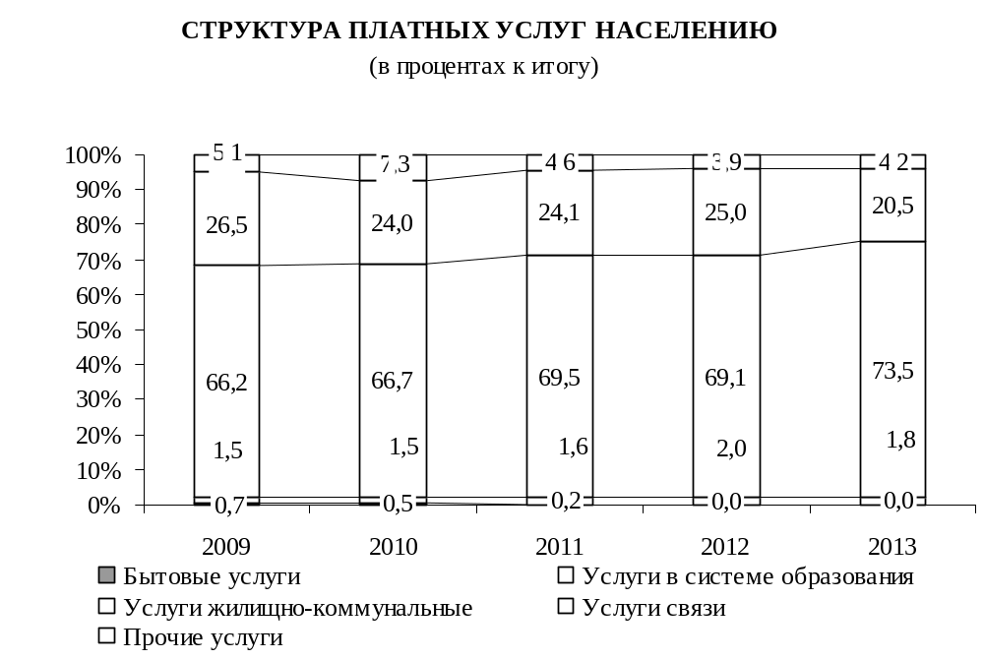

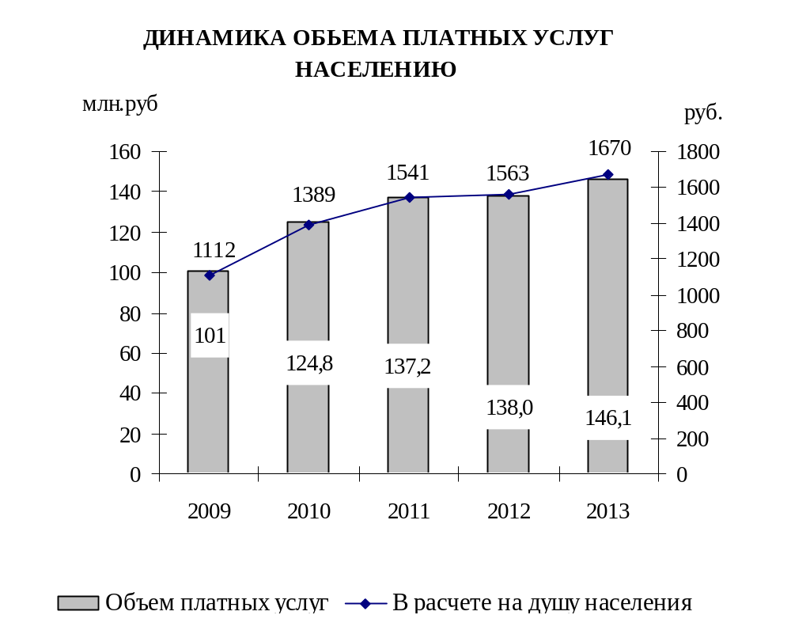

11. ФИНАНСОВЫЕ РЕЗУЛЬТАТЫ И ПЛАТЕЖЕСПОСОБНОСТЬ ОРГАНИЗАЦИЙ
Статистика финансов организаций содержит показатели, отражающие результаты финансовой деятельности, платежеспособность и состояние расчетов в организациях всех форм собственности. Сбор данных осуществляется на основе форм государственной статистической и бухгалтерской отчетности.
Прибыль (убыток) до налогообложения отражает финансовый результат деятельности организации, складывающийся из значений результата от операционной, инвестиционной и финансовой деятельности.
Чистая прибыль отражает финансовый результат после налогообложения, полученный организацией в отчетном периоде.
Прибыль является источником формирования доходов бюджета, погашения долговых обязательств организации, развития производства.
Рентабельность организаций характеризует эффективность их деятельности.
Рентабельность реализованной продукции отражает эффективность текущих затрат и исчисляется как отношение прибыли от производственной деятельности к полной себестоимости реализованной продукции (товаров), работ, услуг, включая коммерческие, общие и административные расходы.
Рентабельность производственной деятельности показывает, сколько прибыли от производственной деятельности приходится на один рубль выручки от продаж продукции (товаров), работ, услуг и равна отношению результата от производственной деятельности к доходу от продаж (выручке).
Рентабельность хозяйственной деятельности показывает, сколько прибыли, оставшейся после возмещения прочих расходов (расходов по инвестиционной деятельности, расходов по финансовой деятельности, других операционных расходов) и зачисления прочих доходов (доходов по инвестиционной деятельности и доходов по финансовой деятельности, других операционных доходов), приходится на один рубль выручки от финансово-хозяйственной деятельности.
Дебиторская задолженность – часть активов организации, подлежащих возврату другими юридическими или физическими лицами в определенные сроки.
Обязательства – внешние источники финансирования, предоставленные организации поставщиками и другими посторонними лицами, которые должны быть погашены в определенные сроки, предусмотренные договором и другими нормативными актами.
Кредиторская задолженность представляет собой вид обязательств, характеризующих сумму долгов, причитающихся к уплате в пользу других лиц.
Кредиторская задолженность – задолженность организации другим организациям, индивидуальным предпринимателям, физическим лицам, в том числе собственным работникам, образовавшаяся при расчетах за приобретаемые материально-производственные запасы, работы и услуги, при расчетах с бюджетом, а также при расчетах по оплате труда.
Просроченная задолженность - задолженность, не погашенная в сроки, установленные договором.

РЕЗУЛЬТАТЫ ФИНАНСОВО-ХОЗЯЙСТВЕННОЙ ДЕЯТЕЛЬНОСТИ ОРГАНИЗАЦИЙ
(без субъектов малого предпринимательства)
(миллионов рублей)

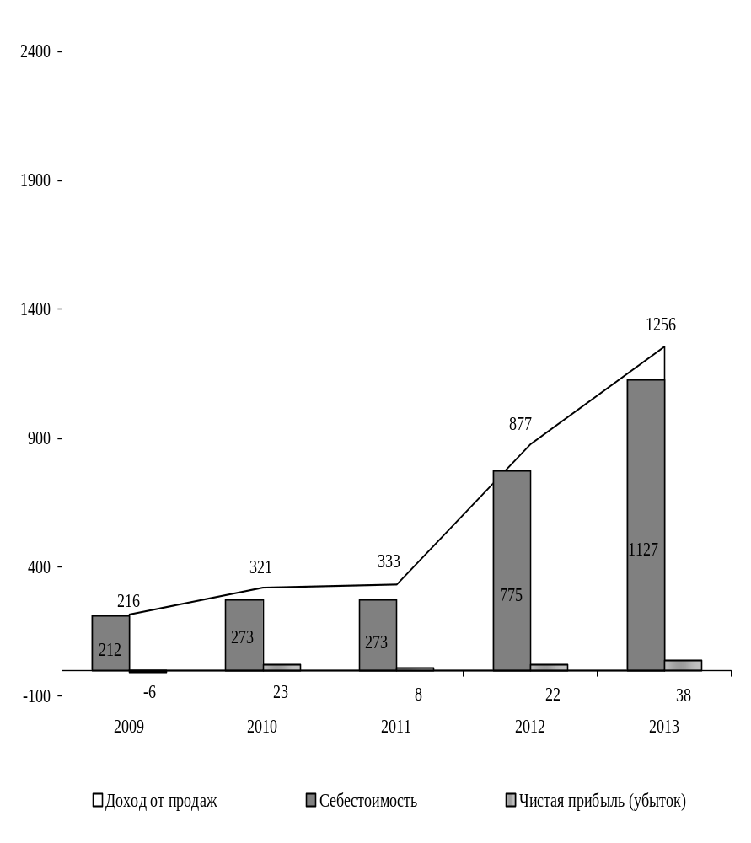

11.1. ПРИБЫЛЬ (УБЫТОК) ОРГАНИЗАЦИЙ ДО НАЛОГООБЛОЖЕНИЯ
ПО ОТРАСЛЯМ ЭКОНОМИКИ
(без субъектов малого предпринимательства, тысяч рублей)

 | 2009 | 2010 | 2011 | 2012 | 2013
Прибыль (убыток) - всего | 699 | 30455 | 20148 | 36909 | 58239
в том числе:
промышленность | 5502 | 6331 | 1874 | 446 | 4254
сельское хозяйство | -9398 | 23736 | 18167 | 470 | 9063
транспорт | 10872 | 5828 | 1319 | 5769 | 7971
связь | -40 | 41 | -11 | 55 | 59
строительство | 369 | 466 | 10 | - | -
торговля и общепит | 30 | 339 | 4187 | 28463 | 37194
жилищно-коммунальное хозяйство | -7554 | -6673 | -5825 | -51 | 27
прочие отрасли | 918 | 387 | 427 | 1757 | -329

11.2. ЧИСЛО И УДЕЛЬНЫЙ ВЕС УБЫТОЧНЫХ ОРГАНИЗАЦИЙ
ПО ОТРАСЛЯМ ЭКОНОМИКИ
(без субъектов малого предпринимательства, тысяч рублей)

 | 2009 | 2010 | 2011 | 2012 | 2013
Единиц
Всего | 31 | 30 | 30 | 8 | 4
в том числе:
промышленность | 3 | 1 | 1 | 1 | 1
сельское хозяйство | 13 | 15 | 13 | 3 | 2
транспорт | - | - | - | - | -
связь | 1 | - | 1 | - | -
строительство | - | 1 | 1 | - | -
торговля и общепит | 1 | 1 |  | 3 | -
жилищно-коммунальное хозяйство | 12 | 11 | 13 | 1 | -
прочие отрасли | 1 | 1 | 1 | - | 1
В процентах к общему числу организаций в отрасли
Всего | 50,0 | 40,0 | 43,5 | 30,8 | 14,3
в том числе:
промышленность | 33,3 | 11,1 | 16,7 | 33,3 | 33,3
сельское хозяйство | 59,1 | 40,5 | 38,2 | 37,5 | 25,0
транспорт | - |  | - | - | -
связь | 100,0 |  | 100,0 | - | -
строительство | - | 16,7 | 16,7 | - | -
торговля и общепит | 50,0 | 33,3 |  | 27,3 | -
жилищно-коммунальное хозяйство | 80,0 | 73,3 | 86,7 | 100,0 | -
прочие отрасли | 20,0 | 33,3 | 33,3 | - | 50,0

РЕНТАБЕЛЬНОСТЬ РЕАЛИЗОВАННОЙ ПРОДУКЦИИ,
ПРОИЗВОДСТВЕННОЙ И ХОЗЯЙСТВЕННОЙ ДЕЯТЕЛЬНОСТИ
(без субъектов малого предпринимательства)
(в процентах)

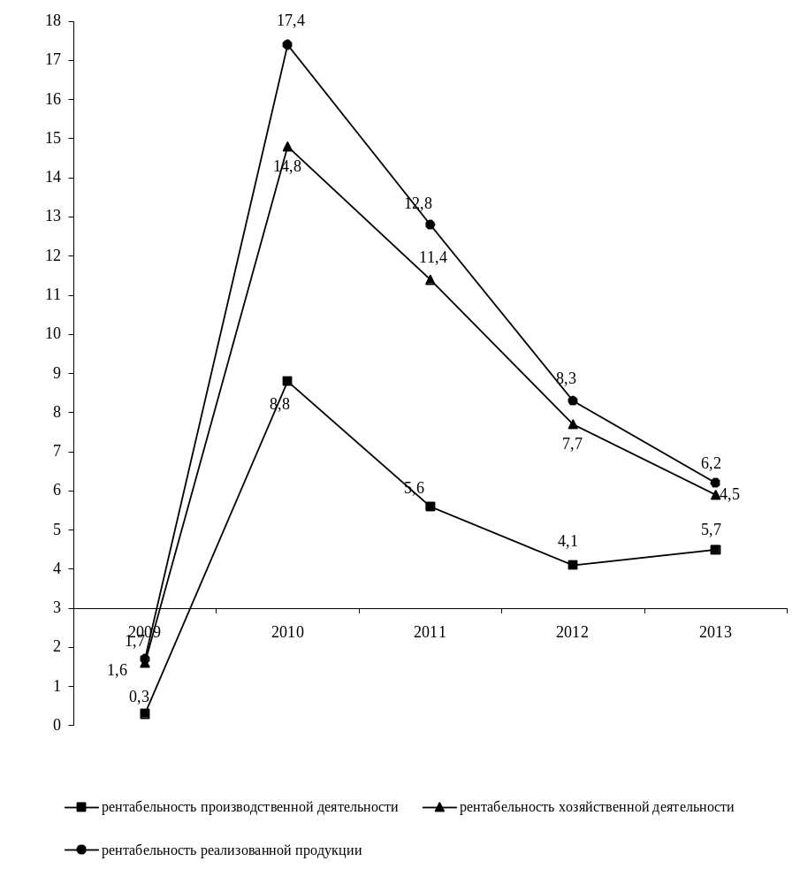

12.3. РЕНТАБЕЛЬНОСТЬ (УБЫТОЧНОСТЬ)

11.3. ХОЗЯЙСТВЕННОЙ ДЕЯТЕЛЬНОСТИ ПО ОТРАСЛЯМ ЭКОНОМИКИ
(без субъектов малого предпринимательства, в процентах)

 | 2009 | 2010 | 2011 | 2012 | 2013
Рентабельность - всего | 0,3 | 8,8 | 5,6 | 4,1 | 4,5
в том числе:
промышленность | 9,6 | 10,1 | 3,2 | 0,7 | 6,8
сельское хозяйство | -9,8 | 13,0 | 9,1 | 0,2 | 4,2
транспорт | 27,1 | 17,1 | 4,1 | 11,8 | 12,9
связь | -1,3 | 0,9 | -0,3 | 1,1 | 1,3
строительство | 8,0 | 8,7 | 0,3 | - | -
торговля и общепит | 2,0 | 1,3 | 16,5 | 5,1 | 4,0
жилищно-коммунальное хозяйство | -39,0 | -28,3 | -22,5 | -0,7 | 0,8
прочие отрасли | 5,4 | 5,2 | 4,9 | 19,3 | -3,3

11.4. ЗАДОЛЖЕННОСТЬ ОРГАНИЗАЦИЙ ПО ОБЯЗАТЕЛЬСТВАМ
(без субъектов малого предпринимательства; на конец года; тысяч рублей)

 | 2009 | 2010 | 2011 | 2012 | 2013
Обязательства - всего | 431423 | 555397 | 714549 | 614838 | 721290
из них просроченные | 252628 | 265730 | 230673 | 51630 | 106436
Из общей суммы обязательств:
кредиторская задолженность | 335051 | 414819 | 419435 | 315414 | 366634
из нее просроченная | 248760 | 262979 | 215132 | 50983 | 106152
задолженность по кредитам банков и займам | 96372 | 140578 | 267137 | 295394 | 333641
из нее просроченная | 3868 | 2751 | 1552 | - | -
Дебиторская задолженность | 93397 | 173434 | 284776 | 252096 | 192229
из нее просроченная | 60167 | 65541 | 44122 | 42118 | 43275

11.5. ЗАДОЛЖЕННОСТЬ ОРГАНИЗАЦИЙ ПО КРЕДИТАМ БАНКОВ И ЗАЙМАМ
ПО ОТРАСЛЯМ ЭКОНОМИКИ
(без субъектов малого предпринимательства; на конец года)

 | 2009 | 2010 | 2011 | 2012 | 2013
Тысяч рублей
Задолженность по кредитам банков и займам - всего | 96372 | 140578 | 267137 | 295394 | 333641
в том числе:
промышленность | 58506 | 61748 | 52415 | 43521 | 74052
сельское хозяйство | 36172 | 66250 | 195996 | 205494 | 171045
транспорт | 600 | 600 | - | - | -
связь | - | - | - | - | -
строительство | 84 | 26 | 4 | - | -
торговля и общепит | - | 11190 | 18366 | 46379 | 88544
жилищно-коммунальное хозяйство | 380 | 152 | 41 | - | -
прочие отрасли | 630 | 612 | 315 | - | -
В процентах к итогу
Задолженность по кредитам банков и займам - всего | 100 | 100 | 100 | 100 | 100
в том числе:
промышленность | 60,7 | 43,9 | 19,6 | 14,7 | 22,2
сельское хозяйство | 37,5 | 47,1 | 73,4 | 69,6 | 51,3
транспорт | 0,6 | 0,4 | - | - | -
связь | - | - | - | - | -
строительство | 0,1 | 0,0 | 0,0 | - | -
торговля и общепит | - | 8,0 | 6,9 | 15,7 | 26,5
жилищно-коммунальное хозяйство | 0,4 | 0,1 | 0,0 | - | -
прочие отрасли | 0,7 | 0,4 | 0,1 | - | -

11.6. КРАТКОСРОЧНАЯ ДЕБИТОРСКАЯ ЗАДОЛЖЕННОСТЬ ПО ТОРГОВЫМ СЧЕТАМ
ПО ОТРАСЛЯМ ЭКОНОМИКИ

(без субъектов малого предпринимательства; на конец года)
 | 2009 | 2010 | 2011 | 2012 | 2013
Тысяч рублей
Краткосрочная задолженность  по торговым счетам - всего | 49003 | 105124 | 100178 | 109235 | 127781
в том числе:
промышленность | 12634 | 21114 | 18912 | 9521 | 12315
сельское хозяйство | 18906 | 54076 | 54803 | 48099 | 45585
транспорт | 1769 | 4316 | 3255 | 1578 | 2769
связь | - | - | - | - | -
строительство | 838 | 1621 | 689 | - | -
торговля и общепит | 429 | 5945 | 3781 | 38469 | 39177
жилищно-коммунальное хозяйство | 14147 | 17837 | 18493 | 11376 | 26519
прочие отрасли | 280 | 215 | 245 | 192 | 1416
В процентах к итогу
Краткосрочная задолженность  по торговым счетам - всего | 100 | 100 | 100 | 100 | 100
в том числе:
промышленность | 25,8 | 20,1 | 18,9 | 8,7 | 9,6
сельское хозяйство | 38,6 | 51,4 | 54,7 | 44,0 | 35,6
транспорт | 3,6 | 4,1 | 3,2 | 1,5 | 2,2
связь | - | - | - | - | -
строительство | 1,7 | 1,6 | 0,6 | - | -
торговля и общепит | 0,9 | 5,7 | 3,8 | 35,2 | 30,7
жилищно-коммунальное хозяйство | 28,9 | 17,0 | 18,5 | 10,4 | 20,8
прочие отрасли | 0,6 | 0,1 | 0,3 | 0,2 | 1,1

11.7. ПРОСРОЧЕННАЯ КРАТКОСРОЧНАЯ ДЕБИТОРСКАЯ ЗАДОЛЖЕННОСТЬ
ПО ТОРГОВЫМ СЧЕТАМ ПО ОТРАСЛЯМ ЭКОНОМИКИ
(без субъектов малого предпринимательства; на конец года; тысяч рублей)

 | 2009 | 2010 | 2011 | 2012 | 2013
Просроченная краткосрочная задолженность по торговым счетам - всего | 37112 | 39470 | 17405 | 29122 | 31549
в том числе:
промышленность | 5855 | 6221 | 18 | - | -
сельское хозяйство | 16221 | 12855 | 928 | 16869 | 3155
транспорт | 1316 | 3763 | 2064 | 1466 | 1909
связь | - | - | - | - | -
строительство | 479 | 896 | 20 | - | -
торговля и общепит | 400 | 418 | 392 | - | -
жилищно-коммунальное хозяйство | 12841 | 15317 | 13983 | 10787 | 26432
прочие отрасли | - | - | - | - | 53

11.8. КРАТКОСРОЧНЫЕ ОБЯЗАТЕЛЬСТВА ПО ТОРГОВЫМ СЧЕТАМ
ПО ОТРАСЛЯМ ЭКОНОМИКИ
(без субъектов малого предпринимательства; на конец года)

 | 2009 | 2010 | 2011 | 2012 | 2013
Тысяч рублей
Краткосрочные обязательства  по торговым счетам - всего | 163522 | 209148 | 186292 | 167468 | 241399
в том числе:
промышленность | 17578 | 29384 | 12776 | 22749 | 20555
сельское хозяйство | 96337 | 119012 | 129478 | 54242 | 64027
транспорт | 1416 | 1138 | 276 | 396 | 842
связь | 175 | 321 | 109 | 164 | 61
строительство | 400 | 784 | 777 | - | -
торговля и общепит | 343 | 3459 | 539 | 75135 | 106205
жилищно-коммунальное хозяйство | 46310 | 53396 | 41749 | 14435 | 49261
прочие отрасли | 963 | 1654 | 588 | 347 | 448
В процентах к итогу
Краткосрочные обязательства  по торговым счетам - всего | 100 | 100 | 100 | 100 | 100
в том числе:
промышленность | 10,7 | 14,0 | 6,9 | 13,6 | 8,5
сельское хозяйство | 58,9 | 56,9 | 69,5 | 32,4 | 26,6
транспорт | 0,9 | 0,5 | 0,1 | 0,2 | 0,3
связь | 0,1 | 0,2 | 0,1 | 0,1 | -
строительство | 0,2 | 0,4 | 0,4 | - | -
торговля и общепит | 0,2 | 1,7 | 0,3 | 44,9 | 44,0
жилищно-коммунальное хозяйство | 28,3 | 25,5 | 22,4 | 8,6 | 20,4
прочие отрасли | 0,6 | 0,8 | 0,3 | 0,2 | 0,2

11.9. ПРОСРОЧЕННЫЕ КРАТКОСРОЧНЫЕ ОБЯЗАТЕЛЬСТВА
ПО ТОРГОВЫМ СЧЕТАМ ПО ОТРАСЛЯМ ЭКОНОМИКИ
(без субъектов малого предпринимательства; на конец года; тысяч рублей)

 | 2009 | 2010 | 2011 | 2012 | 2013
Просроченные краткосрочные обязательства по торговым счетам - всего | 130828 | 144212 | 118162 | 36941 | 75924
в том числе:
промышленность | 3922 | 3837 | 5694 | 6630 | 7798
сельское хозяйство | 82137 | 87743 | 72628 | 15962 | 18552
транспорт | 74 | 486 | 56 | 262 | 269
связь | - | - | - | - | 61
строительство | 64 | 356 | 542 | - | -
торговля и общепит | 87 | 80 | 96 | - | -
жилищно-коммунальное хозяйство | 44544 | 51710 | 39146 | 14087 | 49234
прочие отрасли | - | - | - | - | 10

11.10. КРАТКОСРОЧНЫЕ ОБЯЗАТЕЛЬСТВА ПЕРЕД БЮДЖЕТОМ
ПО ОТРАСЛЯМ ЭКОНОМИКИ
(без субъектов малого предпринимательства; на конец года; тысяч рублей)

 | 2009 | 2010 | 2011 | 2012 | 2013
Краткосрочные обязательства  перед бюджетом - всего | 48417 | 47955 | 49467 | 5366 | 19802
в том числе:
промышленность | 1520 | 1346 | 459 | 447 | 472
сельское хозяйство | 39136 | 37764 | 37613 | 3049 | 4721
транспорт | 456 | 160 | 209 | 274 | 343
связь | 22 | 19 | 20 | 19 | 17
строительство | 236 | 62 | 109 | - | -
торговля и общепит | 25 | 211 | 274 | 1025 | 1494
жилищно-коммунальное хозяйство | 6699 | 7713 | 10011 | 63 | 11815
прочие отрасли | 323 | 680 | 772 | 489 | 940
Краткосрочные просроченные обязательства перед бюджетом - всего | 41766 | 40269 | 41441 | 14 | 11806
в том числе:
промышленность | 879 | 892 | - |  | -
сельское хозяйство | 34586 | 32253 | 32246 |  | -
транспорт | - | - | - |  | -
связь | - | - | - |  | -
строительство | 130 | - | 50 |  | -
торговля и общепит | 20 | 20 | 20 |  | -
жилищно-коммунальное хозяйство | 6151 | 7104 | 9125 | 14 | 11806
прочие отрасли | - | - | - | - | -

11.11. КРАТКОСРОЧНАЯ ДЕБИТОРСКАЯ ЗАДОЛЖЕННОСТЬ ПО РАСЧЕТАМ С БЮДЖЕТОМ ПО ОТРАСЛЯМ ЭКОНОМИКИ
(без субъектов малого предпринимательства; на конец года; тысяч рублей)

 | 2009 | 2010 | 2011 | 2012 | 2013
Краткосрочная задолженность бюджета - всего | 7759 | 8249 | 440 | 253 | 85
в том числе:
промышленность | 29 | 20 | 5 | 7 | 8
сельское хозяйство | 107 | 290 | 396 | 23 | 49
транспорт | 8 | 9 | 8 | 8 | 8
связь | - | - | - | - | -
строительство | 1 | 1 | 1 | - | -
торговля и общепит | - | 10 | 24 | 2 | 7
жилищно-коммунальное хозяйство | 7612 | 7907 | 4 | 29 | 5
прочие отрасли | 2 | 12 | 2 | 184 | 8
Краткосрочная просроченная задолженность бюджета - всего | 7230 | 7519 | 72 | 8 | 8
в том числе:
промышленность | - | - | - | - | -
сельское хозяйство | - | 1 | 60 | - | -
транспорт | - | 9 | 8 | 8 | 8
связь | - | - | - | - | -
строительство | 1 | - | - | - | -
торговля и общепит | - | - | - | - | -
жилищно-коммунальное хозяйство | 7229 | 7509 | 4 | - | -
прочие отрасли | - | - | - | - | -

11.12. ПРИБЫЛЬ (УБЫТОК) ОРГАНИЗАЦИЙ ДО НАЛОГООБЛОЖЕНИЯ
ПО ОТРАСЛЯМ ЭКОНОМИКИ
(субъекты малого предпринимательства; тысяч рублей)

 | 2009 | 2010 | 2011 | 2012 | 2013
Прибыль (убыток) - всего | 30392 | 35721 | 42306 | 36679 | 36973,6
в том числе:
промышленность | 3032 | 2208 | -561 | 1018 | 2506,9
сельское хозяйство | 9680 | 8116 | 10424 | 19489 | 16813,2
транспорт | 482 | 991 | 1761 | 1352 | 1270,4
связь | 2287 | 1770 | 2441 | 3365 | 2796,6
строительство | 7327 | 10690 | 3657 | 2650 | 5038,0
торговля и общепит | 4586 | 9265 | 22754 | 8094 | 5982,3
жилищно-коммунальное хозяйство | - | - | - | -1382 | -1943,0
прочие отрасли | 2998 | 2681 | 1830 | 2093 | 4509,2

11.13. ЧИСЛО И УДЕЛЬНЫЙ ВЕС УБЫТОЧНЫХ ОРГАНИЗАЦИЙ
ОСНОВНЫХ ОТРАСЛЕЙ ЭКОНОМИКИ
(субъекты малого предпринимательства)

 | 2009 | 2010 | 2011 | 2012 | 2013
Единиц
Всего, | 154 | 143 | 158 | 126 | 112
в том числе:  промышленность | 16 | 19 | 21 | 17 | 13
сельское хозяйство | 40 | 24 | 30 | 38 | 30
транспорт | 1 | - | 3 | - | 1
связь | - | - | - | - | -
строительство | 2 | 5 | 7 | 7 | 11
торговля и общепит | 89 | 88 | 87 | 45 | 40
жилищно-коммунальное хозяйство | - | - | - | 8 | 5
прочие отрасли | 6 | 7 | 10 | 11 | 12
В процентах к общему числу организаций в отрасли
Всего, | 26,2 | 24,7 | 26,2 | 19,6 | 17,9
в том числе:  промышленность | 25,4 | 31,1 | 33,9 | 25,8 | 20,0
сельское хозяйство | 24,7 | 15,9 | 19,4 | 21,7 | 17,6
транспорт | 14,3 | - | 30,0 | - | 7,1
связь | - | - | - | - | -
строительство | 6,9 | 17,9 | 23,3 | 21,9 | 31,4
торговля и общепит | 31,2 | 31,0 | 29,2 | 15,4 | 14,2
жилищно-коммунальное хозяйство | - | - | - | 61,5 | 100,0
прочие отрасли | 15,0 | 15,2 | 20,8 | 22,0 | 22,6

11.14. РЕНТАБЕЛЬНОСТЬ (УБЫТОЧНОСТЬ)
ХОЗЯЙСТВЕННОЙ ДЕЯТЕЛЬНОСТИ
ПО ОТРАСЛЯМ ЭКОНОМИКИ
(субъекты малого предпринимательства; в процентах)
 | 2009 | 2010 | 2011 | 2012 | 2013
Рентабельность - всего | 5,2 | 5,7 | 5,2 | 6,9 | 6,6
в том числе:
промышленность | 10,9 | 6,2 | -1,0 | 2,0 | 5,6
сельское хозяйство | 9,7 | 17,9 | 15,9 | 14,5 | 11,0
транспорт | 9,1 | 16,2 | 20,9 | 12,7 | 14,1
связь | 42,7 | 38,3 | 48,4 | 50,5 | 41,2
строительство | 26,5 | 18,7 | 16,5 | 13,3 | 22,4
торговля и общепит | 1,1 | 2,0 | 3,5 | 3,1 | 2,0
жилищно-коммунальное хозяйство | - | - | - | -5,4 | -80,1
прочие отрасли | 16,7 | 11,2 | 16,8 | 11,8 | 26,7

11.15. ДЕБИТОРСКАЯ И КРЕДИТОРСКАЯ ЗАДОЛЖЕННОСТЬ
(субъекты малого предпринимательства; на конец года; тыс. рублей)

 | 2009 | 2010 | 2011 | 2012 | 2013
Дебиторская задолженность | 165428,7 | 124608,6 | 143692,8 | 231971,2 | 311220,2
Кредиторская задолженность | 228785,4 | 157565,9 | 207557,3 | 410939,8 | 386542,9

